**LUẬN VĂN TỐT NGHIỆP**

*Tên đề tài:*

# **Xây dựng trang web bán balo**

**LUẬN VĂN TỐT NGHIỆP**

*Tên đề tài:*

# **Xây dựng trang web bán balo**

Người hướng dẫn**: ThS. NGUYỄN TRẦN PHÚC THỊNH**

Sinh viên thực hiện**: 1. NGUYỄN NGỌC TIẾN**

**2. HỒ PHƯƠNG ĐÔNG**

**LỜI CẢM ƠN**

****

Trên thực tế không có sự thành công nào mà không có sự giúp đỡ, hỗ trợ từ những người xung quanh. Dù cho sự giúp đỡ đó là trực tiếp hay gián tiếp, là ít hay nhiều.

Với những kiến thức đã tích lũy được trong suốt quá trình học tập và nghiên cứu, chúng em đã nhận được rất nhiều sự quan tâm, giúp đỡ rất tận tình từ các thầy cô và mọi người.

Với sự biết ơn từ tận đáy lòng, chúng em xin gửi lời cảm ơn chân thành nhất đến những người đã và đang giúp đỡ chúng em trong những năm học tập tại mái trường thân yêu tại trường Đại học Công Nghệ Sài Gòn.

Những thầy cô tại khoa Công nghệ thông tin này đã truyền cho chúng em ngọn lửa tâm huyết cùng với vốn kiến thức bao la của mình. Chúng em thật sự rất biết ơn các thầy cô, đặc biệt là thầy Nguyễn Trần Phúc Thịnh đã tận tình giúp đỡ chúng em trong suốt thời gian làm luận văn.

Để bài luận văn này có thể hoàn thành tốt đẹp thì không chỉ cần sự nỗ lực của một người mà cũng cần sự nỗ lực của những người xung quanh nữa. Nếu không có sự giúp đỡ tận tình của thầy cô thì có lẽ bài luận văn này đã không được hoàn thành tốt đẹp như vậy.

Do kiến thức còn nhiều hạn chế nên không tránh khỏi những thiếu sót trong cách trình bày, chúng em rất mong nhận được sự đóng góp ý kiến của quý thầy cô và các bạn để đề tài của chúng em được hoàn thiện hơn.

Cuối cùng, chúng em xin kính chúc quý thầy cô nhiều sức khỏe, luôn tràn đầy nhiệt huyết trong sự nghiệp trồng người.

**Mục lục**

Chương 1: GIỚI THIỆU 1

1.1 ĐẶT VẤN ĐỀ 1

1.2 MỤC TIÊU CỦA ĐỀ TÀI 1

Chương 2: MÔ TẢ NGHIỆP VỤ 3

2.1 TỔNG QUAN 3

2.1.1 Khách hàng 3

2.1.2 Admin 9

2.2 sơ đồ chức năng 13

2.3 quy trình xử lý 14

2.3.1 Quy trình tìm kiếm sản phầm của khách hàng 14

2.3.2 Quy trình tạo tài khoản của khách hàng 14

2.3.3 Quy trình phục hồi mật khẩu của khách hàng 14

2.3.4 Quy trình đặt mua hàng 15

2.3.5 Quy trình tạo tài khoản và phân quyền của admin 15

2.3.6 Quy trình xử lý đơn hàng 16

Chương 3: KIẾN TRÚC HỆ THỐNG 18

3.1 Sơ đồ use case tổng quát 18

3.2 sơ đồ chi tiết 19

3.2.1 Use case đăng nhập của khách hàng 19

3.2.2 Use case đăng ký tài khoản 19

3.2.3 Use case đăng xuất tài khoản của khách hàng 21

3.2.4 Use case xem banner của khách hàng 21

3.2.5 Use case xem sản phẩm của khách hàng 22

3.2.6 Use case xem chi tiết sản phẩm của khách hàng 23

3.2.7 Use case xem tin tức 24

3.2.8 Xem chi tiết tin tức của khách hàng 25

3.2.9 Lọc sản phẩm của khách hàng 26

3.2.10 Tìm kiếm sản phẩm 27

3.2.11 Use case quản lý giỏ hàng 28

3.2.12 Use case sắp xếp sản phẩm 29

3.2.13 Use case Quick view 30

3.2.14 Xem khuyến mãi của khách hàng 31

3.2.15 Xem chi tiết khuyến mãi của khách hàng 32

3.2.16 Xem danh mục sản phẩm của khách hàng 33

3.2.17 Lấy lại mật khẩu của khách hàng 33

3.2.18 Use case cập nhật thông tin cá nhân 34

3.2.19 Use case thay đổi mật khẩu 35

3.2.20 Use case đánh giá sản phẩm 36

3.2.21 Use case quản lý danh sách yêu thích sản phẩm của khách hàng 37

3.2.22 Use case đặt hàng của khách hàng 38

3.2.23 Use case kích hoạt tài khoản 40

3.2.24 Use case quản lý đơn hàng của khách hàng 40

3.2.25 Use case thông tin bình luận của khách hàng 42

3.2.26 Use case quản lý sản phẩm 43

3.2.27 Use case quản lý tin tức 46

3.2.28 Use case quản lý loại sản phẩm 46

3.2.29 Use case quản lý đơn hàng 48

3.2.30 Use case quản lý thương hiệu sản phẩm 50

3.2.31 Use case quản lý nhân viên 53

3.2.32 Use case đăng nhập trang ADMIN 53

3.2.33 Use case thay đổi mật khẩu trang ADMIN 54

Chương 4: THÀNH PHẦN XỬ LÝ 56

4.1 SƠ ĐỒ TUẦN TỰ 56

4.1.1 Sơ đồ tuần tự đăng nhập của khách hàng 56

4.1.2 Sơ đồ tuần tự đăng ký của khách hàng 56

4.1.3 Sơ đồ tuần tự xem banner của khách hàng 57

4.1.4 Sơ đồ tuần tự xem sản phẩm của khách hàng 57

4.1.5 Sơ đồ tuần tự xem khuyến mãi của khách hàng 57

4.1.6 Sơ đồ tuần tự xem tin tức của khách hàng 58

4.1.7 Sơ đồ tuần tự xem chi tiết sản phẩm của khách hàng 58

4.1.8 Sơ đồ tuần tự xem chi tiết tin tức của khách hàng 59

4.1.9 Sơ đồ tuần tự xem chi tiết khuyến mãi của khách hàng 59

4.1.10 Sơ đồ tuần tự tìm kiếm sản phẩm của khách hàng 60

4.1.11 Sơ đồ tuần tự lọc và sắp xếp sản phẩm của khách hàng 60

4.1.12 Sơ đồ tuần tự quick view sản phẩm của khách hàng 61

4.1.13 Sơ đồ tuần tự quản lý giỏ hàng của khách hàng 61

4.1.14 Sơ đồ tuần tự phục hồi mật khẩu của khách hàng 62

4.1.15 Sơ đồ tuần tự cập nhật thông tin cá nhân của khách hàng 64

4.1.16 Sơ đồ tuần tự thay đổi mật khẩu của khách hàng 64

4.1.17 Sơ đồ tuần tự đăng xuất của khách hàng 65

4.1.18 Sơ đồ tuần tự đánh giá sản phẩm của khách hàng 65

4.1.19 Sơ đồ tuần tự quản lý danh sách yêu thích sản phẩm của khách hàng 66

4.1.20 Sơ đồ tuần tự đặt hàng của khách hàng 66

4.1.21 Sơ đồ tuần tự kích hoat tài khoản của khách hàng 67

4.1.22 Sơ đồ tuần tự quản lý đơn hàng của khách hàng 67

4.1.23 Sơ đồ tuần tự bình luận sản phẩm, tin tức của khách hàng 68

**DANH MỤC HÌNH**

Hình 2-1: Sơ đồ use case tổng quát 13

Hình 2-2: Quy trình tìm kiếm sản phẩm 14

Hình 2-3: Quy trình tạo tài khoản 14

Hình 2-4: Quy trình lấy lại mật khẩu 15

Hình 2-5: Quy trình đặt mua hàng 15

Hình 2-6: Quy trình tạo tài khoản và phân quyền 16

Hình 2-7: Quy trình xử lý đơn hàng 17

Hình 3-1: Sơ đồ use case tổng quá 18

Hình 3-2: Use case đăng nhập của khách hàng 19

Hình 3-3: Use case đăng ký tài khoản của khách hàng 20

Hình 3-4: Use case đăng xuất tài khoản của khách hàng 21

Hình 3-5: Use case xem banner của khách hàng 21

Hình 3-6: Use case xem sản phẩm của khách hàng 22

Hình 3-7: Use case xem chi tiết sản phẩm của khách hàng 23

Hình 3-8: Use case xem tin tức của khách hàng 24

Hình 3-9: Use case xem chi tiết tin tức của khách hàng 25

Hình 3-10: Use case lọc sản phẩm của khách hàng 26

Hình 3-11: Use case tìm kiếm sản phẩm của khách hàng. 27

Hình 3-12: Use case quản lý giỏ hàng 28

Hình 3-13: Use case sắp xếp sản phẩm 30

Hình 3-14: Use case quick view sản phẩm 31

Hình 3-15: Use case xem khuyến mãi của khách hàng 32

Hình 3-16: Use case xem chi tiết khuyến mãi của khách hàng 32

Hình 3-17: Use case xem danh mục sản phẩm của khách hàng 33

Hình 3-18: Use case lấy lại mật khẩu của khách hàng 33

Hình 3-19: Use case cập nhật thông tin cá nhân của khách hàng 35

Hình 3-20: Use case thay đổi mật khẩu của khách hàng 35

Hình 3-21: Use case đánh giá sản phẩm của khách hàng 36

Hình 3-22: Use case quản lý danh sách yêu thích sản phẩm của khách hàng 37

Hình 3-23: Use case đặt hàng của khách hàng 39

Hình 3-24: Use case kích hoạt tài khoản của khách hàng 40

Hình 3-25: Use case quản lý đơn hàng của khách hàng 41

Hình 3-26: Use case bình luận của khách hàng 42

Hình 3-27: Hình 3-27: Use case quản lý sản phẩm 43

Hình 3-28: Use case quản lý tin tức 47

Hình 3-29: Use case quản lý loại sản phẩm 50

Hình 3-30: Use case quản lý đơn hàng 53

Hình 3-31: Use case quản lý thương hiệu sản phẩm 55

Hình 3-32: Use case quản lý nhân viên 58

Hình 3-33: Use case đăng nhập 59

Hình 3-34: Use case thay đổi mật khẩu trang ADMIN 60

Hình 4-1: Sơ đồ tuần tự đăng nhập của khách hàng 62

Hình 4-2: Sơ đồ tuần tự đăng ký của khách hàng 62

Hình 4-3: Sơ đồ tuần tự xem banner của khách hàng 63

Hình 4-4: Sơ đồ tuần tự xem sản phẩm của khách hàng 63

Hình 4-5: Sơ đồ tuần tự xem khuyến mãi của khách hàng 64

Hình 4-6: Sơ đồ tuần tự xem tin tức của khách hàng 64

Hình 4-7: Sơ đồ tuần tự xem chi tiết sản phẩm của khách hàng 65

Hình 4-8: Sơ đồ tuần tự xem chi tiết tin tức của khách hàng 65

Hình 4-9: Sơ đồ tuần tự xem chi tiết khuyến mãi sản phẩm của khách hàng 66

Hình 4-10: Sơ đồ tuần tự tìm kiếm sản phẩm của khách hàng 66

Hình 4-11: Sơ đồ tuần tự lọc và sắp xếp sản phẩm của khách hàng 67

Hình 4-12: Sơ đồ tuần tự quick view sản phẩm của khách hàng 67

Hình 4-13: Sơ đồ tuần tự quản lý giỏ hàng của khách hàng 68

Hình 4-14: Sơ đồ tuần tự phục hồi mật khẩu của khách hàng 69

Hình 4-15: Sơ đồ tuần tự cập nhật thông tin cá nhân của khách hàng 70

Hình 4-16: Sơ đồ tuần tự thay đổi mật khẩu của khách hàng 71

Hình 4-17: Sơ đồ tuần tự đăng xuất của khách hàng 71

Hình 4-18: Sơ đồ tuần tự đánh giá sản phẩm của khách hàng 72

Hình 4-19: Sơ đồ tuần tự quản lý danh sách yêu thích sản phẩm của khách hàng 72

Hình 4-20: Sơ đồ tuần tự đặt hàng của khách hàng 73

Hình 4-21: Sơ đồ tuần tự kích hoạt tài khoản của khách hàng 73

Hình 4-22: Sơ đồ tuần tự quản lý đơn hàng của khách hàng 74

Hình 4-23: Sơ đồ tuần tự bình luận sản phẩm, tin tức của khách hàng 74

**DANH MỤC BẢNG**

Bảng 3-1: Mô tả use case đăng nhập 19

Bảng 3-2: Mô tả use case đăng ký tài khoản 20

Bảng 3-3: Mô tả use case đăng xuất 21

Bảng 3-4: Mô tả use case xem banner của khách hàng 21

Bảng 3-5: Mô tả use case xem sản phẩm của khách hàng 22

Bảng 3-6: Mô tả use case xem chi tiết sản phẩm 23

Bảng 3-7: Mô tả use case xem tin tức của khách hàng 24

Bảng 3-8: Mô tả use case xem chi tiết tin tức của khách hàng 25

Bảng 3-9: Mô tả use case lọc sản phẩm của khách hàng 26

Bảng 3-10: Mô tả use case tìm kiếm sản phẩm của khách hàng. 27

Bảng 3-11: Mô tả use case quản lý giỏ hàng. 28

Bảng 3-12: Mô tả use case sắp xếp sản phẩm 30

Bảng 3-13: Mô tả use case quick view sản phẩm 31

Bảng 3-14: Mô tả use case xem khuyến mãi của khách hàng 32

Bảng 3-15: Mô tả use case xem chi tiết khuyến mãi của khách hàng 32

Bảng 3-16: Mô tả use case xem danh mục sản phẩm của khách hàng 33

Bảng 3-17: Mô tả use case lấy lại mật khẩu của khách hàng 33

Bảng 3-18: Mô tả use case cập nhật thông tin cá nhân 35

Bảng 3-19: Mô tả use case cập nhật thông tin cá nhân 36

Bảng 3-20: Mô tả use case đánh giá sản phẩm 36

Bảng 3-21: Mô tả use case quản lý danh sách yêu thích sản phẩm 37

Bảng 3-22: Mô tả use case quản lý danh sách yêu thích sản phẩm 39

Bảng 3-23: Mô tả use case kích hoạt tài khoản 40

Bảng 3-24: Mô tả use case quản lý đơn hàng 41

Bảng 3-25: Mô tả use case bình luận 42

Bảng 3-26: Bảng 3-26: Mô tả use case quản lý sản phẩm 43

Bảng 3-27: Mô tả use case quản lý tin tức 47

Bảng 3-28: Mô tả use case quản lý loại sản phẩm 50

Bảng 3-29: Mô tả use case quản lý đơn hàng 53

Bảng 3-30: Mô tả quản lý thương hiệu sản phẩm 55

Bảng 3-31: Mô tả use case quản lý nhân viên 58

Bảng 3-32: Mô tả use case đăng nhập 59

Bảng 3-33: Mô tả thay đổi mật khẩu trang ADMIN 60

1. GIỚI THIỆU
   1. ĐẶT VẤN ĐỀ

Ngày nay Ngày nay với sự phát triển của Internet, nhu cầu buôn bán trao đổi hàng hóa qua mạng đang phát triển và sôi động hơn bao giờ hết. Việt Nam đang trong thời kì hôị nhập với quốc tế, công nghệ và kinh tế phát triển góp phần thúc đẩy phát triển kinh doanh thương mại điện tử. Mọi mặt hàng từ nhà cửa, xe cộ, đồ điện tử, quần áo, giày dép, … đều được kinh doanh qua mạng Internet.

Kinh doanh online giúp khách hàng và doanh nghiệp giảm đáng kể thời gian và chi phí giao dịch, đối với khách hàng sẽ được bày tỏ ý kiến của mình bằng mail qua các tiện ích “tiếp nhận ý kiến khách hàng” còn đối với doanh nghiệp sẽ được hiểu rõ những điều mong muốn của khách hàng. Ngoài ra kinh doanh online cũng giải quyết được sự hạn chế di chuyển giữa các nơi để giao dịch, phá vỡ đi rào cản phương tiện giao thông mà kinh doanh truyền thống không thế nào sánh kịp

Từ sự tiện lợi của kinh doanh online nên nhiều ứng dụng, website được tạo ra để đáp ứng nhu cầu của thị trường. Nắm bắt được xu hướng đó, cửa hàng balo **SterbenShop** mong muốn xây dựng một website buôn bán cho cửa hàng với mong muốn đáp ứng nhu cầu mua hàng của từng khách hàng thực hiện một cách dễ dàng và bất cứ nơi đâu miễn sau có internet và trình duyệt Vì vậy, chúng tôi quyết định thực hiện đề tài **“Xây dựng website bán balo ”** nhằm nhằm quảng bá các sản phẩm của cửa hàng và tạo một kênh mua sắm online thuận tiện cho khách hàng.

* 1. MỤC TIÊU CỦA ĐỀ TÀI

Mục tiêu xây dựng website bán balo là để giúp khách hàng có thể dễ dàng mua các mặt hàng online tiện lợi và giúp cửa hàng kinh doanh online hiệu quả. Website sẽ là nơi mà khách hàng có thể truy cập để xem thông tin các sản phẩm và đặt mua sản phẩm nhanh chóng, thuận tiện mà không cần đến tận cửa hàng để mua sản phẩm. Ngoài ra website còn giúp cho nhà quản lý có quy trình quản lý tốt hơn. Giúp nhà quản lý thực hiện việc quản lý sản phẩm một cách dễ dàng, thêm, xóa, sửa thông tin sản phẩm vào cơ sở dữ liệu, kiểm tra và xử lý đơn đặt hàng, báo cáo doanh thu. Những công việc đó được thực hiện mọi lúc mọi nơi giúp cho quy trình quản lý được tối ưu hơn và giảm bớt vô số công việc, công sức, thời gian cho nhà quản lý.

Website bán hàng của SterbenShop dựa trên nền tảng Laravel Framework. Chúng tôi lựa chọn Laravel Framework để thực hiện đề tài vì bộ giao diện hỗ trợ, menu, các quyền, vai trò và chương trình phụ trợ CRUD (Create, Read, Update, Delete) của laravel-admin và Laravel Framework được xây dựng theo mô hình MVC

(Model – View - Controller) và có rất nhiều lớp hỗ trợ xử lý như view helper, module manager, bảo mật, hỗ trợ hooks, XML, ….giúp các lập trình viên dễ dàng xây dựng và phát triển website nhanh chóng.

1. MÔ TẢ NGHIỆP VỤ
   1. TỔNG QUAN

Cửa hàng **SterbenShop** là một cửa hàng chuyên cung cấp các loại balo: ba lo đa năng, balo một quai, balo laptop, balo du lịch, vali kéo, vali vải, túi du lịch, cặp xách, túi chống sốc… với chất lượng cao, mẫu mã đẹp và giá thành hợp lý. Hiện tại cửa hàng đang phân phối hàng hóa cho những khách hàng trên địa bàn thành phố Hồ Chí Minh. Website phục vụ nhu cầu quảng cáo cửa hàng, hỗ trợ quản lý của các bộ phận trong công ty, xem và đặt mua hàng của khách hàng có nhu cầu. Về cơ cấu website được xây dựng nhằm phục vụ 3 đối tượng chính là admin (chủ cửa hàng), nhân viên quản lý của cửa hàng và khách hàng. Tùy từng đối tượng cụ thể sẽ có các chức năng.

* + 1. Khách hàng
* **Khách vãng lai** (Guest): là khách chỉ đến viếng thăm chưa có tài khoản thành viên, có quyền xem sản phẩm, xem tin tức, xem khuyến mãi, xem thông tin chi tiết sản phẩm, xem thông tin chi tiết tin tức, xem thông tin chi tiết khuyến mãi và các sản phẩm thuộc khuyến mãi đó, quản lý giỏ hàng , xem bình luận sản phẩm và bình luận tin tức, xem thống kê đánh giá về sản phẩm, đăng ký tài khoản thành viên, tìm kiếm sản phẩm, lọc sản phẩm.
* **Khách hàng thành viên (**User**)**: là khách đã đăng ký tài khoản thành viên có các đặc quyền của khách hàng vãng lai ngoài ra còn có các quyền như: đăng nhập, đăng xuất, quản lý thông tin người dùng như xem và có thể hủy đơn hàng (trạng thái chưa xử lý), cập nhật thông tin cá nhân, thay đổi mật khẩu nếu khách hàng muốn, đặt mua sản phẩm nếu tài khoản khách hàng đã kích hoạt, nhận thông tin khuyến mãi về sản phẩm yêu thích, có quyền bình luận sản phẩm, bình luận tin tức, tạo danh sách sản phẩm yêu thích, kích hoạt tài khoản bằng email đăng ký, lấy lại mật khẩu nếu khách hàng quên mật khẩu bằng email đăng ký.
  + - 1. Xem banner
* Xem banner: là chức năng dành cho tất cả các đối tượng khách hàng dùng xem hình ảnh banner quảng cáo về những sản phẩm, khuyến mãi, tin tức được sắp xếp theo thứ tự mới nhất. Khách hàng dễ dàng biết về những thông tin mà website cung cấp. Mỗi banner là một đường dẫn đến một nội dung chi tiết về khuyến mãi, tin tức hoặc sản phẩm.
  + - 1. Xem sản phẩm
* Xem sản phẩm: là chức năng dành cho tất cả các đối tượng khách hàng dùng để xem thông tin sản phẩm. Khách hàng có thể xem những thông tin về sản phẩm như: hình ảnh, tên sản phẩm, giá gốc, giá khuyến mãi (nếu có), phần trăm giảm giá, số sao đánh giá mua hàng của sản phẩm.
  + - 1. Xem chi tiết sản phẩm
* Xem chi tiết sản phẩm: là chức năng dành cho tất cả các đối tượng khách hàng cho phép khách hàng xem thông tin đầy đủ của một sản phẩm. Chi tiết một sản phẩm sẽ hiển thị như nhiều hình ảnh, tên sản phẩm, số lượt đánh giá, số sao sản phẩm, giá gốc, giá khuyến mãi (nếu có), phần trăm giảm giá, trạng thái sản phẩm, màu sắc, khối lượng, tải trọng, loại sản phẩm, thương hiệu sản phẩm, mô tả, chất liệu, ngăn đựng, kích thước, bảo hành. Và khách hàng cũng có thể xem các sản phẩm khác cùng danh mục với sản phẩm đang xem
* Khách hàng thành viên hay khách hàng vãng lai đều có thể xem những bình luận về sản phẩm, nếu là khách hàng thành viên có thể tiến hành bình luận sản phẩm, còn khách hàng vãng lai chỉ được phép xem, không được phép bình luận.
  + - 1. Lọc sản phẩm
* Lọc sản phẩm: là chức năng dành cho tất cả các đối tượng khách hàng cho phép khách hàng lọc sản phẩm theo các tiêu chí khác nhau: danh mục loại sản phẩm, giá sản phẩm (tính theo giá khuyến mãi nếu có), thương hiệu sản phẩm.
* Bộ lọc giá sản phẩm được người quản trị quản lý, người quản trị có thể tạo thêm hoặc điều chính bộ lọc giá.
  + - 1. Sắp xếp sản phẩm
* Sắp xếp: là chức năng dành cho tất cả các đối tượng khách hàng cho phép khách hàng chọn tiêu chí sắp xếp sản phẩm: mới nhất hoặc cũ hoặc mặc định để hiển thị các sản phẩm theo thứ tự sắp xếp từ trước sau.
  + - 1. Tìm kiếm sản phẩm
* Tìm kiếm sản phẩm: là chức năng dành cho tất cả các đối tượng khách hàng dùng tìm kiếm nhanh các sản phẩm dựa theo ký tự có trong tên sản phẩm.
  + - 1. Xem nhanh (quick view)
* Xem nhanh: là chức năng dành cho tất cả các đối tượng khách hàng cho phép khách hàng xem một số thông tin cơ bản của một sản phẩm. Chi tiết một sản phẩm sẽ hiển thị như một hình ảnh, tên sản phẩm, số sao sản phẩm, giá gốc, giá khuyến mãi (nếu có), trạng thái sản phẩm, loại sản phẩm, mô tả.
* Ngoài ra khách hàng cũng có thể tiến hành thêm sản phẩm và số lượng sản phẩm vào giỏ hàng hay thêm sản phẩm vào danh sách yêu thích của mình nếu là khách hàng thành viên.
  + - 1. Xem tin tức
* Xem tin tức: là chức năng dành cho tất cả các đối tượng khách hàng dùng để xem danh sách bài viết về tin tức gồm những thông tin: hình ảnh, chủ đề, ngày đăng tin tức, một phần nội dung của bài viết và được sắp xếp theo thứ tự xuất hiện mới nhất.
  + - 1. Xem chi tiết tin tức
* Xem chi tiết tin tức: là chức năng cho phép khách hàng xem thông tin đầy đủ của một tin tức gồm những thông tin: hình ảnh, chủ đề, ngày đăng tin tức, người đăng, đầy đủ nội dung của tin tức, các bình luận đánh giá của khách hàng và khách hàng có thể bình luận nếu là khách hàng thành viên.
* Ngoài ra khách hàng có thể xem danh sách danh mục sản phẩm và danh sách tin tức gần đây.
  + - 1. Xem khuyến mãi
* Xem khuyến mãi: là chức năng dành cho tất cả các đối tượng khách hàng cho phép khách hàng xem danh sách bài viết về khuyến mãi gồm những thông tin: hình ảnh, chủ đề, ngày bắt đầu khuyến mãi và ngày kết thúc khuyến mãi, một phần nội dung của bài viết và được sắp xếp hiển thị theo thứ tự khuyến mãi có thời gian có hiệu lực là tiêu chí đầu tiên và ngày bắt đầu của khuyến mãi gần nhất với ngày hiện tại là tiêu chí thứ hai.
  + - 1. Xem chi tiết khuyến mãi
* Xem chi tiết khuyến mãi: là chức năng dành cho tất cả các đối tượng khách hàng cho phép khách hàng xem thông tin đầy đủ của một khuyến mãi gồm những thông tin: hình ảnh, chủ đề, ngày bắt đầu, ngày kết thúc khuyến mãi, đầy đủ nội dung của khuyến mãi
* Ngoài ra khách hàng còn có thể xem các sản phẩm nằm trong khuyến mãi đó.
  + - 1. Quản lý giỏ hàng
* Quản lý giỏ hàng: là chức năng dành cho tất cả các đối tượng khách hàng dùng để lưu và hiển thị danh sách sản phẩm mà khách hàng đã thêm vào giỏ hàng, cho phép khách hàng xóa sản phẩm khỏi giỏ hàng, cập nhật số lượng sản phẩm cần mua và có thể tiến hành đặt hàng. Khi khách hàng thay đổi số lượng bằng cách nhấp không vượt quá số lượng sản phẩm trong kho, nếu khách hàng nhập số lượng khi cập nhật giỏ hàng sẽ không cho phép vượt quá số lượng trong kho.
  + - 1. Đăng ký
* Đăng ký: là chức năng cho phép một khách hàng vãng lai có thể tiến hành đăng ký tài khoản trở thành khách hàng thành viên của cửa hàng và được nhận thêm một số quyền như đặt hàng, tạo danh sách yêu thích, bình luận hay đánh giá sau khi mua hàng. Khi đăng ký thì người dùng cần điền đầy đủ thông tin bắt buộc: họ tên, email, mật khẩu đăng nhập, số điện thoại, đây là những thông tin bắt buộc khách hàng cần điền đầy đủ, mỗi địa chỉ email thì chỉ đăng ký được một tài khoản, sau khi khách hàng đăng ký thành công hệ thống sẽ lưu lại thông tin đăng ký của khách hàng và gửi mail cho khách hàng với một đường dẫn đến trang chủ của website, khách hàng cần vào email xác nhận để hoàn tất quá trình đăng ký.
  + - 1. Đăng nhập
* Đăng nhập: là chức năng để phân ra khách hàng thành viên và khách hàng vãng lai để có thể tiến hành cấp quyền cho khách hàng thực hiện các chức năng của website, khi đăng nhập khách thông qua tài khoản mà khách hàng đã đăng ký trước đó là tài khoản (email) và password, khi đăng nhập khách hàng có thể lựa chọn lưu mật khẩu cho những lần đăng nhập sau. Sau khi đăng nhập thành công nếu tài khoản khách hàng đã kích hoạt thì có thể tiến hành mua hàng, trường hợp tài khoản chưa kích hoạt khách hàng vẫn được cấp tất cả quyền của khách hàng thành viên trừ quyền đặt hàng.
  + - 1. Phục hồi mật khẩu
* Phục hồi mật khẩu: là chức năng cho phép khách hàng thành viên có thể lấy lại mật khẩu của tài khoản đã đăng ký bằng email nếu như khách hàng quên mật khẩu. Khách hàng nhập chính xác email đã đăng ký, lúc này hệ thống gửi một link xác nhận vào email cung cấp mà khách hàng cung cấp nếu email có tồn tại trong hệ thống, khách hàng vào email để tiến hành thay đổi mật khẩu. Sau khi thay đổi mật khẩu thành công hệ thống sẽ lưu lại vào cơ sở dữ liệu.
  + - 1. Đăng xuất
* Đăng xuất**:** là chức năng cho phép khách hàng thành viên đăng xuất tài khoản sau khi đăng nhập để bảo mật tránh trường hợp người khác vào website với quyền đăng nhập trước đó của khách hàng khi khách hàng tắt trình duyệt.
  + - 1. Quản lý đơn hàng
* Quản lý đơn hàng:là chức năng cho phép khách hàng thành viên xem toàn bộ các đơn đặt hàng của mình, xem thống kê số lượng đơn hàng và hủy đơn hàng. Thông tin đơn hàng gồm có: mã đơn hàng, ngày đặt hàng, tổng tiền, trạng thái đơn hàng (gồm 4 trạng thái: chờ xác nhận, đã xác nhận, hoàn thành và hủy). Đơn hàng ở trạng thái chờ xác nhận thì khách hàng được phép hủy đơn hàng, còn ở các trạng thái thì không được phép hủy, nếu khách muốn hủy phải gọi điện trực tiếp gặp nhân viên bán hàng của website để tiến hành hủy đơn hàng. Ở mỗi đơn hàng sẽ hiển thị các chi tiết đơn đặt hàng gồm những thông tin như: tên sản phẩm, hình ảnh sản phẩm, giá sản phẩm, số lượng đặt.
  + - 1. Cập nhật thông tin cá nhân
* Cập nhật thông tin cá nhân: là chức năng cho phép khách hàng thành viên thay đổi thông tin cá nhân như: tên hiển thị, số điện thoại, ảnh đại diện, địa chỉ nhận hàng, những thông tin này sẽ được hệ thống lưu lại nhằm tối ưu hóa thao tác cho khách hàng khi cần điền những thông tin mua hàng, bình luận. Ở lần vào trang quản lý thông tin cá nhân đầu tiên các thông tin như số điện thoại, địa chỉ nhận hàng được để trống còn ảnh đại diện là ảnh mặc định. Email của khách hàng không được phép thay đổi.
  + - 1. Thay đổi mật khẩu
* Thay đổi mật khẩu: cho phép khách hàng thành viên thay đổi password khi cần thiết, khi tiến hành thay đổi khách hàng phải nhập chính xác mật khẩu cũ và hai lần mật khẩu mới, hai lần mật khẩu mới phải giống nhau. Sau khi thay đổi mật khẩu thành công hệ thống sẽ cập nhật lại mật khẩu cho khách hàng, nếu khách hàng đang xài quyền đăng nhập và thay đổi mật khẩu mới thì cũng không ảnh hướng tới quá trình đăng nhập của khách hàng sau khi thay đổi mật khẩu.
  + - 1. Kích hoạt tài khoản đăng ký
* Kích hoạt tài khoản đăng ký: là chức năng cho phép khách hàng thành viên tiến hành gửi lại đường dẫn đăng ký bằng mail, hệ thống sẽ ẩn chức năng đi khi tài khoản đã kích hoạt, khách hàng vào trang quản lý để tiến hành gửi lại đường dẫn xác nhận tài khoản hoặc vào trang giỏ hàng.
  + - 1. Bình luận sản phẩm, tin tức
* Bình luận: là chức năng cho phép khách hàng thành viên tiến hành bình luận về sản phẩm, tin tức. Khi bình luận khách hàng cần cung cấp đầy đủ thông tin bình luận: email, tên khách hàng, nội dung bình luận. Email và tên khách hàng được tối ưu điền sẵn dựa trên thông tin mà khách hàng cung cấp và khách hàng cũng có thể thay đổi email và tên tùy ý. Mỗi bình luận tương ứng với một sản phẩm hoặc một tin tức. Email khách hàng được dùng để hệ thống gửi thông tin giải đáp cho khách hàng nên khách hàng cần cung cấp một email thật để có thể vào nhận mail liên hệ của hệ thống
* Chức năng bình luận sản phẩm có thêm một trường bình luận là cho điểm sản phẩm bằng cách chọn số sao cho sản phẩm, tối đa là 5 sao và nhỏ nhất là 1 sao. 5 sao là rất hài lòng, 4 sao là hài lòng, 3 sao là tạm được, 2 sao là không hài lòng, 1 sao là rất không hài lòng. Đánh giá này là bày tỏ về số điểm mà khách hàng cho sản phẩm và chỉ được dùng để hiển thị bình luận chứ không xài cho thống kê về lượt đánh giá mà khách hàng đánh giá sản phẩm sau khi mua hàng.
  + - 1. Đặt hàng (checkout)
* Đặt hàng: là chức năng cho phép khách hàng thành viên có tài khoản đã kích hoạt có thể đặt hàng trực tuyến qua website. Các thông tin liên hệ của khách hàng sẽ được lưu trữ trên hệ thống. Thông tin liên hệ gồm có tên khách hàng, địa chỉ nhận hàng, số điện thoại email được tự điền sẵn không thể thay đổi, ghi chú của khách hàng (có thể bỏ trống), chọn phương thức thanh toán. Trả tiền thông qua 2 hình thức: chuyển khoản hoặc thanh toán trực tiếp (COD). Khi đặt hàng hệ thống kiểm tra số lượng sản phẩm mà khách hàng cần mua với số lượng sản phẩm của cửa hàng, nếu số lượng sản phẩm của khách hàng lớn hơn số lượng sản phẩm trong kho thì thông báo cho khách hàng biết cửa hàng còn bao nhiêu sản phẩm. Khi đặt hàng thành công, thông tin đơn hàng được hệ thống xuất ra file PDF đính kèm với mail gửi trực tiếp đến mail của khách hàng
* Thông tin đơn hàng được ghi ở mail gồm có: mã đơn hàng, thời gian đặt, tổng tiền. Thông tin file PDF sẽ đầy đủ những thông tin của đơn hàng: mã đơn hàng, thời gian đặt, tổng tiền, thông tin người đặt gồm tên người đặt, địa chỉ, số điện thoại, email, ghi chú, phương thức thanh toán và thông tin các sản phẩm mà khách hàng mua gồm tên sản phẩm, hình sản phẩm, giá sản phẩm, số lượng đặt, tổng tiền số lượng mỗi sản phẩm.
  + - 1. Đánh giá sản phẩm
* Đánh giá sản phẩm là chức năng cho phép khách hàng thành viên xem lại các sản phẩm đã đặt hàng và có thể tiến hành chọn số sao để đánh giá sản phẩm sau khi đặt hàng thành công. Hệ thống sẽ lưu kết quả đánh giá và kết quả được dùng để đánh giá số sao sản phẩm theo thống kê trung bình các lượt đánh giá của mỗi sản phẩm.
  + - 1. Danh sách yêu thích
* Danh sách yêu thích là chức năng cho phép khách hàng thành viên tạo danh sách yêu thích sản phẩm của khách hàng và thêm sản phẩm vào danh sách yêu thích hoặc xóa sản phẩm khỏi danh sách. Hệ thống sẽ lưu sản phẩm vào danh sách yêu thích của người dùng. Mỗi khi sản phẩm trong danh sách yêu thích của khách hàng có khuyến mãi sẽ tự gửi mail thông báo cho khách hàng bằng email mà khách hàng đăng ký.
  + 1. Admin

Là chủ cửa hàng và nhân viên quản trị website, được phân làm 2 cấp quản trị: quản trị Admin (chủ shop) và nhân viên, khi những người quản trị thao tác hệ thống lưu lại id của người quản trị đó.Trong nhân viên chia làm 2 cấp chính: quản trị danh mục và quản trị kinh doanh

* **Những chức năng chung dành cho người quản trị:**
  + - 1. Đăng nhập
* Đăng nhập: đây là chức năng cho phép admin và nhân viên đăng nhập vào hệ thống bằng email và password.
  + - 1. Đăng xuất
* Đăng xuất: là chức năng cho phép admin đăng xuất tài khoản để bảo mật thông tin.
  + - 1. Thay đổi mật khẩu
* Thay đổi mật khẩu: cho phép admin và những nhân viên thay đổi password khi cần thiết, khi tiến hành thay đổi admin phải nhập mật khẩu cũ và 2 lần mật khẩu mới, 2 lần mật khẩu mới phải giống nhau và mật khẩu yêu cầu gồm ít nhất 8 ký tự, bắt buộc phải có 1 chữ cái in hoa và 1 chữ số.
  + - 1. Lấy lại mật khẩu
* Lấy lại mật khẩu: là chức năng cho phép admin lấy lại mật khẩu bằng email. Admin nhập chính xác email đã đăng ký sao đó hệ thống gửi một link xác nhận vào email cung cấp, người dùng vào email đó tiến hành thay đổi password.
* Những chức năng của Admin (chủ website):
  + - 1. Tạo tài khoản
  + Tạo tài khoản cho quản trị viên: là chức năng cho phép admin cấp tài khoản vào làm cho nhân viên, thông tin quản trị viên gồm có họ tên đầy đủ, số điện thoại, email, mật khẩu.
    - 1. Phân quyền
  + Phân quyền: là chức năng cho phép admin cấp quyền cho nhân viên với quyền quản trị tương ứng với quyền của bộ phận làm việc.
* **Những chức năng của nhân viên quản trị website:**
  + - 1. Quản lý loại sản phẩm
* Quản lý loại sản phẩm: là chức năng hiển thị danh sách loại sản phẩm trong hệ thống, cho phép người quản trị danh mục thêm, sửa, xóa các loại sản phẩm (nếu không có sản phẩm nào đang thuộc loại sản phẩm này). Hiển thị danh sách sản phẩm theo loại sản phẩm. Thông tin về loại sản phẩm gồm có id loại sản phẩm và tên loại sản phẩm.
  + - 1. Quản lý sản phẩm
    - Quản lý sản phẩm: là chức năng hiển thị danh sách sản phẩm trong hệ thống, cho phép người quản trị danh mục thêm, sửa, xóa sản phẩm. Thông tin về mỗi sản phẩm gồm có: Mã sản phẩm, tên sản phẩm, loại sản phẩm, nhà sản xuất, mô tả ngắn sản phẩm (nếu cần), ảnh đại diện, ảnh phụ, giá bán, số lượng sản phẩm, trạng thái sản phẩm (còn hàng tức số lượng >0 hoặc hết hàng số lượng <0), chất liệu, ngăn đựng, size, trọng lượng, tải trọng, bảo hành, đánh giá khách hàng. Ngoài ra còn có chức năng tìm kiếm sản phẩm cho phép nhân viên quản trị danh mục tìm kiếm các sản phẩm bằng từ khóa theo một trong các tiêu chí: tên sản phẩm, loại sản phẩm, thương hiệu và hiển thị danh sách sản phẩm với từ khóa tìm kiếm gần đúng.
    - Quản lý hình ảnh chi tiết của sản phẩm: là chức năng cho phép xem và thêm được những hình ảnh con (bổ sung chi tiết hình ảnh cho hình ảnh chính) của sản phẩm
      1. Quản lý tin tức
* Quản lý tin tứ**c**: là chức năng hiển thị danh sách tin tức trong hệ thống, cho phép người quản trị danh mục thêm, sửa, xóa tin tức. Thông tin về mỗi tin tức gồm: mã tin tức, chủ đề, nội dung, ảnh, ngày đăng tin tức, ngày cập nhật tin tức. Hệ thống cho phép chèn hỉnh ảnh, video lấy từ youtube vào nội dung website.
  + - 1. Thống kê sản phẩm
  + Thống kê sản phẩm: là chức năng cho phép người quản trị danh mục thống kê các mặt hàng đã bán, thống kê số lượng sản phẩm còn trong kho, thống kê sản phẩm bán chạy nhất.
    - 1. Quản lý phiếu nhập
  + Quản lý phiếu nhập: là chức năng cho phép người quản trị danh mục thông kê được số lượng sản phẩm nhập vào.
* Những chức năng của nhân viên quản trị bán hàng:
  + - 1. Quản lí đơn hàng
* Quản lí đơn hàng:là chức năng hiển thị danh sách đơn đặt hàng trong hệ thống, cho phép người quản trị bán hàng xem thông tin đơn hàng và xử lý (hủy đơn hàng hoặc duyệt đơn hàng) các đơn hàng. Mổi đơn hàng gồm có 4 trạng thái: chưa xử lý, đã xử lý, đã hoàn thành, đã hủy. Ngoài ra còn có chức năng tìm kiếm đơn hàng cho phép nhân viên quản trị kinh doanh tìm kiếm các đơn hàng bằng từ khóa theo một trong các tiêu chí: ngày đặt hàng, tài khoản đặt hàng, id đơn hàng và hiển thị danh sách đơn hàng với từ khóa tìm kiếm gần đúng.
  + - 1. Quản lý khuyến mãi
    - Quản lý khuyến mãi: là chức năng hiển thị danh sách khuyến mãi, cho phép người quản trị kinh doanh thêm sửa xóa khuyến mãi. Thông tin khuyến mãi gồm có: mã khuyến mãi, tên khuyến mãi, sản phẩm được khuyến mãi, chủ đề, ngày tạo, ngày cập nhật, nội dung khuyến mãi, hình ảnh, tỉ lệ giảm giá, thời gian bắt đầu, thời gian kết thúc
      1. Quản lý bình luận
    - Quản lý bình luận:là chức năng hiển thị danh sách bình luận của khách hàng, cho phép người quản trị bán hàngphản hồi các với các bình luận của khách hàng, có thể xóa những bình luận không phù hợp của khách hàng. Thông tin bình luận gồm có: email khách hàng, tên khách hàng, nội dung bình luận, đánh giá, thời gian bình luận. Quản lí bình luận được thể hiện theo từng sản phẩm.
      1. Thống kê
    - Thống kê: là chức năng cho phép nhân viên bán hàng thống kê các khách hàng đã mua hàng trên website. Thống kê đơn đặt hàng theo ngày, tháng hoặc năm. Thống kê đánh giá sao của sản phẩm.
  1. sơ đồ chức năng

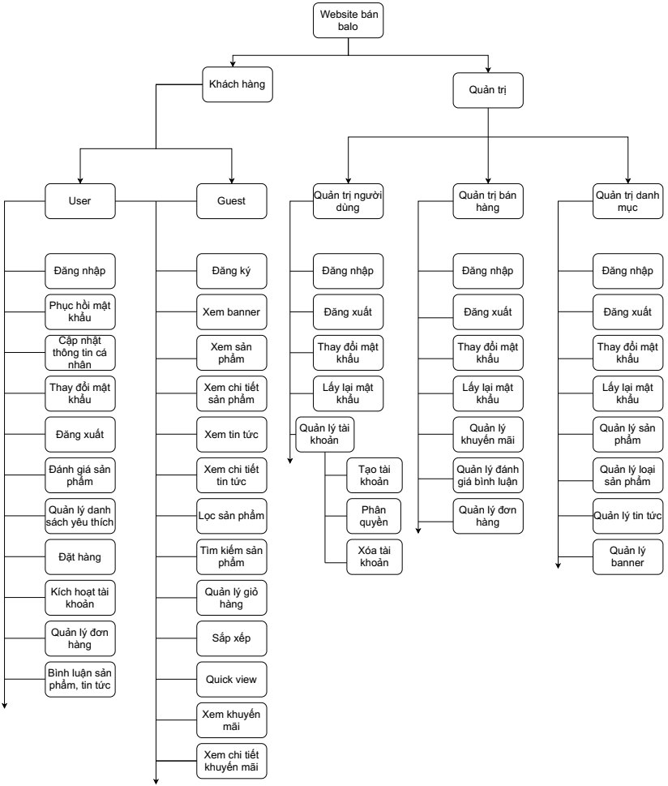

* + - * 1. Sơ đồ use case tổng quát
  1. quy trình xử lý
     1. Quy trình tìm kiếm sản phầm của khách hàng

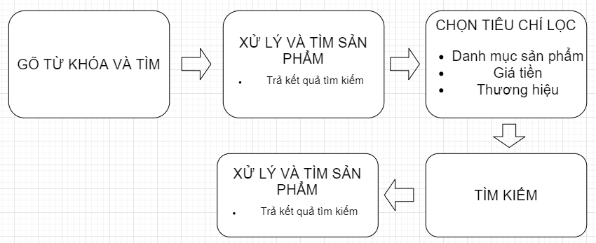

* + - * 1. Quy trình tìm kiếm sản phẩm
    1. Quy trình tạo tài khoản của khách hàng

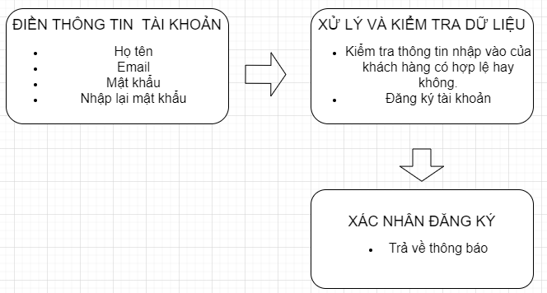

* + - * 1. Quy trình tạo tài khoản
    1. Quy trình phục hồi mật khẩu của khách hàng

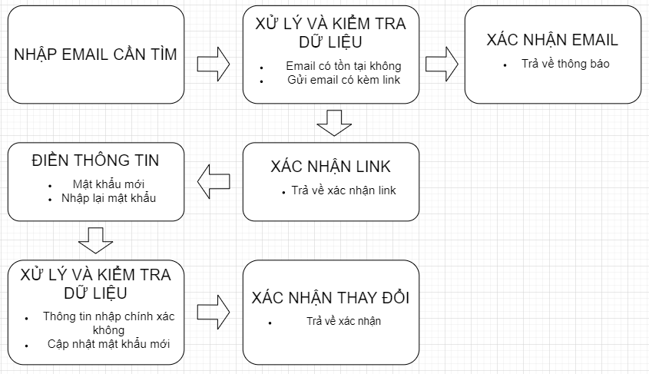

* + - * 1. Quy trình lấy lại mật khẩu
    1. Quy trình đặt mua hàng

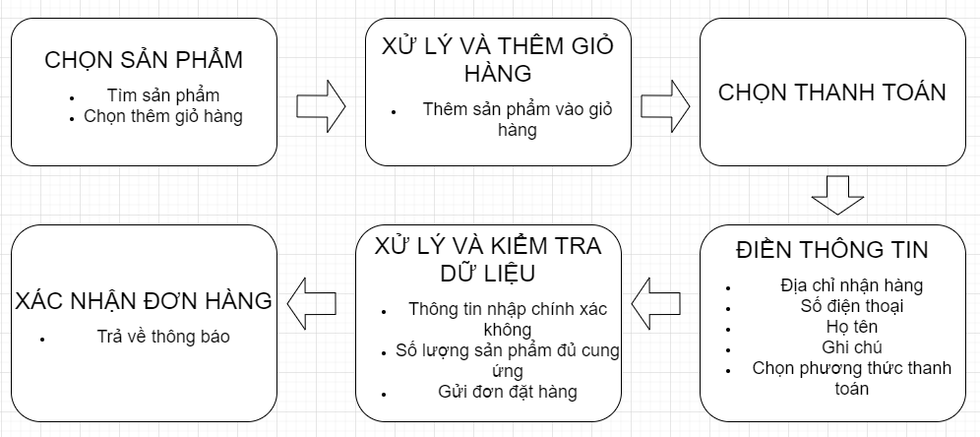

* + - * 1. Quy trình đặt mua hàng
    1. Quy trình tạo tài khoản và phân quyền của admin

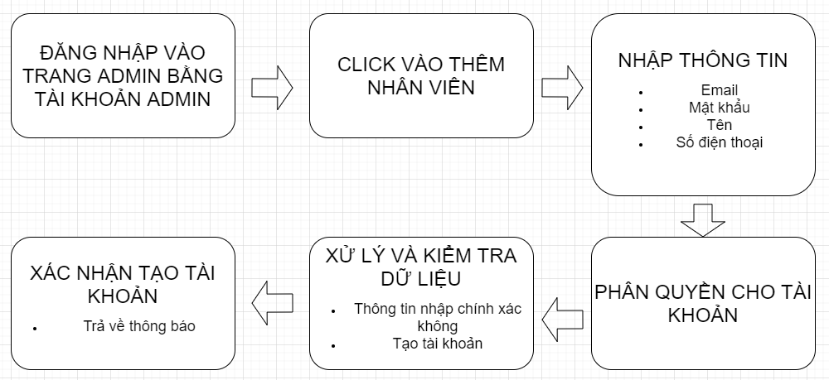

* + - * 1. Quy trình tạo tài khoản và phân quyền
    1. Quy trình xử lý đơn hàng

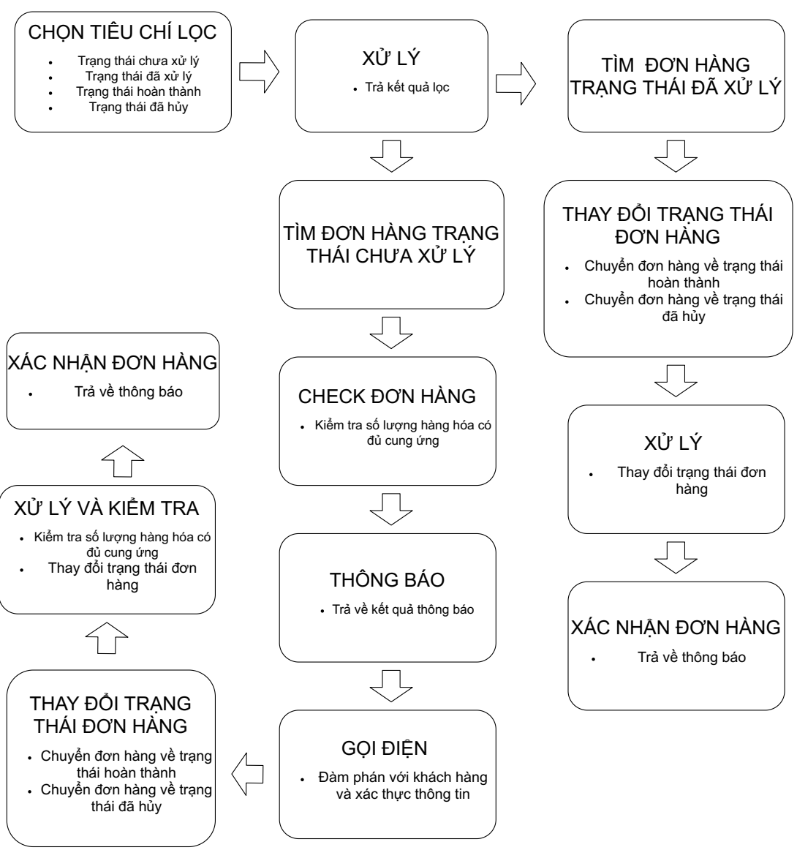

* + - * 1. Quy trình xử lý đơn hàng

1. KIẾN TRÚC HỆ THỐNG
   1. Sơ đồ use case tổng quát

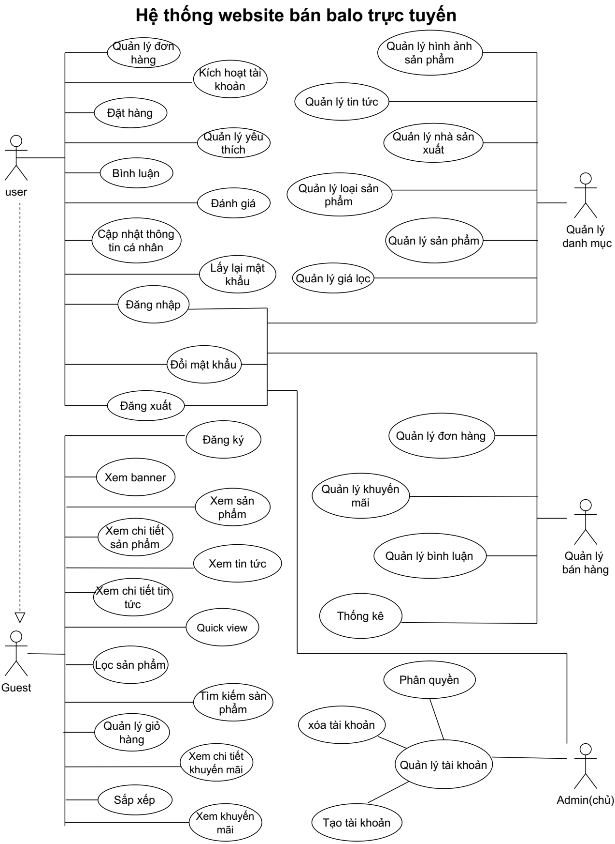

* + - * 1. Sơ đồ use case tổng quá
  1. sơ đồ chi tiết

1. * 1. Use case đăng nhập của khách hàng

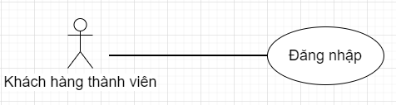

* + - * 1. Use case đăng nhập của khách hàng

Mô tả use case đăng nhập

|  |  |
| --- | --- |
| Tên Use case | Quản lí Thông Tin Đăng Nhập |
| Actor | Khách hàng thành viên |
| Mô tả | Use case cho phép khách hàng đăng nhập vào hệ thống. |
| Điều kiện  Sau khi kết thúc | * Khách hàng chưa đăng nhập vào hệ thống. * Khách hàng đã đăng nhập thành công và có thể sử dụng các chức năng của hệ thống cung cấp. |
| Luồng sự kiện chính | 1. Khách hàng chọn chức năng đăng nhập. 2. Hệ thống hiển thị Form đăng nhập. 3. Khách hàng nhập thông tin. 4. Hệ thống kiểm tra thông tin hợp lệ. 5. Đăng nhập thành công. 6. Chuyển sang trang chủ. Rẽ nhánh 1:   Hệ thống thông báo quá trình đăng nhập không thành công  và lặp lại bước 4. |
| Luồng sự kiện phụ | Thoát khi đăng nhập không đúng và trở về trang chủ. |

* + 1. Use case đăng ký tài khoản

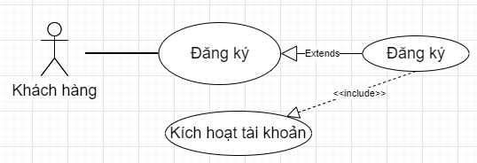

* + - * 1. Use case đăng ký tài khoản của khách hàng

Mô tả use case đăng ký tài khoản

|  |  |
| --- | --- |
| Tên Use case | Quản lí Thông Tin Đăng Ký |
| Actor | Khách hàng thành viên và khách hàng vãng lai |
| Mô tả | Use case cho phép khách hàng đăng ký tài khoản thành viên. |
| Điều kiện  Sau khi kết thúc | * Khách hàng chưa đăng nhập vào hệ thống. * Khách hàng đã đăng ký tài khoản thành viên thành công và có thể đăng nhập hệ thống. |
| Luồng sự kiện chính | 1. Khách hàng chọn chức năng đăng ký. 2. Hệ thống hiển thị Form đăng ký. 3. Khách hàng nhập thông tin. 4. Hệ thống kiểm tra thông tin hợp lệ. 5. Đăng ký thành công. 6. Chuyển sang trang đăng nhập  * Extend Use Case đăng ký   Rẽ nhánh 1:  Hệ thống thông báo quá trình đăng ký không thành công  và lặp lại bước 4. |
| Luồng sự kiện phụ | Thoát khi đăng ký không đúng và trở về trang chủ. |
| <Extend Use Case> | Đăng ký:   1. Khách hàng nhập thông tin 2. Khách hàng chọn đăng ký 3. Hệ thống kiểm tra và xử lý 4. Cập nhật CSDL 5. Thông báo đăng ký thành công |

* + 1. Use case đăng xuất tài khoản của khách hàng

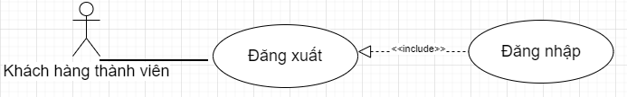

* + - * 1. Use case đăng xuất tài khoản của khách hàng

Mô tả use case đăng xuất

|  |  |
| --- | --- |
| Tên Use case | Đăng xuất |
| Actor | Khách hàng thành viên |
| Mô tả | Use case cho phép khách hàng thành viên đăng xuất tài khoản khỏi hệ thống |
| Điều kiện  Sau khi kết thúc | * Khách hàng đã đăng nhập vào hệ thống. * Khách hàng đã đăng xuất tài khoản khỏi hệ thống. |
| Luồng sự kiện chính | 1. Khách hàng chọn chức năng đăng xuất. 2. Đăng xuất thành công. |

* + 1. Use case xem banner của khách hàng

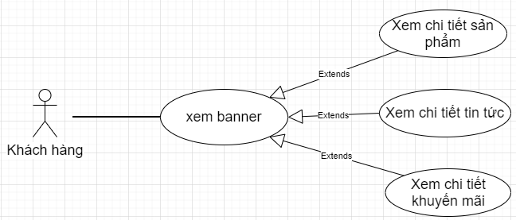

* + - * 1. Use case xem banner của khách hàng

Mô tả use case xem banner của khách hàng

|  |  |
| --- | --- |
| Tên Use case | Xem banner |
| Actor | Khách hàng |
| Mô tả | Use case cho phép các đối tượng khách hàng xem các banner về sản phẩm, tin tức, khuyến mãi |
| Luồng sự kiện chính | 1. Khách hàng đến trang chủ. 2. Hệ thống hiển thị các banner.  * Extend Use Case xem chi tiết tin tức * Extend Use Case xem chi tiết sản phẩm * Extend Use Case xem chi tiết khuyến mãi |
| Luồng sự kiện phụ | Khách hàng đến trang khác. |
| <Extend Use Case> | Xem chi tiết tin tức:   1. Khách hàng chọn banner 2. Hiển thị trang chi tiết tin tức   Xem chi tiết sản phẩm :   1. Khách hàng chọn banner 2. Hiển thị trang chi tiết sản phẩm   Xem chi tiết khuyến mãi:   1. Khách hàng chọn banner 2. Hiển thị trang chi tiết khuyến mãi |

* + 1. Use case xem sản phẩm của khách hàng

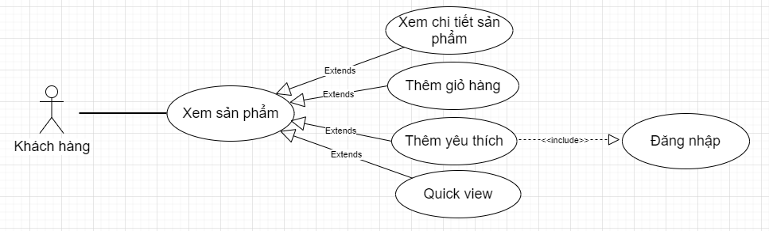

* + - * 1. Use case xem sản phẩm của khách hàng

Mô tả use case xem sản phẩm của khách hàng

|  |  |
| --- | --- |
| Tên Use case | Xem sản phẩm |
| Actor | Khách hàng |
| Mô tả | Use case cho phép các đối tượng khách hàng xem các thông tin về sản phẩm như tên sản phẩm, giá góc, giá khuyến mãi, hình ảnh, đánh giá, phần trăm khuyến mãi. |
| Luồng sự kiện chính | 1. Khách hàng đến các trang liên quan đến sản phẩm. 2. Hệ thống hiển thị các sản phẩm.  * Extend Use Case Thêm giỏ hàng * Extend Use Case Thêm yêu thích * Extend Use Case Quick view * Extend Use Case Xem chi tiết sản phẩm |
| Luồng sự kiện phụ | Khách hàng đến trang khác. |
| <Extend Use Case> | Thêm giỏ hàng:   1. Khách hàng chọn chức năng thêm giỏ hàng 2. Hệ thống thêm sản phẩm vào giỏ hàng   Hiển thị chi tiết sản phẩm :   1. Khách hàng chọn hình hoặc tên sản phẩm 2. Hiển thị trang chi tiết sản phẩm   Quick view:   1. Khách hàng chọn biểu tượng con mắt của sản phẩm 2. Hiển thị trang quick view   Thêm yêu thích:   1. Khách hàng đã đăng nhập 2. Khách hàng chọn biểu tượng trái tim của sản phẩm 3. Hệ thống thêm sản phẩm vào danh sách yêu thích 4. Cập nhật cơ sơ dữ liệu |

* + 1. Use case xem chi tiết sản phẩm của khách hàng

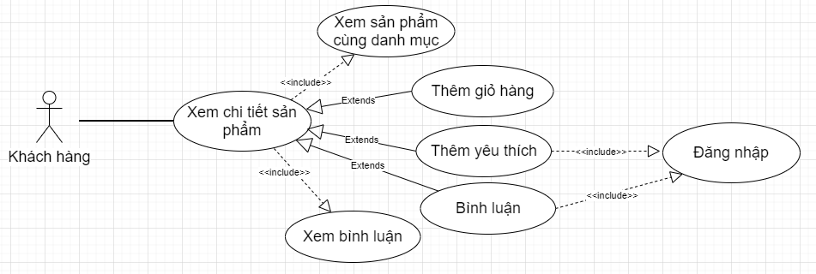

* + - * 1. Use case xem chi tiết sản phẩm của khách hàng

Mô tả use case xem chi tiết sản phẩm

|  |  |
| --- | --- |
| Tên Use case | Xem chi tiết sản phẩm |
| Actor | Khách hàng |
| Mô tả | Use case cho phép các đối tượng khách hàng xem đầy đủ các thông tin về sản phẩm, các bình luận, đánh giá, sản phẩm cùng danh mục. |
| Luồng sự kiện chính | 1. Khách hàng tìm và chọn sản phẩm. 2. Hiển thị trang chi tiết sản phẩm.  * Extend Use Case Thêm giỏ hàng * Extend Use Case Thêm yêu thích * Extend Use Case Bình luận |
| <Extend Use Case> | Thêm giỏ hàng:   1. Khách hàng chọn chức năng thêm giỏ hàng 2. Hệ thống thêm sản phẩm vào giỏ hàng   Bình luận:   1. Khách hàng đã đăng nhập 2. Khách hàng chọn chức năng bình luận của sản phẩm 3. Điền thông tin bình luận 4. Khách hàng chọn gửi bình luận 5. Thông báo thành công 6. Cập nhật CSDL   Thêm yêu thích:   1. Khách hàng đã đăng nhập 2. Khách hàng chọn biểu tượng trái tim của sản phẩm 3. Hệ thống thêm sản phẩm vào danh sách yêu thích 4. Cập nhật cơ sơ dữ liệu |

* + 1. 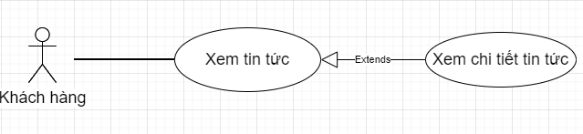Use case xem tin tức
       - 1. Use case xem tin tức của khách hàng

Mô tả use case xem tin tức của khách hàng

|  |  |
| --- | --- |
| Tên Use case | Xem tin tức |
| Actor | Khách hàng |
| Mô tả | Use case cho phép các đối tượng khách hàng xem danh sách các bài viết về tin tức. |
| Luồng sự kiện chính | 1. Khách hàng chọn tin tức. 2. Hiển thị trang tin tức.  * Extend Use Case xem chi tiết tin tức |
| <Extend Use Case> | Hiển thị chi tiết tin tức :   1. Khách hàng chọn hình hoặc chủ đề tin tức 2. Hiển thị trang chi tiết tin tức |

* + 1. Xem chi tiết tin tức của khách hàng

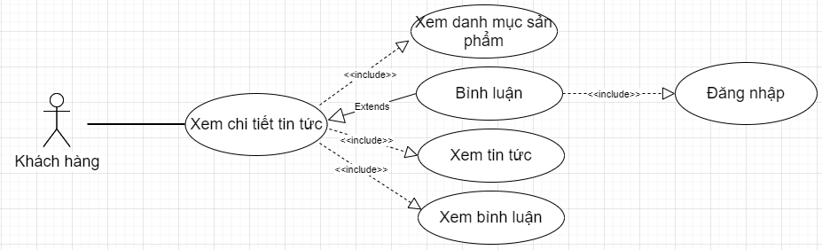

* + - * 1. Use case xem chi tiết tin tức của khách hàng

Mô tả use case xem chi tiết tin tức của khách hàng

|  |  |
| --- | --- |
| Tên Use case | Xem chi tiết tin tức |
| Actor | Khách hàng |
| Mô tả | Use case cho phép các đối tượng khách hàng xem đầy đủ các thông tin bài viết về tin tức, các bình luận, các tin tức, danh mục sản phẩm. |
| Luồng sự kiện chính | 1. Khách hàng tìm và chọn tin tức. 2. Hiển thị trang chi tiết tin tức.  * Extend Use Case bình luận tin tức * Extend Use case xem danh mục sản phẩm * Extend Use case xem tin tức |
| <Extend Use Case> | Bình luận:   1. Điền thông tin bình luận 2. Khách hàng chọn gửi bình luận 3. Thông báo thành công 4. Cập nhật CSDL |

* + 1. 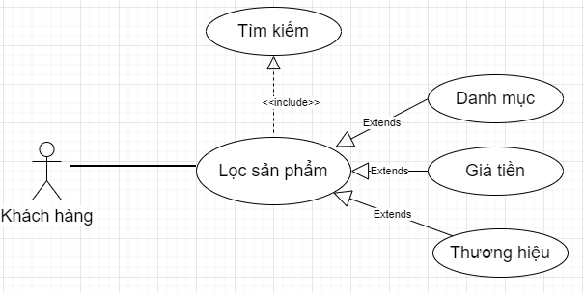Lọc sản phẩm của khách hàng

* + - * 1. Use case lọc sản phẩm của khách hàng

Mô tả use case lọc sản phẩm của khách hàng

|  |  |
| --- | --- |
| Tên Use case | Lọc sản phẩm |
| Actor | Khách hàng |
| Mô tả | Use case cho phép các đối tượng khách hàng lọc sản phẩm theo các tiêu chí. |
| Luồng sự kiện chính | 1. Khách hàng đang ở trang tìm kiếm 2. Khách hàng chọn các tiêu chí lọc 3. Khách hàng chọn chức năng lọc 4. Hiển thị trang tìm kiếm theo tiêu chí lọc  * Extend Use Case Lọc theo danh mục * Extend Use Case Lọc theo thương hiệu * Extend Use Case Lọc theo giá tiền. |
| <Extend Use Case> | Lọc theo danh mục:   1. Khách hàng chọn danh mục sản phẩm 2. Khách hàng chọn chức năng lọc 3. Hệ thống hiển thị các sản phẩm đúng với điều kiện   Lọc theo thương hiệu:   1. Khách hàng chọn thương hiệu sản phẩm 2. Khách hàng chọn chức năng lọc 3. Hệ thống hiển thị các sản phẩm đúng với điều kiện   Lọc theo giá:   1. Khách hàng chọn giá sản phẩm 2. Khách hàng chọn chức năng lọc 3. Hệ thống hiển thị các sản phẩm đúng với điều kiện |

* + 1. Tìm kiếm sản phẩm

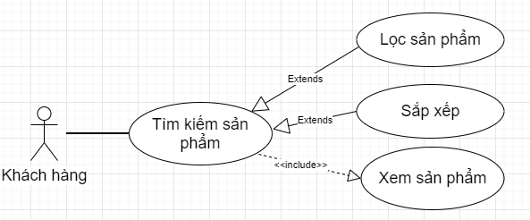

* + - * 1. Use case tìm kiếm sản phẩm của khách hàng.

Mô tả use case tìm kiếm sản phẩm của khách hàng.

|  |  |
| --- | --- |
| Tên Use case | Tìm kiếm sản phẩm |
| Actor | Khách hàng |
| Mô tả | Use case cho phép các đối tượng khách tìm kiếm nhanh các sản phẩm theo từ khóa. |
| Luồng sự kiện chính | 1. Khách hàng gõ từ khóa và chọn tìm kiếm 2. Hệ thống xử lý và trả kết quả 3. Hiển thị trang tìm kiếm  * Extend Use Case Lọc sản phẩm * Extend Use Case sắp xếp sản phẩm |
| <Extend Use Case> | Lọc sản phẩm:   1. Khách hàng chọn các tiêu chí lọc sản phẩm 2. Khách hàng chọn lọc sản phẩm 3. Xử lý yêu cầu 4. Hiển thị các sản phẩm theo tiêu chí lọc   Sắp xếp:   1. Khách hàng chọn tiêu chí sắp xếp 2. Khách hàng chọn lọc sản phẩm 3. Xử lý yêu cầu 4. Hiển thị sản phẩm theo thứ tự sắp xếp |

* + 1. Use case quản lý giỏ hàng

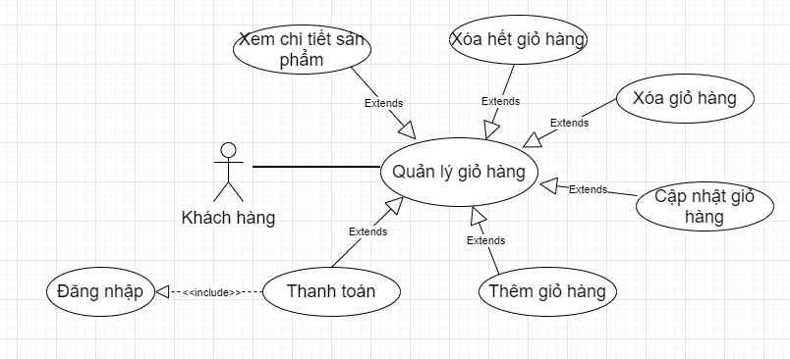

* + - * 1. Use case quản lý giỏ hàng

Mô tả use case quản lý giỏ hàng.

|  |  |
| --- | --- |
| Tên Use case | Quản lý giỏ hàng |
| Actor | Khách hàng |
| Mô tả | Use case cho phép các đối tượng khách hàng có một giỏ hàng mua sắm hàng hóa như thực tế. |
| Luồng sự kiện chính | 1. Khách hàng chọn chức năng giỏ hàng 2. Hệ thống hiển thị các sản phẩm mà khách hàng đã thêm vào giỏ hàng  * Extend Use Case Thêm giỏ hàng * Extend Use Case Cập nhật * Extend Use Case Xóa * Extend Use Case Xóa hết * Extend Use Case Xem chi tiết * Extend Use Case Thanh toán |
| <Extend Use Case> | Thêm giỏ hàng:   1. Khách hàng chọn chức năng thêm giỏ hàng 2. Hệ thống thêm sản phẩm vào giỏ hàng   Hiển thị chi tiết sản phẩm :   1. Khách hàng chọn hình hoặc tên sản phẩm 2. Hiển thị trang chi tiết sản phẩm   Cập nhật :   1. Khách hàng thay đổi số lượng sản phẩm 2. Khách hàng chọn cập nhật 3. Hệ thống kiểm tra và xử lý 4. Thông báo cập nhật thành công 5. Hiển thị lại thông tin   Rẽ nhánh 3:  Thông báo số lượng sản phẩm không đủ đáp ứng  Xóa:   1. Khách hàng chọn chức năng xóa 2. Hệ thống xóa sản phẩm khỏi giỏ hàng 3. Thông báo xóa thành công 4. Hiển thị lại giỏ hàng.   Xóa tất cả:   1. Khách hàng chọn chức năng xóa hết 2. Hệ thống xóa tất cả sản phẩm khỏi giỏ hàng 3. Thông báo xóa thành công 4. Hiển thị lại giỏ hàng.   Thanh toán :   1. Khách hàng đã đăng nhập và có ít nhất một sản phẩm trong giỏ hàng. 2. Khách hàng chọn chức năng thanh toán 3. Chuyển sang trang thanh toán   Rẽ nhánh 2:   1. Chưa login chuyển sang trang đăng nhập 2. Không có sản phẩm nào trong giỏ hàng chuyển sang trang chủ |

* + 1. Use case sắp xếp sản phẩm

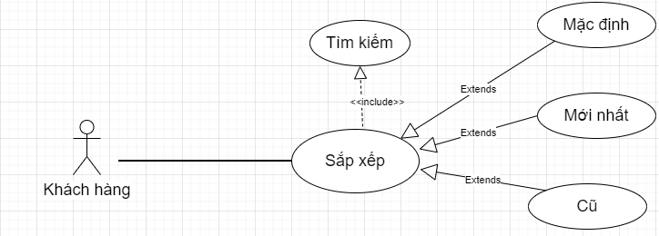

* + - * 1. Use case sắp xếp sản phẩm

Mô tả use case sắp xếp sản phẩm

|  |  |
| --- | --- |
| Tên Use case | Sắp xếp sản phẩm |
| Actor | Khách hàng |
| Mô tả | Use case cho phép các đối tượng khách hàng sắp xếp thứ tự xuất hiện của sản phẩm theo các tiêu chí. |
| Luồng sự kiện chính | 1. Khách hàng đang ở trang tìm kiếm 2. Khách hàng chọn tiêu chí sắp xếp 3. Khách hàng chọn chức năng tìm kiếm 4. Xử lý yêu cầu 5. Hiển thị trang tìm kiếm theo tiêu chí sắp xếp  * Extend Use Case sắp xếp mặc định * Extend Use Case sắp xếp mới nhất * Extend Use Case sắp xếp cũ |
| <Extend Use Case> | Sắp xếp mới nhất:   1. Khách hàng chọn sắp xếp mới nhất 2. Khách hàng chọn chức năng lọc 3. Hệ thống hiển thị các sản phẩm theo thứ tự sắp xếp   Sắp xếp mặc định:   1. Khách hàng chọn sắp xếp mặc định 2. Khách hàng chọn chức năng lọc 3. Hệ thống hiển thị các sản phẩm theo thứ tự sắp xếp   Sắp xếp cũ:   1. Khách hàng chọn sắp xếp cũ 2. Khách hàng chọn chức năng lọc 3. Hệ thống hiển thị các sản phẩm theo thứ tự sắp xếp |

* + 1. Use case Quick view

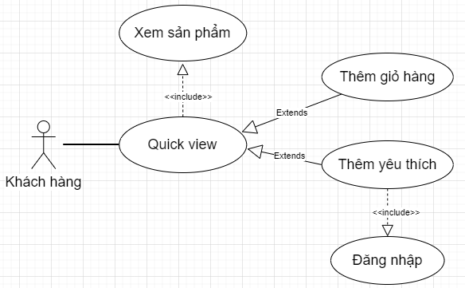

* + - * 1. Use case quick view sản phẩm

Mô tả use case quick view sản phẩm

|  |  |
| --- | --- |
| Tên Use case | Quick view sản phẩm |
| Actor | Khách hàng |
| Mô tả | Use case cho phép các đối tượng khách hàng xem thông tin sản. |
| Luồng sự kiện chính | 1. Khách hàng chọn chức năng xem nhanh 2. Hiển thị trang quick view  * Extend Use Case Thêm giỏ hàng * Extend Use Case thêm yêu thích |
| <Extend Use Case> | Thêm giỏ hàng:   1. Khách hàng chọn chức năng thêm giỏ hàng 2. Hệ thống thêm sản phẩm vào giỏ hàng   Thêm yêu thích:   1. Khách hàng đã đăng nhập 2. Khách hàng chọn biểu tượng yêu thích của sản phẩm 3. Hệ thống thêm sản phẩm vào danh sách yêu thích 4. Cập nhật cơ sơ dữ liệu |

* + 1. Xem khuyến mãi của khách hàng

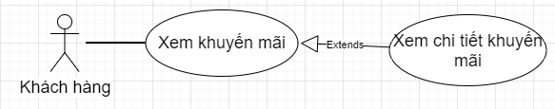

* + - * 1. Use case xem khuyến mãi của khách hàng

Mô tả use case xem khuyến mãi của khách hàng

|  |  |
| --- | --- |
| Tên Use case | Xem khuyến mãi |
| Actor | Khách hàng |
| Mô tả | Use case cho phép các đối tượng khách hàng xem danh sách các bài viết về khuyến mãi. |
| Luồng sự kiện chính | 1. Khách hàng chọn khuyến mãi. 2. Hiển thị trang khuyến mãi.  * Extend Use Case xem chi tiết khuyến mãi |
| <Extend Use Case> | Xem chi tiết khuyến mãi :   1. Khách hàng chọn hình hoặc chủ đề khuyến mãi 2. Hiển thị trang chi tiết khuyến mãi |

* + 1. Xem chi tiết khuyến mãi của khách hàng

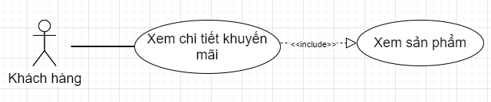

* + - * 1. Use case xem chi tiết khuyến mãi của khách hàng

Mô tả use case xem chi tiết khuyến mãi của khách hàng

|  |  |
| --- | --- |
| Tên Use case | Xem chi tiết khuyến mãi |
| Actor | Khách hàng |
| Mô tả | Use case cho phép các đối tượng khách hàng xem đầy đủ các thông tin bài viết về khuyến mãi và các sản phẩm thuộc khuyến mãi đó. |
| Luồng sự kiện chính | 1. Khách hàng tìm và chọn khuyến mãi. 2. Hiển thị trang chi tiết khuyến mãi. |

* + 1. Xem danh mục sản phẩm của khách hàng

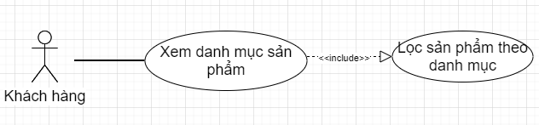

* + - * 1. Use case xem danh mục sản phẩm của khách hàng

Mô tả use case xem danh mục sản phẩm của khách hàng

|  |  |
| --- | --- |
| Tên Use case | Xem danh mục sản phẩm của khách hàng |
| Actor | Khách hàng |
| Mô tả | Use case cho phép các đối tượng khách hàng xem các danh mục sản phẩm và xem các sản phẩm thuộc danh mục đó. |
| Luồng sự kiện chính | 1. Khách hàng tìm và chọn danh mục sản phẩm. 2. Hiển thị các sản phẩm theo danh mục.  * Extend Use Case lọc sản phẩm |
| <Extend Use Case> | Lọc sản phẩm:   1. Khách hàng chọn các tiêu chí lọc sản phẩm 2. Khách hàng chọn lọc sản phẩm 3. Xử lý yêu cầu 4. Hiển thị các sản phẩm theo tiêu chí lọc   Sắp xếp:   1. Khách hàng chọn tiêu chí sắp xếp 2. Khách hàng chọn lọc sản phẩm 3. Xử lý yêu cầu 4. Hiển thị sản phẩm theo thứ tự sắp xếp |

* + 1. Lấy lại mật khẩu của khách hàng

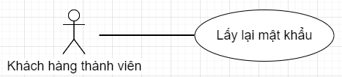

* + - * 1. Use case lấy lại mật khẩu của khách hàng

Mô tả use case lấy lại mật khẩu của khách hàng

|  |  |
| --- | --- |
| Tên Use case | Lấy lại mật khẩu của khách hàng |
| Actor | Khách hàng thành viên |
| Mô tả | Use case cho phép khách hàng thành viên lấy lại mật khẩu bằng email. |
| Điều kiện  Kết thúc | * Khách hàng đã có tài khoản thành viên * Thay đổi mật khẩu thành công |
| Luồng sự kiện chính | 1. Khách hàng chọn chức năng đăng nhập. 2. Khách hàng chọn chức năng quên mật khẩu 3. Hiển thị form nhập email 4. Khách hàng nhập email 5. Khách hàng chọn gửi 6. Hệ thống kiểm tra và xử lý 7. Thông báo thành công và gửi mail xác nhận 8. Khách hàng vào email và xác nhận 9. Hệ thống kiểm tra và xử lý 10. Xác thực email thành công 11. Hiển thị form thay đổi mật khẩu 12. Khách hàng nhập mật khẩu mới 13. Khách hàng chọn thay đổi 14. Hệ thống kiểm và xử lý 15. Thông báo thay đổi thành công.   Rẽ nhánh:   1. Thông báo email không tồn tại và lập lại bước 6 2. Thông báo không tồn tại đường dẫn này và lập lại bước 9 3. Thông tin nhập không hợp lệ và lập lại bước 14 |

* + 1. Use case cập nhật thông tin cá nhân

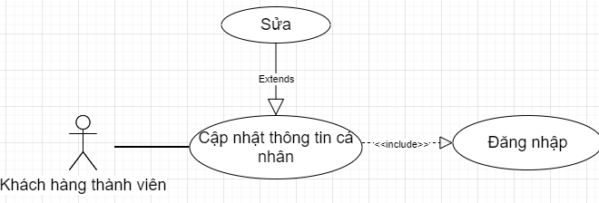

* + - * 1. Use case cập nhật thông tin cá nhân của khách hàng

Mô tả use case cập nhật thông tin cá nhân

|  |  |
| --- | --- |
| Tên Use case | Quản lí Thông Tin cá nhân |
| Actor | Khách hàng thành viên |
| Mô tả | Use case cho phép khách hàng cập nhật thông tin cá nhân. |
| Điều kiện  Sau khi kết thúc | * Khách hàng đã đăng nhập vào hệ thống. * Khách hàng đã cập nhật thông tin thành công |
| Luồng sự kiện chính | 1. Khách hàng đăng nhập vào hệ thống 2. Khách hàng chọn chức năng cập nhật thông tin cá nhân. 3. Hệ thống hiển thị trang cập nhật.  * Extend Use Case sửa |
| Luồng sự kiện phụ | Khách hàng chọn đăng xuất hệ thống quay về trang đăng nhập. |
| <Extend Use Case> | Sửa:   1. Khách hàng nhập thông tin 2. Khách hàng chọn sửa 3. Hệ thống kiểm tra hợp lệ và xử lý 4. Cập nhật CSDL 5. Thông báo cập nhật thành công   Rẽ nhánh :   1. Hệ thống thông báo quá trình cập nhật không thành công và lặp lại bước 3. |

* + 1. Use case thay đổi mật khẩu

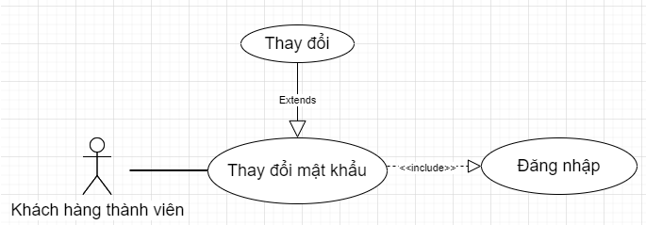

* + - * 1. Use case thay đổi mật khẩu của khách hàng

Mô tả use case cập nhật thông tin cá nhân

|  |  |
| --- | --- |
| Tên Use case | Thay đổi mật khẩu |
| Actor | Khách hàng thành viên |
| Mô tả | Use case cho phép khách hàng thay đổi mật khẩu đăng nhập của mình. |
| Điều kiện  Sau khi kết thúc | * Khách hàng đã đăng nhập vào hệ thống. * Khách hàng đã thay đổi mật khẩu thành công |
| Luồng sự kiện chính | 1. Khách hàng đăng nhập vào hệ thống 2. Khách hàng chọn thay đổi mật khẩu 3. Hệ thống hiển thị trang thay đổi mật khẩu.  * Extend Use Case sửa |
| Luồng sự kiện phụ | Khách hàng chọn đăng xuất hệ thống quay về trang đăng nhập. |
| <Extend Use Case> | Sửa:   1. Khách hàng nhập thông tin 2. Khách hàng chọn sửa 3. Hệ thống kiểm tra thông tin nhập hợp lệ và xử lý 4. Cập nhật CSDL 5. Thông báo cập nhật thành công |

* + 1. Use case đánh giá sản phẩm

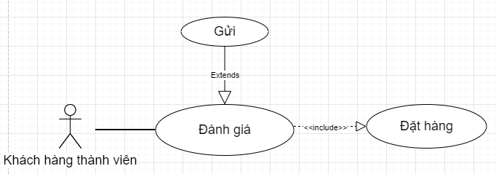

* + - * 1. Use case đánh giá sản phẩm của khách hàng

Mô tả use case đánh giá sản phẩm

|  |  |
| --- | --- |
| Tên Use case | Đánh giá sản phẩm |
| Actor | Khách hàng thành viên |
| Mô tả | Use case cho phép khách hàng đánh giá sản phẩm sau khi đặt hàng thành công |
| Điều kiện  Sau khi kết thúc | * Khách hàng đã đăng nhập vào hệ thống và đặt hàng thành công. * Khách hàng gửi đánh giá sản phẩm thành công |
| Luồng sự kiện chính | 1. Khách hàng đặt hàng thành công 2. Hiển thị trang đánh giá sản phẩm  * Extend Use Case gửi |
| Luồng sự kiện phụ | Thoát khi không đánh giá và trở về trang chủ. |
| <Extend Use Case> | Gửi:   1. Khách hàng chọn số sao đánh giá mỗi sản phẩm đã đặt hàng 2. Khách hàng chọn gửi đánh giá. 3. Thông báo đánh giá thành công. |

* + 1. Use case quản lý danh sách yêu thích sản phẩm của khách hàng

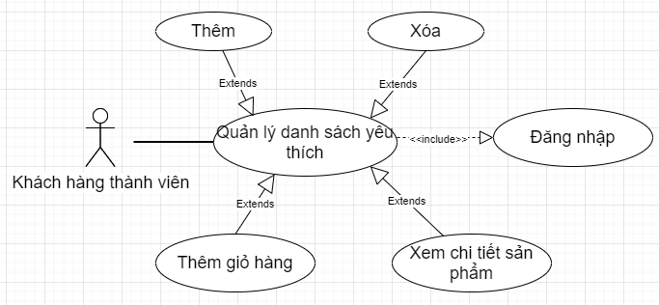

* + - * 1. Use case quản lý danh sách yêu thích sản phẩm của khách hàng

Mô tả use case quản lý danh sách yêu thích sản phẩm

|  |  |
| --- | --- |
| Tên Use case | Quản lý danh sách yêu thích |
| Actor | Khách hàng thành viên |
| Mô tả | Use case cho phép khách hàng tạo và lưu sản phẩm vào mục yêu thích. |
| Điều kiện  Sau khi kết thúc | * Khách hàng đã đăng nhập vào hệ thống * Khách hàng chỉnh sửa danh sách yêu thích sản phẩm thành công |
| Luồng sự kiện chính | 1. Khách hàng chọn chức năng danh sách yêu thích 2. Hiển thị trang yêu thích  * Extend Use Case thêm sản phẩm * Extend Use Case xóa sản phẩm * Extend Use Case xem chi tiết sản phẩm * Extend Use Case thêm giỏ hàng |
| Luồng sự kiện phụ | Khách hàng chọn đăng xuất hệ thống quay về trang đăng nhập. |
| <Extend Use Case> | Thêm sản phẩm:   1. Khách hàng tìm và chọn chức năng thêm yêu thích của sản phẩm 2. Hệ thống kiểm tra và xử lý 3. Thêm sản phẩm yêu thích thành công 4. Cập nhật CSDL 5. Hiển thị trang sản phẩm yêu thích   Rẽ nhánh :   1. Hệ thống kiểm tra tồn tại sản phẩm trong danh sách yêu thích và không thêm sản phẩm đó.   Xóa sản phẩm:   1. Khách hàng tìm và chọn chức năng xóa sản phẩm khỏi danh sách yêu thích 2. Hệ thống kiểm tra và xử lý 3. Cập nhật CSDL thành công 4. Xóa yêu thích thành công 5. Hiển thị lại trang sản phẩm yêu thích   Thêm giỏ hàng:   1. Khách hàng chọn chức năng thêm giỏ hàng 2. Hệ thống thêm sản phẩm vào giỏ hàng   Hiển thị chi tiết sản phẩm :   1. Khách hàng chọn hình hoặc tên sản phẩm 2. Hiển thị trang chi tiết sản phẩm |

* + 1. Use case đặt hàng của khách hàng

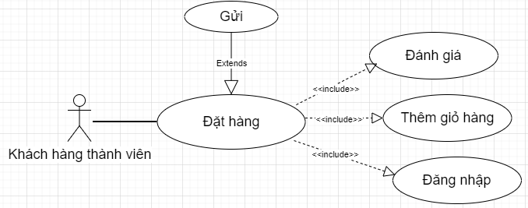

* + - * 1. Use case đặt hàng của khách hàng

Mô tả use case quản lý danh sách yêu thích sản phẩm

|  |  |
| --- | --- |
| Tên Use case | Đặt hàng |
| Actor | Khách hàng thành viên |
| Mô tả | Use case cho phép khách hàng đặt hàng trực tiếp trên website |
| Điều kiện  Sau khi kết thúc | * Khách hàng đã đăng nhập vào hệ thống với tài khoản đã kích hoạt và có ít nhất một sản phẩm trong giỏ hàng * Khách hàng đặt hàng thành công |
| Luồng sự kiện chính | 1. Khách hàng đăng nhập và thêm sản phẩm vào giỏ hàng 2. Khách hàng chọn chức năng thanh toán 3. Hiển thị trang thanh toán  * Extend Use Case gửi đơn hàng |
| Luồng sự kiện phụ | Khách hàng chọn đăng xuất hệ thống quay về trang đăng nhập. |
| <Extend Use Case> | Gửi đơn hàng   1. Khách hàng điền thông tin thanh toán 2. Khách hàng chọn đặt hàng 3. Hệ thống kiểm tra và xử lý 4. Gửi đơn hàng thành công 5. Cập nhật CSDL 6. Chuyển sang trang đánh giá.   Rẽ nhánh :   1. Hệ thống kiểm tra thông tin nhập không hợp lệ và lập lại bước 2. 2. Hệ thống kiểm tra số lượng sản phẩm không đủ cung ứng và lập lại bước 2. |

* + 1. Use case kích hoạt tài khoản

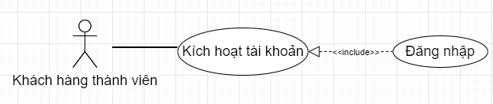

* + - * 1. Use case kích hoạt tài khoản của khách hàng

Mô tả use case kích hoạt tài khoản

|  |  |
| --- | --- |
| Tên Use case | Kích hoạt tài khoản |
| Actor | Khách hàng thành viên |
| Mô tả | Use case cho phép khách hàng kích hoạt tài khoản bằng email để có thể đặt hàng trên website |
| Điều kiện  Sau khi kết thúc | * Khách hàng đã đăng nhập vào hệ thống và có tài khoản thành viên chưa kích hoạt * Khách hàng kích hoạt tài khoản thành công |
| Luồng sự kiện chính | 1. Khách hàng đã đăng nhập 2. Khách hàng chọn chức năng kích hoạt tài khoản 3. Thông báo gửi link thành công 4. Khách hàng vào email xác nhận 5. Chuyển sang trang chủ |

* + 1. Use case quản lý đơn hàng của khách hàng

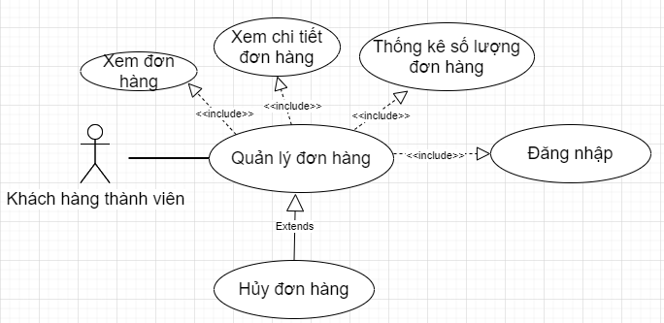

* + - * 1. Use case quản lý đơn hàng của khách hàng

Mô tả use case quản lý đơn hàng

|  |  |
| --- | --- |
| Tên Use case | Quản lý đơn hàng |
| Actor | Khách hàng thành viên |
| Mô tả | Use case cho phép khách hàng xem toàn bộ đơn đặt hàng của mình |
| Điều kiện  Sau khi kết thúc | * Khách hàng đã đăng nhập vào hệ thống với tài khoản * Khách hàng xem và cập nhật đơn hàng thành công |
| Luồng sự kiện chính | 1. Khách hàng đã đăng nhập 2. Khách hàng chọn chức năng quản lý đơn hàng 3. Hiển thị trang quản lý đơn hàng  * Extend Use Case hủy đơn hàng |
| Luồng sự kiện phụ | Khách hàng chọn đăng xuất hệ thống quay về trang đăng nhập. |
| <Extend Use Case> | Hủy đơn hàng   1. Khách hàng tìm và chọn chức năng hủy đơn hàng 2. Hệ thống kiểm tra trạng thái đơn hàng có hợp lệ và xử lý 3. Cập trạng thái đơn hàng thành công 4. Thông báo kết quả 5. Thay đổi trạng thái hiển thị lại đơn hàng   Rẽ nhánh :   1. Hệ thống kiểm tra trạng thái đơn hàng không hợp lệ và lập lại bước 2. |

* + 1. Use case thông tin bình luận của khách hàng

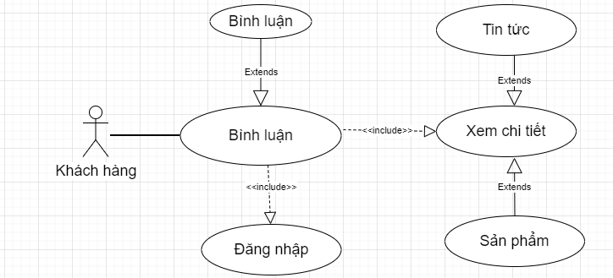

* + - * 1. Use case bình luận của khách hàng

Mô tả use case bình luận

|  |  |
| --- | --- |
| Tên Use case | Thông tin bình luận |
| Actor | Khách hàng thành viên |
| Mô tả | Use case cho phép khách hàng xem và có thể bình luận sản phẩm hoặc tin tức |
| Điều kiện  Sau khi kết thúc | * Khách hàng đã đăng nhập vào hệ thống * Khách hàng xem và có thể bình luận thành công |
| Luồng sự kiện chính | 1. Khách hàng vào trang chi tiết sản phẩm hoặc trang chi tiết tin tức 2. Hiển thị các bình luận  * Extend Use Case bình luận |
| <Extend Use Case> | Bình luận   1. Khách hàng đã đăng nhập 2. Khách hàng tìm và chọn chức năng bình luận 3. Khách hàng điền thông tin bình luận 4. Khách hàng chọn gửi bình luận 5. Hệ thống kiểm tra thông tin nhập có hợp lệ và xử lý 6. Gửi bình luận thành công 7. Thông báo kết quả 8. Hiển thị bình luận   Rẽ nhánh :   1. Hệ thống kiểm tra thông tin không hợp lệ và lập lại bước 4. |

* + 1. Use case quản lý sản phẩm

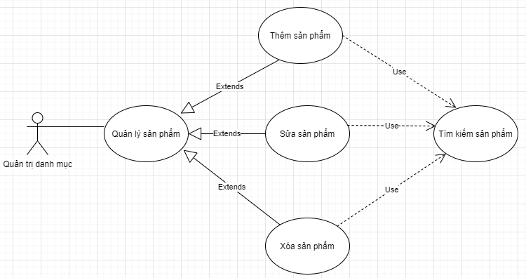

* + - * 1. Use case quản lý sản phẩm

Mô tả use case quản lý sản phẩm

|  |  |
| --- | --- |
| Tên Use case | Quản lý sản phẩm |
| Actor | Nhân viên quản trị danh mục |
| Mô tả | Use case cho phép tác nhân xem danh sách sản phẩm và thực hiện các thao tác thêm, xóa, sửa, tìm kiếm sản phẩm |
| Điều kiệnSau khi kết thúc | - Tác nhân đã đăng nhập- Tác nhân đã cập nhật thông tin sản phẩm thành công |
| Luồng sự kiện chính | 1. Actor chọn chức năng quản lý sản phẩm 2. Hệ thống hiện trang sản phẩm 3. Extend Use case Thêm sản phẩm 4. Extend Use case Xóa sản phẩm 5. Extend Use case Sửa sản phẩm 6. Extend Use case Tìm kiếm sản phẩm |
| Luồng sự kiện phụ | Actor nhấn nút đăng xuấtHệ thống trở về trang đăng nhập |
| <Extend Use Case > | Thêm:   1. Hệ thống hiển thị form thêm sản phẩm và yêu cầu người quản trị đưa vào thông tin sản phẩm 2. Người quản trị nhập thông tin về sản phẩm mới và nhân Lưu 3. Hệ thống kiểm tra thông tin hợp lệ 4. Hệ thống cập nhật thông tin sản phẩm vào CSDL 5. Hệ thống thông báo thêm thành công 6. Người quản trị thoát khỏi chức năng thêm sản phẩm   Rẽ nhánh:  3.a Hệ thống thông báo sản phẩm đã có trong CSDL  3.a.1 Hệ thống yêu cầu người quản trị nhập lại thông tin  3.a.2 Người quản trị nhập lại thông tin về sản phẩm  3.b Hệ thống thông báo thông tin sản phẩm không hợp lệ  3.b.1 Hệ thống yêu cầu người quản trịnhập lại thông tin  3.b.2 Người quản trị nhập lại thông tin về sản phẩm |
| <Extend Use Case > | Xóa:   1. Hệ thống đưa ra thông báo yêu cầu người quản trị xác nhận xem có thật sự xóa sản phẩm hay không 2. Người quản trị chọn Yes. Hệ thống loại bỏ sản phẩm đã chọn khỏi CSDL 3. Hệ thống thông báo xóa thành công   Rẽ nhánh:  2.a Người quản trị chọn No  2.a.1 Hệ thống tiếp tục phiên làm việc hiện tại  2.b người quản trị chọn Yes  2.b.1 Hệ thống kiểm tra thông tin xóa không hợp lệ (ràng buộc khóa ngoại)  2.b.2 Hệ thống thông báo xóa thất bại |
| <Extend Use Case > | Sửa:   1. Hệ thống hiển thị form sửa sản phẩm và yêu cầu người quản trị đưa vào thông tin sản phẩm 2. Người quản trị nhập thông tin về sản phẩm cần thay đổi và nhân Lưu 3. Hệ thống kiểm tra thông tin hợp lệ 4. Hệ thống cập nhật thông tin sản phẩm vào CSDL 5. Hệ thống thông báo cập nhật thành công 6. Người quản trị thoát khỏi chức năng sửa sản phẩm   Rẽ nhánh:  3.a Hệ thống thông báo sản phẩm đã có trong CSDL  3.a.1 Hệ thống yêu cầu người quản trị nhập lại thông tin  3.a.2 Người quản trị nhập lại thông tin về sản phẩm  3.b Hệ thống thông báo thông tin sản phẩm không hợp lệ  3.b.1 Hệ thống yêu cầu người quản trịnhập lại thông tin  3.b.2 Người quản trị nhập lại thông tin về sản phẩm |
| <Extend Use Case > | Tìm kiếm:   1. Người quản trị nhập từ khóa tìm kiếm và nhấn vào nút “Tìm” 2. Hệ thống thực hiện truy vấn tìm kiếm trong CSDL những sản phẩm phù hợp với từ khóa truyền vào 3. Hệ thống hiển thị kết quả sản phẩm được tìm thấy ra màn hình   Rẽ nhánh:  3.a Hệ thống không tìm thấy kết quả nào phù hợp  3.a.1 Hệ thống đưa ra thông báo không tìm thấy |

* + 1. Use case quản lý tin tức

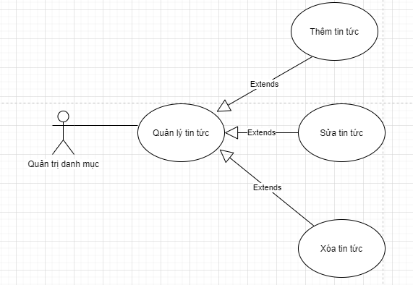

* + - * 1. Use case quản lý tin tức

Mô tả use case quản lý tin tức

* + 1. Use case quản lý loại sản phẩm

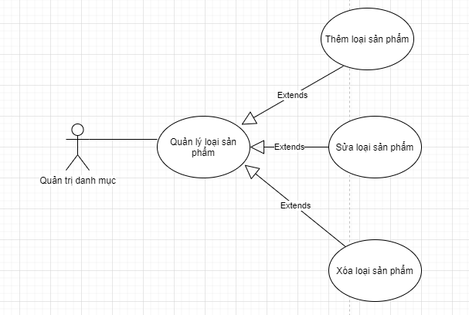

* + - * 1. Use case quản lý loại sản phẩm

Mô tả use case quản lý loại sản phẩm

|  |  |
| --- | --- |
| Tên Use case | Quản lý loại sản phẩm |
| Actor | Nhân viên quản trị danh mục |
| Mô tả | Use case cho phép tác nhân xem danh sách loại sản phẩm và thực hiện các thao tác thêm, xóa, sửa loại sản phẩm |
| Điều kiệnSau khi kết thúc | - Tác nhân đã đăng nhập- Tác nhân đã cập nhật thông tin loại sản phẩm thành công |
| Luồng sự kiện chính | 1. Actor chọn chức năng quản lý loại sản phẩm 2. Hệ thống hiện trang loại sản phẩm 3. Extend Use case Thêm loại sản phẩm 4. Extend Use case Xóa loại sản phẩm 5. Extend Use case Sửa loại sản phẩm |
| Luồng sự kiện phụ | Actor nhấn nút đăng xuấtHệ thống trở về trang đăng nhập |
| <Extend Use Case > | Thêm:   1. Hệ thống hiển thị form thêm loại sản phẩm và yêu cầu người quản trị đưa vào thông tin loại sản phẩm 2. Người quản trị nhập thông tin về loại sản phẩm mới và nhân Lưu 3. Hệ thống kiểm tra thông tin hợp lệ 4. Hệ thống cập nhật thông tinloại sản phẩm vào CSDL 5. Hệ thống thông báo thêm thành công 6. Người quản trị thoát khỏi chức năng thêm loại sản phẩm   Rẽ nhánh:  3.a Hệ thống thông báo loại sản phẩm đã có trong CSDL  3.a.1 Hệ thống yêu cầu người quản trị nhập lại thông tin  3.a.2 Người quản trị nhập lại thông tin về loại sản phẩm  3.b Hệ thống thông báo thông tin loại sản phẩm không hợp lệ  3.b.1 Hệ thống yêu cầu người quản trịnhập lại thông tin  3.b.2 Người quản trị nhập lại thông tin về loại sản phẩm |
| <Extend Use Case > | Xóa:   1. Hệ thống đưa ra thông báo yêu cầu người quản trị xác nhận xem có thật sự xóa loại sản phẩm hay không 2. Người quản trị chọn Yes. Hệ thống loại bỏ **loại** sản phẩm đã chọn khỏi CSDL 3. Hệ thống thông báo xóa thành công   Rẽ nhánh:  2.a Người quản trị chọn No  2.a.1 Hệ thống tiếp tục phiên làm việc hiện tại  2.b người quản trị chọn Yes  2.b.1 Hệ thống kiểm tra thông tin xóa không hợp lệ (ràng buộc khóa ngoại)  2.b.2 Hệ thống thông báo xóa thất bại |
| <Extend Use Case > | Sửa:   1. Hệ thống hiển thị form sửa loại sản phẩm và yêu cầu người quản trị đưa vào thông tin loại sản phẩm 2. Người quản trị nhập thông tin về loại sản phẩm cần thay đổi và nhân Lưu 3. Hệ thống kiểm tra thông tin hợp lệ 4. Hệ thống cập nhật thông tin loại sản phẩm vào CSDL 5. Hệ thống thông báo cập nhật thành công 6. Người quản trị thoát khỏi chức năng sửa loại sản phẩm   Rẽ nhánh:  3.a Hệ thống thông báo loại sản phẩm đã có trong CSDL  3.a.1 Hệ thống yêu cầu người quản trị nhập lại thông tin  3.a.2 Người quản trị nhập lại thông tin về loại sản phẩm  3.b Hệ thống thông báo thông tin loại sản phẩm không hợp lệ  3.b.1 Hệ thống yêu cầu người quản trị nhập lại thông tin  3.b.2 Người quản trị nhập lại thông tin về loại sản phẩm |

* + 1. Use case quản lý đơn hàng

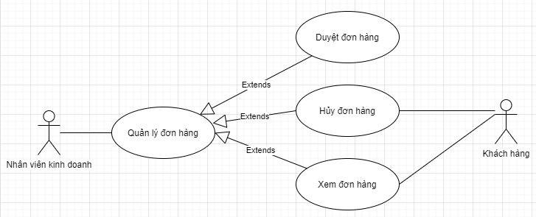

* + - * 1. Use case quản lý đơn hàng

Mô tả use case quản lý đơn hàng

|  |  |
| --- | --- |
| Tên Use case | Duyệt đơn hàng |
| Actor | Quản trị bán hàng |
| Mô tả | Use case cho phép tác nhân duyệt đơn đặt hàng |
| Điều kiệnSau khi kết thúc | - Tác nhân đang ở trang xem đơn hàng - Đơn hàng đã duyệt thành công |
| Luồng sự kiện chính | 1. Actor chọn đơn hàng 2. Actor nhấn nút “duyệt” đơn hàng 3. Hệ thống yêu cầu người dùng xác nhận 4. Người dùng chọn “Có” hệ thống cập nhật CSDL và chuyển đơn hàng về trạng thái “Đã duyệt”   Rẽ nhánh:  4a. Người dùng chọn “No” hệ thống quay về phiên làm việc hiện tại |

|  |  |
| --- | --- |
| Tên Use case | Hủy đơn hàng |
| Actor | Quản trị bán hàng, khách hàng |
| Mô tả | Use case cho phép tác nhân hủy đơn đặt hàng |
| Điều kiệnSau khi kết thúc | - Tác nhân đang ở trang xem đơn hàng - Đơn hàng đã hủy thành công |
| Luồng sự kiện chính | 1. Actor chọn đơn hàng 2. Actor nhấn nút “hủy” đơn hàng 3. Hệ thống yêu cầu người dùng xác nhận 4. Người dùng chọn “Có” hệ thống cập nhật CSDL và chuyển đơn hàng về trạng thái “Đã hủy”   Rẽ nhánh:  4a. Người dùng chọn “No” hệ thống quay về phiên làm việc hiện tại |

|  |  |
| --- | --- |
| Tên Use case | Xem đơn hàng |
| Actor | Quản trị bán hàng, khách hàng |
| Mô tả | Use case cho phép tác nhân xem đơn đặt hàng |
| Điều kiệnSau khi kết thúc | - Tác nhân đã đăng nhập vào hệ thống - Hiển thị tất cả đơn đặt hàng |
| Luồng sự kiện chính | 1. Actor nhấn nút “Xem đơn hàng" 2. Hệ thống hiển thị tất cả đơn hàng |

* + 1. Use case quản lý thương hiệu sản phẩm

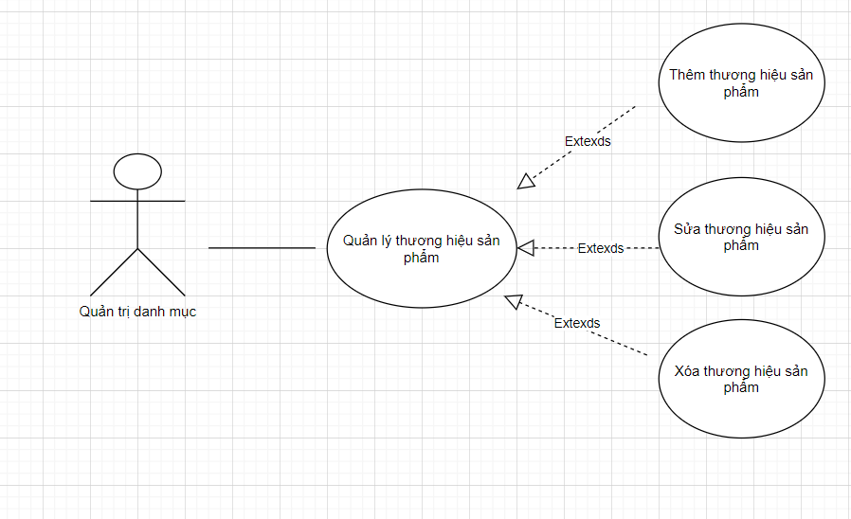

* + - * 1. Use case quản lý thương hiệu sản phẩm

Mô tả quản lý thương hiệu sản phẩm

|  |  |
| --- | --- |
| Tên Use case | Quản lý loại sản phẩm |
| Actor | Nhân viên quản trị danh mục |
| Mô tả | Use case cho phép tác nhân xem danh sách thương hiệu sản phẩm và thực hiện các thao tác thêm, xóa, sửa loại sản phẩm |
| Điều kiệnSau khi kết thúc | - Tác nhân đã đăng nhập- Tác nhân đã cập nhật thông tin thương hiệu sản phẩm thành công |
| Luồng sự kiện chính | 1. Actor chọn chức năng quản lý thương hiệu sản phẩm 2. Hệ thống hiện trang thương hiệu sản phẩm 3. Extend Use case Thêm thương hiệu sản phẩm 4. Extend Use case Xóa thương hiệu sản phẩm 5. Extend Use case Sửa thương hiệu sản phẩm |
| Luồng sự kiện phụ | Actor nhấn nút đăng xuấtHệ thống trở về trang đăng nhập |
| <Extend Use Case > | Thêm:   1. Hệ thống hiển thị form thêm thương hiệu sản phẩm và yêu cầu người quản trị đưa vào thông tin loại sản phẩm 2. Người quản trị nhập thông tin về thương hiệu sản phẩm mới và nhân Lưu 3. Hệ thống kiểm tra thông tin hợp lệ 4. Hệ thống cập nhật thông tinthương hiệu sản phẩm vào CSDL 5. Hệ thống thông báo thêm thành công 6. Người quản trị thoát khỏi chức năng thêm loại sản phẩm   Rẽ nhánh:  3.a Hệ thống thông báo thương hiệu sản phẩm đã có trong CSDL  3.a.1 Hệ thống yêu cầu người quản trị nhập lại thông tin  3.a.2 Người quản trị nhập lại thông tin về thương hiệu sản phẩm  3.b Hệ thống thông báo thông tin thương hiệu sản phẩm không hợp lệ  3.b.1 Hệ thống yêu cầu người quản trịnhập lại thông tin  3.b.2 Người quản trị nhập lại thông tin về thương hiệu sản phẩm |
| <Extend Use Case > | Xóa:   1. Hệ thống đưa ra thông báo yêu cầu người quản trị xác nhận xem có thật sự xóa thương hiệu sản phẩm hay không 2. Người quản trị chọn Yes. Hệ thống loại bỏ thương hiệu sản phẩm đã chọn khỏi CSDL 3. Hệ thống thông báo xóa thành công   Rẽ nhánh:  2.a Người quản trị chọn No  2.a.1 Hệ thống tiếp tục phiên làm việc hiện tại  2.b người quản trị chọn Yes  2.b.1 Hệ thống kiểm tra thông tin xóa không hợp lệ (ràng buộc khóa ngoại)  2.b.2 Hệ thống thông báo xóa thất bại |
| <Extend Use Case > | Sửa:   1. Hệ thống hiển thị form sửa thương hiệu sản phẩm và yêu cầu người quản trị đưa vào thông tin thương hiệu sản phẩm 2. Người quản trị nhập thông tin về thương hiệu sản phẩm cần thay đổi và nhân Lưu 3. Hệ thống kiểm tra thông tin hợp lệ 4. Hệ thống cập nhật thông tin thương hiệu sản phẩm vào CSDL 5. Hệ thống thông báo cập nhật thành công 6. Người quản trị thoát khỏi chức năng sửa thương hiệu sản phẩm   Rẽ nhánh:  3.a Hệ thống thông báo thương hiệu sản phẩm đã có trong CSDL  3.a.1 Hệ thống yêu cầu người quản trị nhập lại thông tin  3.a.2 Người quản trị nhập lại thông tin về thương hiệu sản phẩm  3.b Hệ thống thông báo thông tin thương hiệu sản phẩm không hợp lệ  3.b.1 Hệ thống yêu cầu người quản trị nhập lại thông tin  3.b.2 Người quản trị nhập lại thông tin về loại sản phẩm |

* + 1. Use case quản lý nhân viên

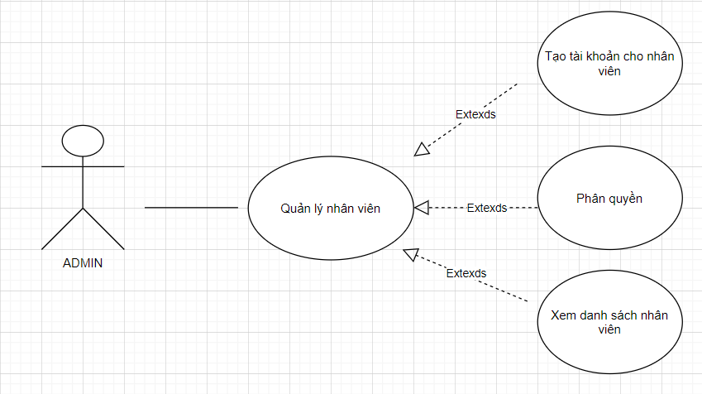

* + - * 1. Use case quản lý nhân viên

Mô tả use case quản lý nhân viên

|  |  |
| --- | --- |
| Tên Use case | Quản lý nhân viên |
| Actor | admin |
| Mô tả | Use case cho phép tác nhân xem danh sách loại sản phẩm và thực hiện các thao tác tạo tài khoản cho nhân viên, phân quyền và xem danh sách nhân viên |
| Điều kiệnSau khi kết thúc | - Tác nhân đã đăng nhập- Tác nhân đã cập nhật thông tin nhân viên thành công |
| Luồng sự kiện chính | 1. Actor chọn chức năng quản lý nhân viên 2. Hệ thống hiện trang quản lý nhân viên 3. Extend Use case tạo tài khoản nhân viên 4. Extend Use case phân quyền nhân viên 5. Extend Use case xem danh sách nhân viên |
| Luồng sự kiện phụ | Actor nhấn nút đăng xuấtHệ thống trở về trang đăng nhập |

* + 1. Use case đăng nhập trang ADMIN

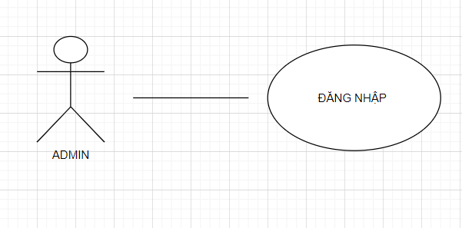

* + - * 1. Use case đăng nhập

Mô tả use case đăng nhập

|  |  |
| --- | --- |
| Tên Use case | Quản lí Đăng Nhập Admin |
| Actor | Admin và nhân viên |
| Mô tả | Use case cho phép admin và nhân viên đăng nhập vào hệ thống. |
| Điều kiện  Sau khi kết thúc | * Admin và nhân viên chưa đăng nhập vào hệ thống. * Admin và nhân viên đã đăng nhập thành công và có thể sử dụng các chức năng của hệ thống cung cấp. |
| Luồng sự kiện chính | 1. Admin và nhân viên vào trang admin 2. Hệ thống hiển thị Form đăng nhập. 3. Admin và nhân viên nhập thông tin email và mật khẩu 4. Hệ thống kiểm tra thông tin hợp lệ. 5. Đăng nhập thành công. 6. Chuyển sang trang chủ Rẽ nhánh 1:   Hệ thống thông báo quá trình đăng nhập không thành công  và lặp lại bước 4. |
| Luồng sự kiện phụ | Thoát khi đăng nhập không đúng và trở về trang chủ. |

* + 1. Use case thay đổi mật khẩu trang ADMIN

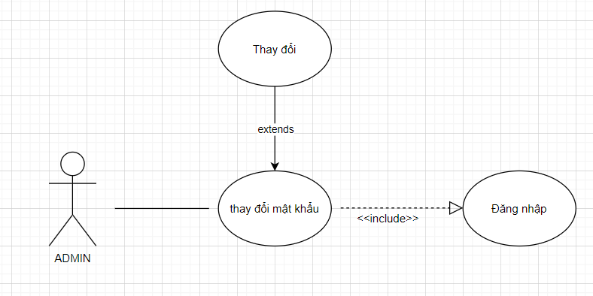

* + - * 1. Use case thay đổi mật khẩu trang ADMIN

Mô tả thay đổi mật khẩu trang ADMIN

|  |  |
| --- | --- |
| Tên Use case | Thay đổi mật khẩu trang admin |
| Actor | Admin và nhân viên |
| Mô tả | Use case cho phép admin và nhân viên thay đổi mật khẩu đăng nhập của mình. |
| Điều kiện  Sau khi kết thúc | * Admin và nhân viên đã đăng nhập vào hệ thống. * Admin và nhân viên đã thay đổi mật khẩu thành công |
| Luồng sự kiện chính | 1. Admin và nhân viên đăng nhập vào hệ thống 2. Admin và nhân viên chọn thay đổi mật khẩu 3. Hệ thống hiển thị trang thay đổi mật khẩu.  * Extend Use Case sửa |
| Luồng sự kiện phụ | Khách hàng chọn đăng xuất hệ thống quay về trang đăng nhập. |
| <Extend Use Case> | Sửa:   1. Admin và nhân viên nhập thông tin 2. Admin và nhân viên chọn thay đổi 3. Hệ thống kiểm tra thông tin nhập hợp lệ và xử lý 4. Cập nhật CSDL 5. Thông báo cập nhật thành công |

1. THÀNH PHẦN XỬ LÝ
   1. SƠ ĐỒ TUẦN TỰ
      1. Sơ đồ tuần tự đăng nhập của khách hàng

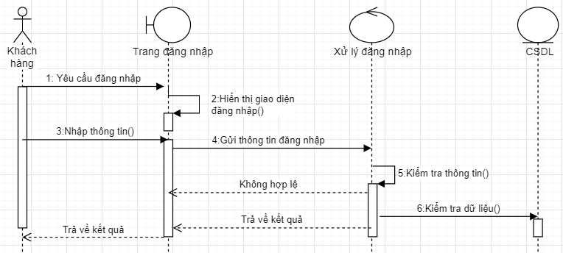

* + - * 1. Sơ đồ tuần tự đăng nhập của khách hàng
    1. Sơ đồ tuần tự đăng ký của khách hàng

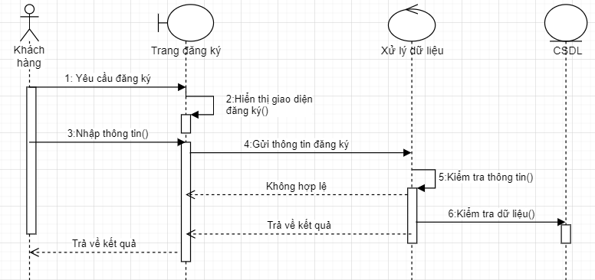

* + - * 1. Sơ đồ tuần tự đăng ký của khách hàng
    1. Sơ đồ tuần tự xem banner của khách hàng

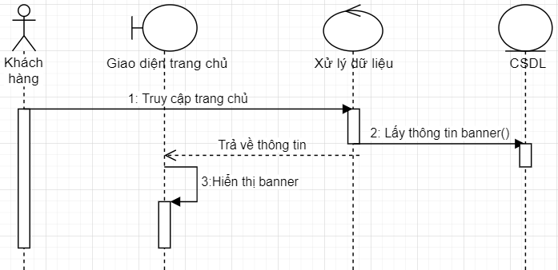

* + - * 1. Sơ đồ tuần tự xem banner của khách hàng
    1. Sơ đồ tuần tự xem sản phẩm của khách hàng

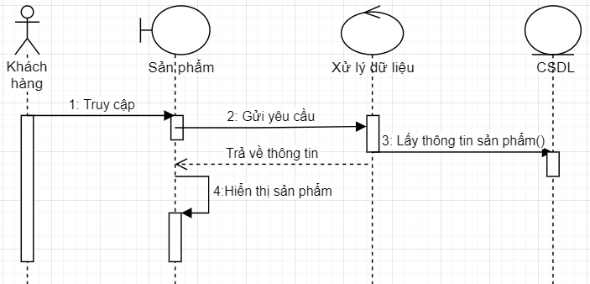

* + - * 1. Sơ đồ tuần tự xem sản phẩm của khách hàng
    1. Sơ đồ tuần tự xem khuyến mãi của khách hàng

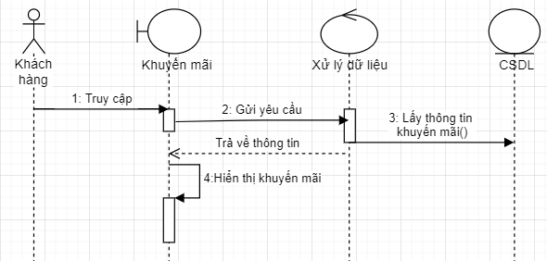

* + - * 1. Sơ đồ tuần tự xem khuyến mãi của khách hàng
    1. Sơ đồ tuần tự xem tin tức của khách hàng

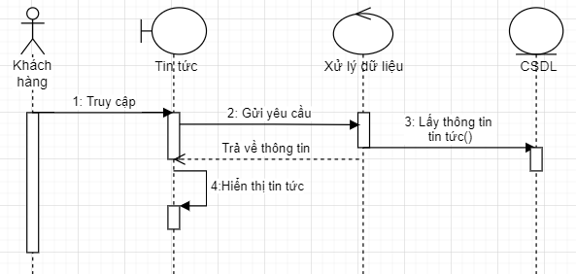

* + - * 1. Sơ đồ tuần tự xem tin tức của khách hàng
    1. Sơ đồ tuần tự xem chi tiết sản phẩm của khách hàng

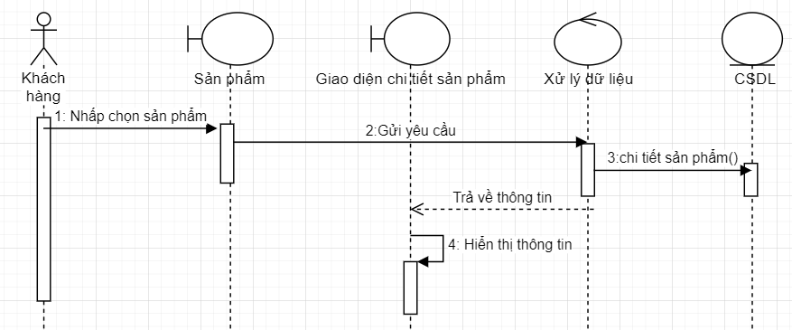

* + - * 1. Sơ đồ tuần tự xem chi tiết sản phẩm của khách hàng
    1. Sơ đồ tuần tự xem chi tiết tin tức của khách hàng

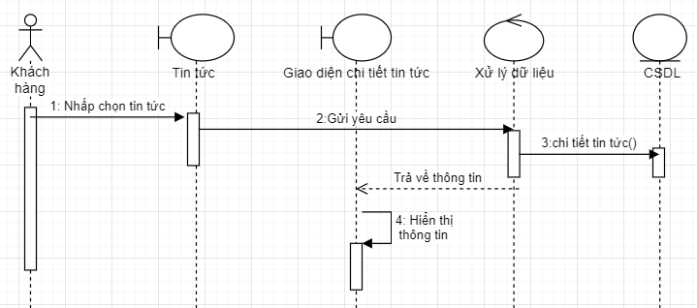

* + - * 1. Sơ đồ tuần tự xem chi tiết tin tức của khách hàng
    1. Sơ đồ tuần tự xem chi tiết khuyến mãi của khách hàng

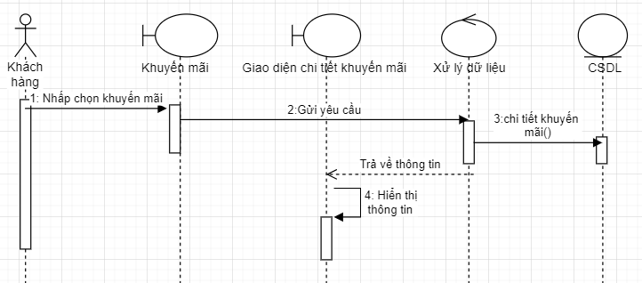

* + - * 1. Sơ đồ tuần tự xem chi tiết khuyến mãi sản phẩm của khách hàng
    1. Sơ đồ tuần tự tìm kiếm sản phẩm của khách hàng

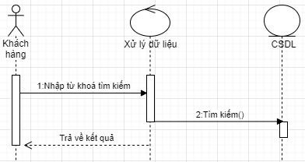

* + - * 1. Sơ đồ tuần tự tìm kiếm sản phẩm của khách hàng
    1. Sơ đồ tuần tự lọc và sắp xếp sản phẩm của khách hàng

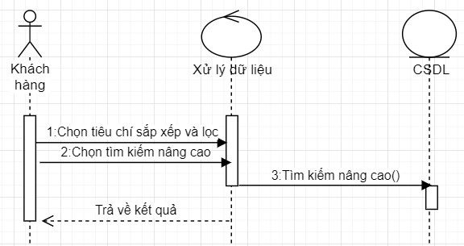

* + - * 1. Sơ đồ tuần tự lọc và sắp xếp sản phẩm của khách hàng
    1. Sơ đồ tuần tự quick view sản phẩm của khách hàng

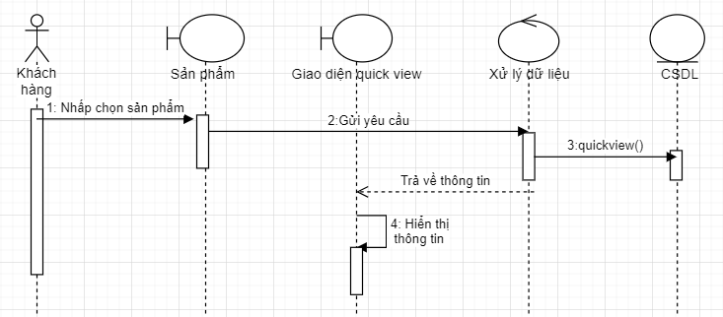

* + - * 1. Sơ đồ tuần tự quick view sản phẩm của khách hàng
    1. Sơ đồ tuần tự quản lý giỏ hàng của khách hàng

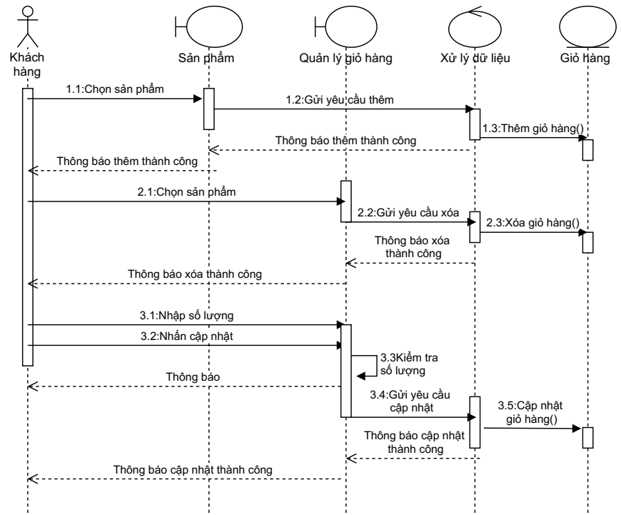

* + - * 1. Sơ đồ tuần tự quản lý giỏ hàng của khách hàng
    1. Sơ đồ tuần tự phục hồi mật khẩu của khách hàng

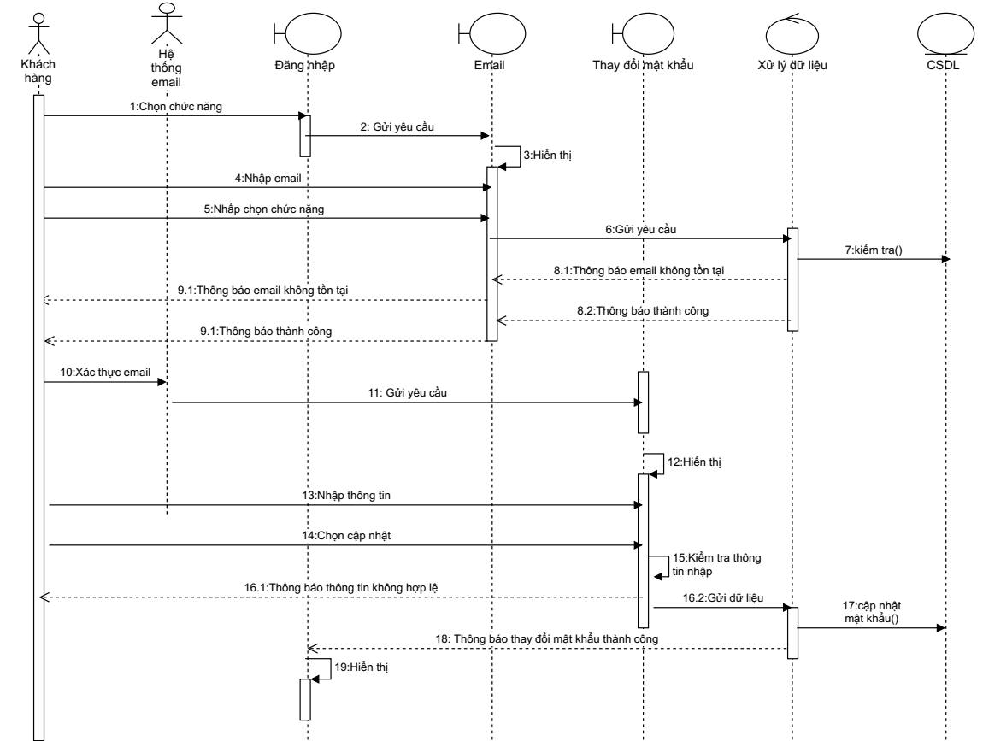

* + - * 1. Sơ đồ tuần tự phục hồi mật khẩu của khách hàng
    1. Sơ đồ tuần tự cập nhật thông tin cá nhân của khách hàng

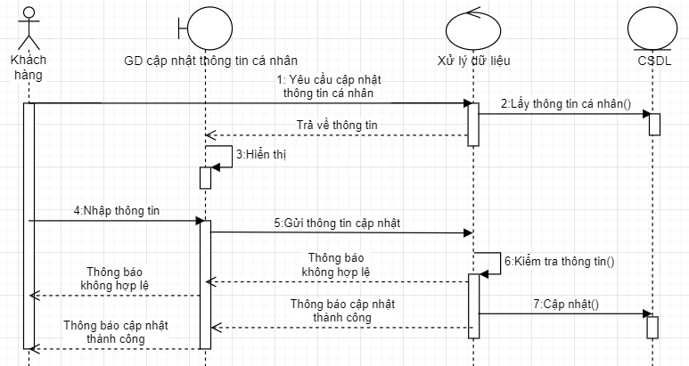

* + - * 1. Sơ đồ tuần tự cập nhật thông tin cá nhân của khách hàng
    1. Sơ đồ tuần tự thay đổi mật khẩu của khách hàng

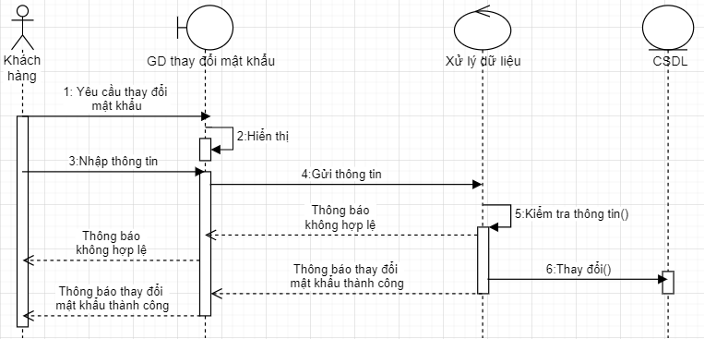

* + - * 1. Sơ đồ tuần tự thay đổi mật khẩu của khách hàng
    1. Sơ đồ tuần tự đăng xuất của khách hàng

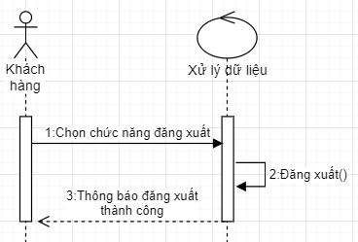

* + - * 1. Sơ đồ tuần tự đăng xuất của khách hàng
    1. Sơ đồ tuần tự đánh giá sản phẩm của khách hàng

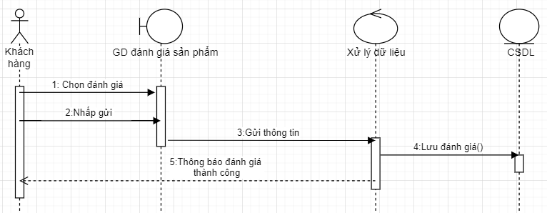

* + - * 1. Sơ đồ tuần tự đánh giá sản phẩm của khách hàng
    1. Sơ đồ tuần tự quản lý danh sách yêu thích sản phẩm của khách hàng

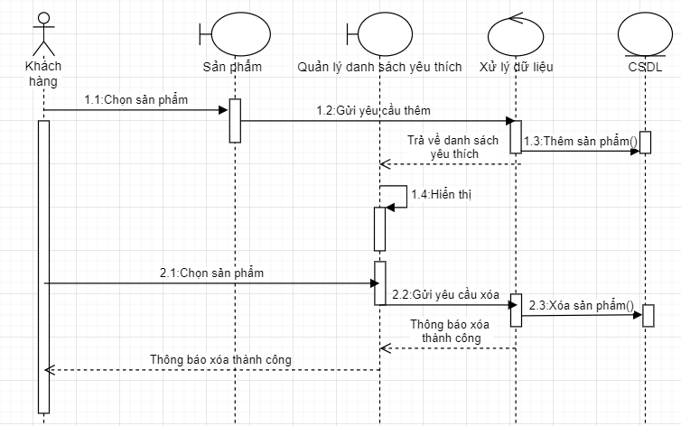

* + - * 1. Sơ đồ tuần tự quản lý danh sách yêu thích sản phẩm của khách hàng
    1. Sơ đồ tuần tự đặt hàng của khách hàng

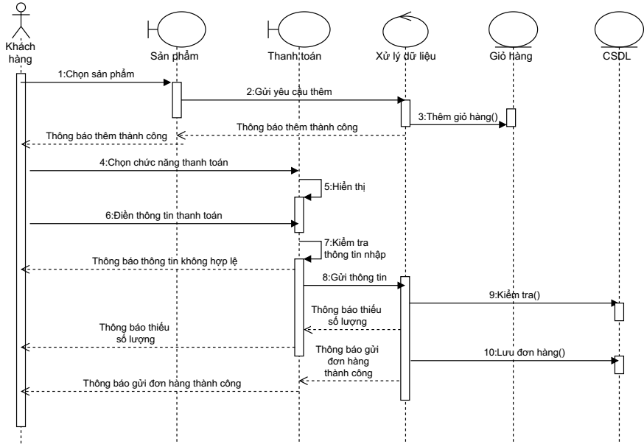

* + - * 1. Sơ đồ tuần tự đặt hàng của khách hàng
    1. Sơ đồ tuần tự kích hoat tài khoản của khách hàng

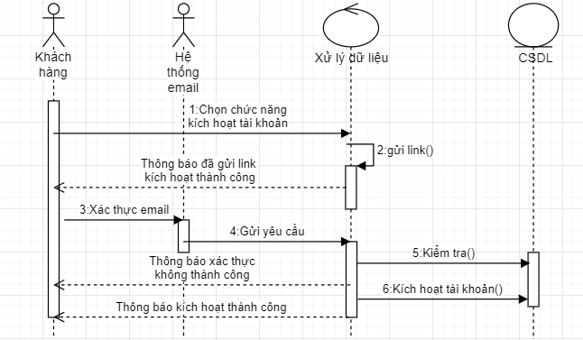

* + - * 1. Sơ đồ tuần tự kích hoạt tài khoản của khách hàng
    1. Sơ đồ tuần tự quản lý đơn hàng của khách hàng

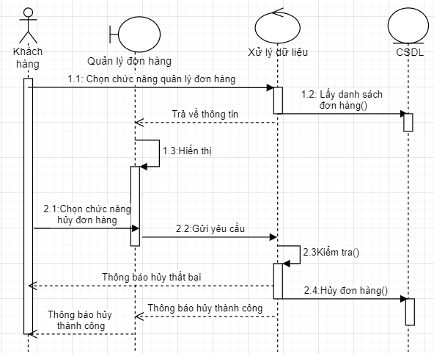

* + - * 1. Sơ đồ tuần tự quản lý đơn hàng của khách hàng
    1. Sơ đồ tuần tự bình luận sản phẩm, tin tức của khách hàng

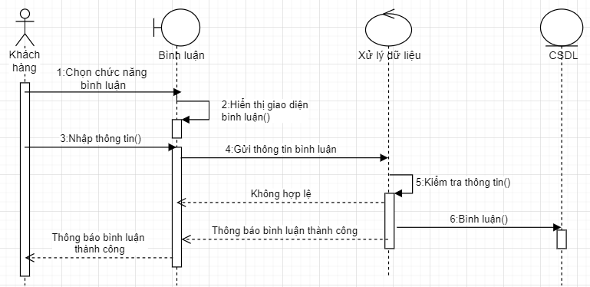

* + - * 1. Sơ đồ tuần tự bình luận sản phẩm, tin tức của khách hàng

1. THÀNH PHẦN DỮ LIỆU
   1. PHÂN TÍCH Ở Mức DỮ LIỆU
      1. SƠ ĐỒ DATABASE

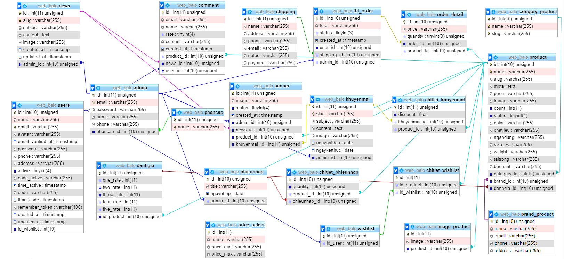

Hình 5-1: Sơ đồ database

* + 1. MÔ TẢ CÁC BẢNG DỮ LIỆU

Bảng admin(admin)

|  |  |  |  |  |  |  |
| --- | --- | --- | --- | --- | --- | --- |
| Thuộc tính | Kiểu | K | U | M | F | Diễn giải |
| id | Int (10) | X |  |  |  | Mã admin |
| email | Varchar(255) |  | X | X |  | Mail admin |
| password | Varchar(255) |  |  | X |  | Mật khẩu admin |
| name | Varchar(255) |  |  | X |  | Tên admin |
| phone | Varchar(255) |  | X | X |  | Số điện thoại admin |
| Phancap_id | Int(10) |  | x | x | x | Mã phân cấp admin |

Bảng loại sản phẩm(category_product)

|  |  |  |  |  |  |  |
| --- | --- | --- | --- | --- | --- | --- |
| Thuộc tính | Kiểu | K | U | M | F | Diễn giải |
| id | Int (10) | X | X | X |  | Mã loại sản phẩm |
| name | Varchar (255) |  | X | X |  | Tên loại sản phẩm |
| slug | Varchar (255) |  |  |  |  | Đường dẫn thân thiện của loại sản phẩm |

Bảng nhà sản xuất balo (brand_product)

|  |  |  |  |  |  |  |
| --- | --- | --- | --- | --- | --- | --- |
| Thuộc tính | Kiểu | K | U | M | F | Diễn giải |
| id | Int (10) | X | X | X |  | Mã nhà sản xuất |
| name | Varchar (255) |  | X | X |  | Tên nhà sản xuất |
| email | Varchar (255) |  | X | X |  | Email nhà sản xuất |
| phone | Varchar (255) |  | X | X |  | Số điện thoại nhà sản xuất |
| address | Varchar (255) |  | X | X |  | Địa chỉ nhà sản xuất |

Bảng phân cấp (phancap)

|  |  |  |  |  |  |  |
| --- | --- | --- | --- | --- | --- | --- |
| Thuộc tính | Kiểu | K | U | M | F | Diễn giải |
| id | Int (10) | X | X | X |  | Mã chức vụ |
| name | Varchar (255) |  | X | X |  | Tên chức vụ |

Bảng khách hàng (users)

|  |  |  |  |  |  |  |
| --- | --- | --- | --- | --- | --- | --- |
| Thuộc tính | Kiểu | K | U | M | F | Diễn giải |
| id | Int (10) | X |  |  |  | Mã khách hàng |
| name | Varchar (255) |  |  | X |  | Tên khách hàng |
| email | Varchar (100) |  | X | X |  | Email khách hàng |
| avarta | Varchar (255) |  |  | X |  | Mật khẩu tài khoản khách hàng |
| Email_verified_at | timestamp |  | X | X |  | Số điện thoại khách hàng |
| password | Varchar (255) |  |  |  |  | Địa chỉ khách hàng |
| phone | Varchar(255) |  |  |  |  |  |
| address | Varchar(255) |  |  |  |  |  |
| active | Tinyint(4) |  |  |  |  |  |
| Code_active | Varchar(255) |  |  |  |  |  |
| Time_active | timestamp |  |  |  |  |  |
| Code varchar | Varchar(255) |  |  |  |  |  |
| Time_code | timestamp |  |  |  |  |  |
| Remember_token | Varchar(100) |  |  |  |  |  |
| Created_at | timestamp |  |  |  |  |  |
| Updated_at | timestamp |  |  |  |  |  |
| Id_wishlish | Int(10) |  |  |  |  |  |

order_detail

|  |  |  |  |  |  |  |
| --- | --- | --- | --- | --- | --- | --- |
| Thuộc tính | Kiểu | K | U | M | F | Diễn giải |
| id | Ỉnt(10) | X |  |  |  | Mã admin |
| price | Varhar(255) |  | X | X |  | Mail admin |
| quantity | Tinyint(3) |  |  | X |  | Mật khẩu admin |
| Order_id | Int(10) |  |  | X |  | Tên admin |
| Product_id | Int(10) |  | X | X |  | Số điện thoại admin |

Chitiet_khuyenmai

|  |  |  |  |  |  |  |
| --- | --- | --- | --- | --- | --- | --- |
| Thuộc tính | Kiểu | K | U | M | F | Diễn giải |
| id | Int (10) | X | X | X |  | Mã nhà sản xuất |
| discount | float |  | X | X |  | Tên nhà sản xuất |
| Khuyenmai_id | Int(10) |  | X | X |  | Email nhà sản xuất |
| Product_id | Int(10) |  | X | X |  | Số điện thoại nhà sản xuất |

Chitiet_wishlist

|  |  |  |  |  |  |  |
| --- | --- | --- | --- | --- | --- | --- |
| Thuộc tính | Kiểu | K | U | M | F | Diễn giải |
| id | Int (10) |  | X | X |  | Mã nhà sản xuất |
| Id_product | Int(10) |  | X | X |  | Tên nhà sản xuất |
| Id_wishlish | Int(10) |  | X | X |  | Email nhà sản xuất |

Image_product

|  |  |  |  |  |  |  |
| --- | --- | --- | --- | --- | --- | --- |
| Thuộc tính | Kiểu | K | U | M | F | Diễn giải |
| id | Int (10) |  | X | X |  | Mã nhà sản xuất |
| image | Varchar(255) |  | X | X |  | Tên nhà sản xuất |
| Product_id | Int(10) |  | X | X |  | Email nhà sản xuất |

product

|  |  |  |  |  |  |  |
| --- | --- | --- | --- | --- | --- | --- |
| Thuộc tính | Kiểu | K | U | M | F | Diễn giải |
| id | Int (10) |  | X | X |  | Mã nhà sản xuất |
| name | Varchar(255) |  | X | X |  | Tên nhà sản xuất |
| slug | Varchar(255) |  | X | X |  | Email nhà sản xuất |
| mota | text |  |  |  |  |  |
| price | Varchar(255) |  |  |  |  |  |
| image | Varchar(225) |  |  |  |  |  |
| count | Int(11) |  |  |  |  |  |
| status | Tinyint(4) |  |  |  |  |  |
| color | Varchar(255) |  |  |  |  |  |
| chatlieu | Varchar(225) |  |  |  |  |  |
| ngandung | Varchar(255) |  |  |  |  |  |
| size | Varchar(225) |  |  |  |  |  |
| Weight | Varchar(255) |  |  |  |  |  |
| taitrong | Varchar(255) |  |  |  |  |  |
| baohanh | Varchar(255) |  |  |  |  |  |
| Categoty_id | Int(10) |  |  |  |  |  |
| Brand_id | Int(10) |  |  |  |  |  |
| Danhgia_id | Int(10) |  |  |  |  |  |

wishlist

|  |  |  |  |  |  |  |
| --- | --- | --- | --- | --- | --- | --- |
| Thuộc tính | Kiểu | K | U | M | F | Diễn giải |
| id | Int (11) unsigned |  | X | X |  | Mã nhà sản xuất |
| Id_user | Int(11) unsigned |  | X | X |  | Tên nhà sản xuất |

new

|  |  |  |  |  |  |  |
| --- | --- | --- | --- | --- | --- | --- |
| Thuộc tính | Kiểu | K | U | M | F | Diễn giải |
| id | Int (10) |  | X | X |  | Mã nhà sản xuất |
| slug | Varchar(255) |  | X | X |  | Tên nhà sản xuất |
| subject | Varchar(255) |  | X | X |  | Email nhà sản xuất |
| content | text |  |  |  |  |  |
| image | Varchar(255) |  |  |  |  |  |
| Created_at | timestamp |  |  |  |  |  |
| Updated_at | timestamp |  |  |  |  |  |
| Admin_id | Int(10) insigned |  |  |  |  |  |

Chitiet_phieunhap

|  |  |  |  |  |  |  |
| --- | --- | --- | --- | --- | --- | --- |
| Thuộc tính | Kiểu | K | U | M | F | Diễn giải |
| id | Int (10) unsigned |  | X | X |  | Mã nhà sản xuất |
| quantity | Int (10) unsigned |  | X | X |  | Tên nhà sản xuất |
| Product_id | Int (10) unsigned |  | X | X |  | Email nhà sản xuất |
| Phieunhap_id | Int (10) unsigned |  |  |  |  |  |

Khuyenmai

|  |  |  |  |  |  |  |
| --- | --- | --- | --- | --- | --- | --- |
| Thuộc tính | Kiểu | K | U | M | F | Diễn giải |
| id | Int(11) unsigned |  | X | X |  | Mã nhà sản xuất |
| slug | Varchar(255) |  | X | X |  | Tên nhà sản xuất |
| subject | Varchar(255) |  | X | X |  | Email nhà sản xuất |
| content | text |  |  |  |  |  |
| image | Varchar(255) |  |  |  |  |  |
| Ngaybatdau_id | date |  |  |  |  |  |
| Ngayketthuc_id | date |  |  |  |  |  |
| Admin_id | Int(10) unsigned |  |  |  |  |  |

Tbl_order

|  |  |  |  |  |  |  |
| --- | --- | --- | --- | --- | --- | --- |
| Thuộc tính | Kiểu | K | U | M | F | Diễn giải |
| id | Int (10) unsigned |  | X | X |  | Mã nhà sản xuất |
| total | Varchar(255) |  | X | X |  | Tên nhà sản xuất |
| status | Tinyint(3) |  | X | X |  | Email nhà sản xuất |
| Created_at | timestamp |  |  |  |  |  |
| User_id | Int(10) unsigned |  |  |  |  |  |
| Shipping_id | Int(10) unsigned |  |  |  |  |  |
| Admin_id | Int(10) unsigned |  |  |  |  |  |

shipping

|  |  |  |  |  |  |  |
| --- | --- | --- | --- | --- | --- | --- |
| Thuộc tính | Kiểu | K | U | M | F | Diễn giải |
| id | Int(11) unsigned |  | X | X |  | Mã nhà sản xuất |
| name | Varchar(255) |  | X | X |  | Tên nhà sản xuất |
| address | Varchar(255) |  | X | X |  | Email nhà sản xuất |
| phone | Varchar(255) |  |  |  |  |  |
| email | Varchar(255) |  |  |  |  |  |
| notes | Varchar(255) |  |  |  |  |  |
| payment | Varchar(255) |  |  |  |  |  |

banner

|  |  |  |  |  |  |  |
| --- | --- | --- | --- | --- | --- | --- |
| Thuộc tính | Kiểu | K | U | M | F | Diễn giải |
| id | Int(11) unsigned |  | X | X |  | Mã nhà sản xuất |
| image | Varchar(255) |  | X | X |  | Tên nhà sản xuất |
| status | Tiniint(4) |  | X | X |  | Email nhà sản xuất |
| Created_at | timestapm |  |  |  |  |  |
| Admin_id | Int(10) unsigned |  |  |  |  |  |
| News_id | Int(10) unsigned |  |  |  |  |  |
| Product_id | Int(10) unsigned |  |  |  |  |  |
| Khuyenmai_id | Int(11) unsigned |  |  |  |  |  |

comment

|  |  |  |  |  |  |  |
| --- | --- | --- | --- | --- | --- | --- |
| Thuộc tính | Kiểu | K | U | M | F | Diễn giải |
| id | Int(11) unsigned |  | X | X |  | Mã nhà sản xuất |
| name | Varchar(255) |  | X | X |  | Tên nhà sản xuất |
| rate | Tiynint(4) |  | X | X |  | Email nhà sản xuất |
| Created_at | timestamp |  |  |  |  |  |
| email | Varchar(255) |  |  |  |  |  |
| content | Varchar(255) |  |  |  |  |  |
| Product_id | int(10) unsigned |  |  |  |  |  |
| News_id | int(10) unsigned |  |  |  |  |  |
| User_id | int(10) unsigned |  |  |  |  |  |

phieunhap

|  |  |  |  |  |  |  |
| --- | --- | --- | --- | --- | --- | --- |
| Thuộc tính | Kiểu | K | U | M | F | Diễn giải |
| id | Int(10) unsigned |  | X | X |  | Mã nhà sản xuất |
| title | Varchar(255) |  | X | X |  | Tên nhà sản xuất |
| ngaynhap | date |  | X | X |  | Email nhà sản xuất |
| Admin_id | Int(10) unsigned |  |  |  |  |  |

Price_select

|  |  |  |  |  |  |  |
| --- | --- | --- | --- | --- | --- | --- |
| Thuộc tính | Kiểu | K | U | M | F | Diễn giải |
| id | Int(10) unsigned |  | X | X |  | Mã nhà sản xuất |
| name | Varchar(255) |  | X | X |  | Tên nhà sản xuất |
| Price_min | Varchar(255) |  | X | X |  | Email nhà sản xuất |
| Price_max | Varchar(255) |  |  |  |  |  |

1. THÀNH PHẦN GIAO DIỆN
   1. Trang admin
      1. Màn hình đăng nhập admin

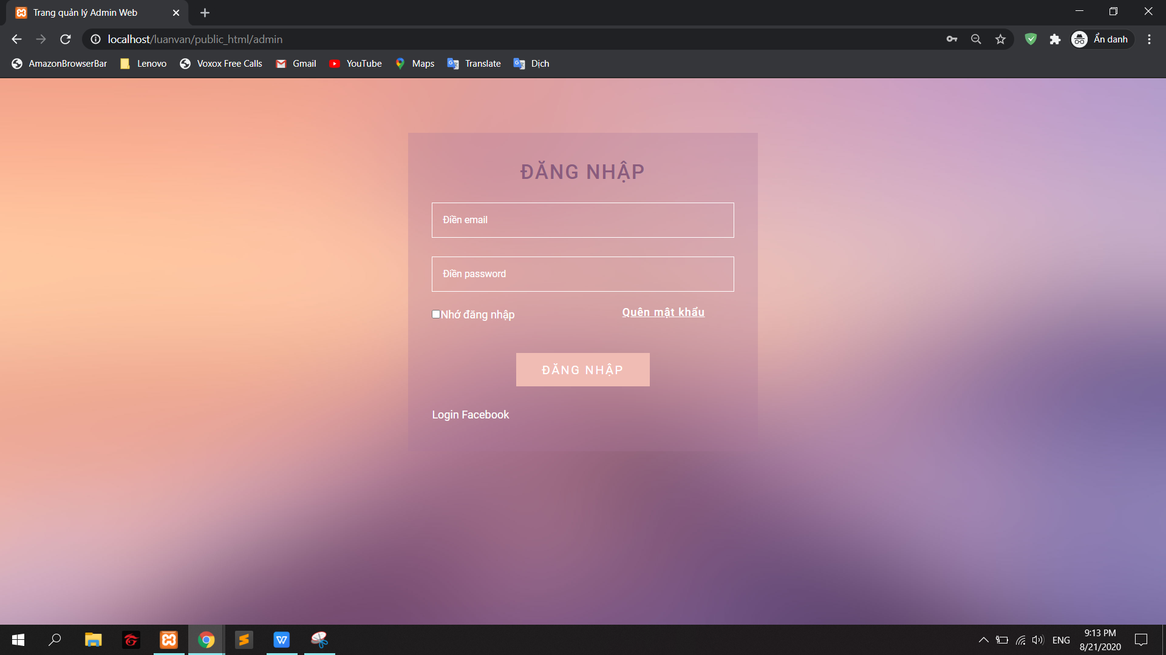

* + - * 1. Màn hình trước đăng nhập admin
    1. MÀN HÌNH SAU ĐĂNG NHẬP ADMIN

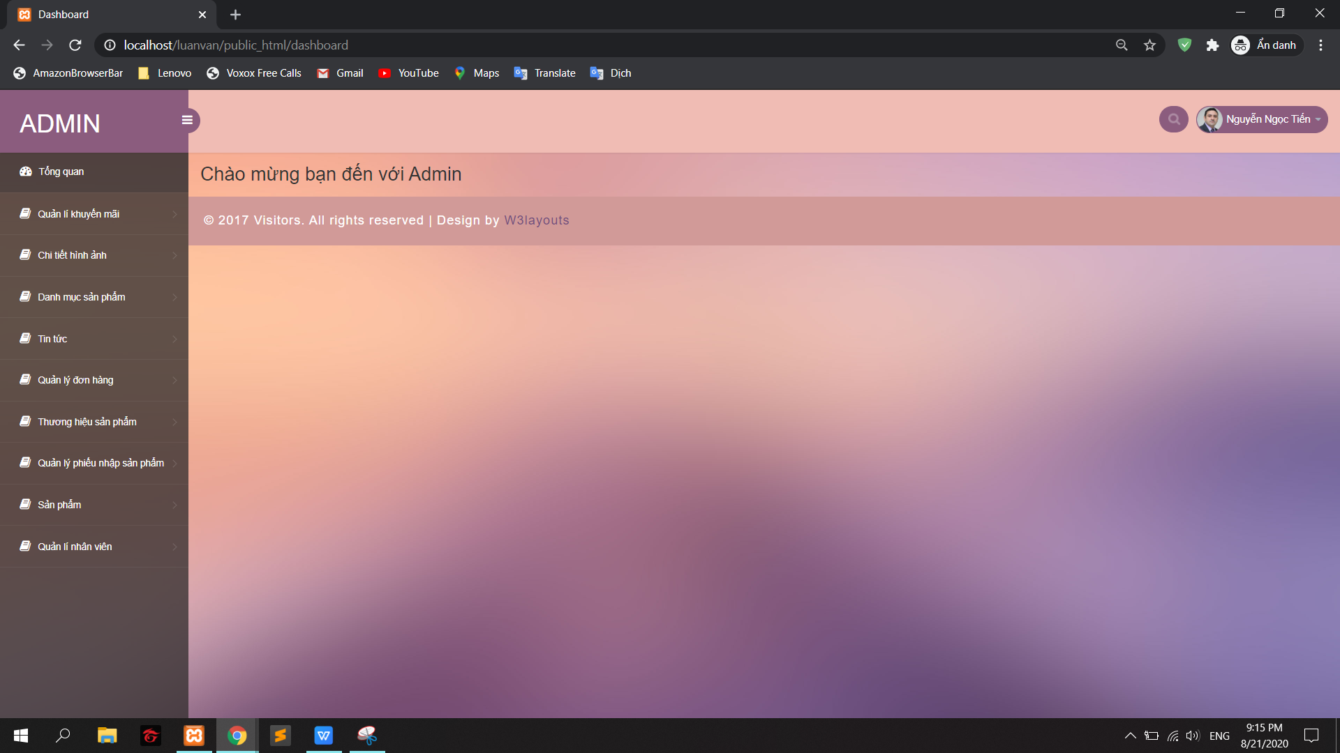

* + - * 1. Màn hình sau đăng nhập admin
    1. MÀN HÌNH THÊM SẢN PHẨM

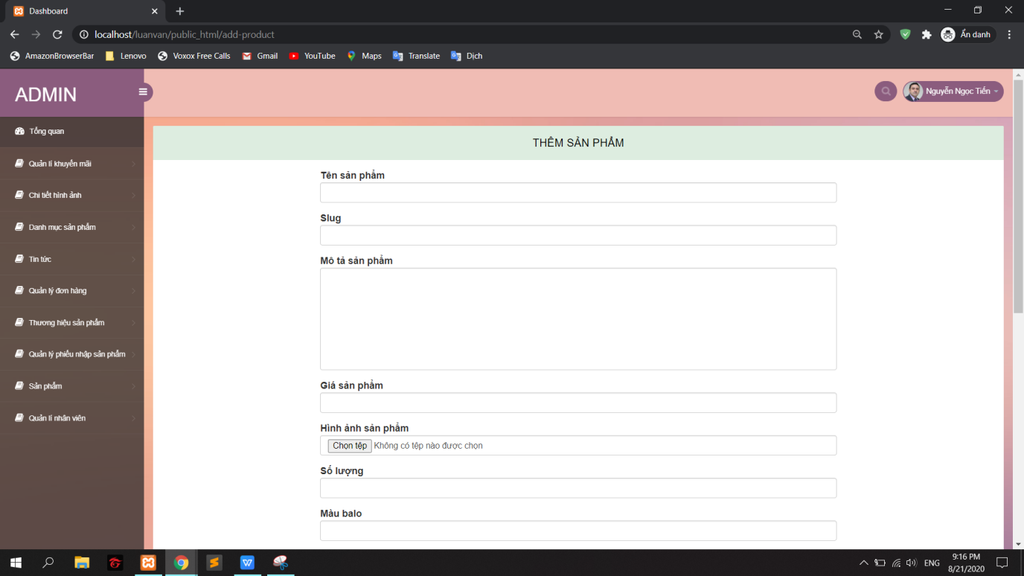

* + - * 1. Màn hình thêm sản phẩm
    1. MÀN HÌNH DANH SÁCH SẢN PHẨM

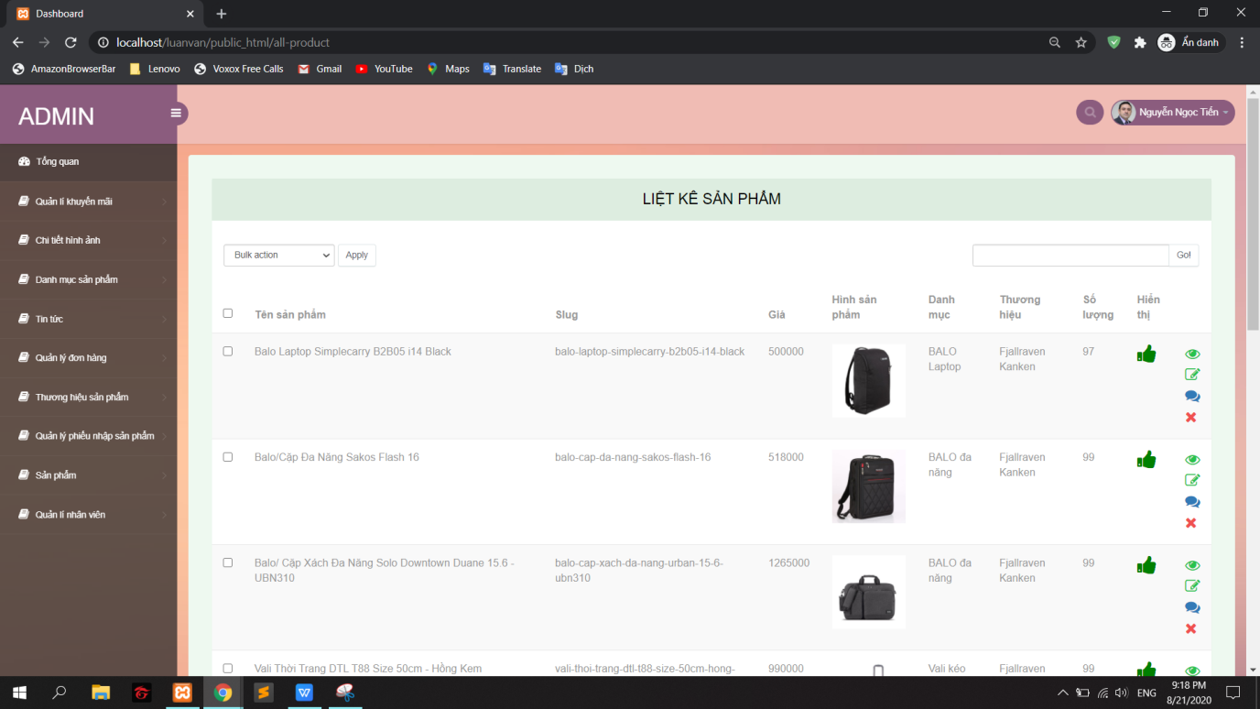

* + - * 1. MÀN HÌNH DANH SÁCH SẢN PHẨM
    1. MÀN HÌNH CHI TIẾT SẢN PHẨM

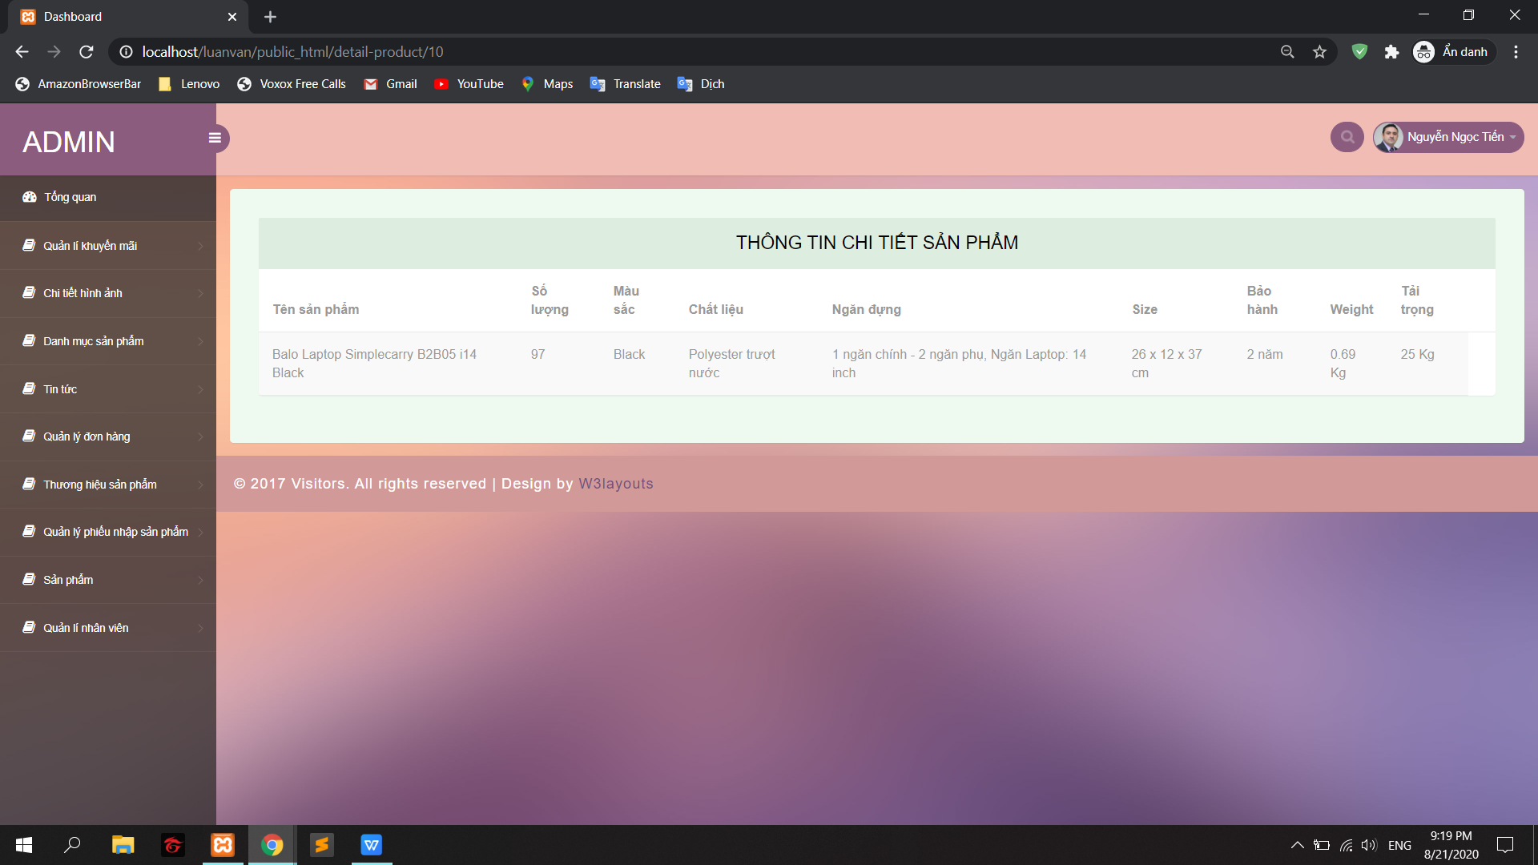

* + - * 1. MÀN HÌNH CHI TIẾT SẢN PHẨM
    1. MÀN HÌNH SỬA SẢN PHẨM

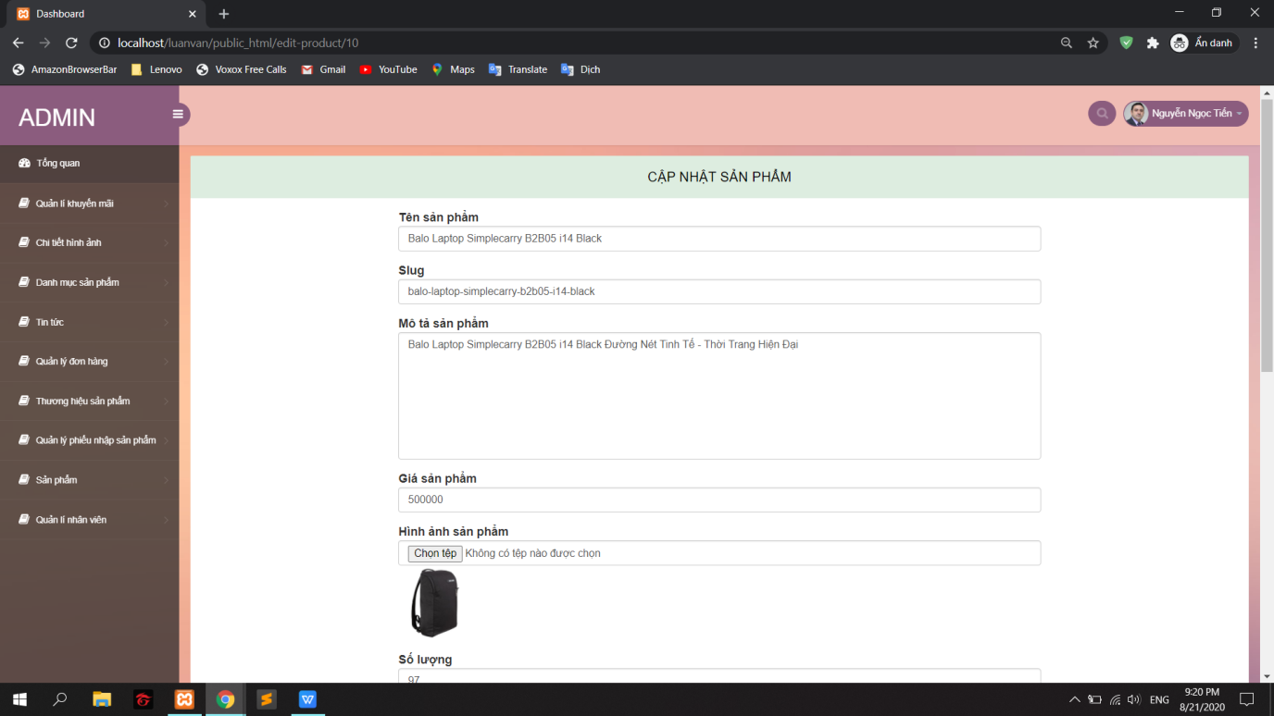

* + - * 1. MÀN HÌNH SỬA SẢN PHẨM
    1. XÓA SẢN PHẨM

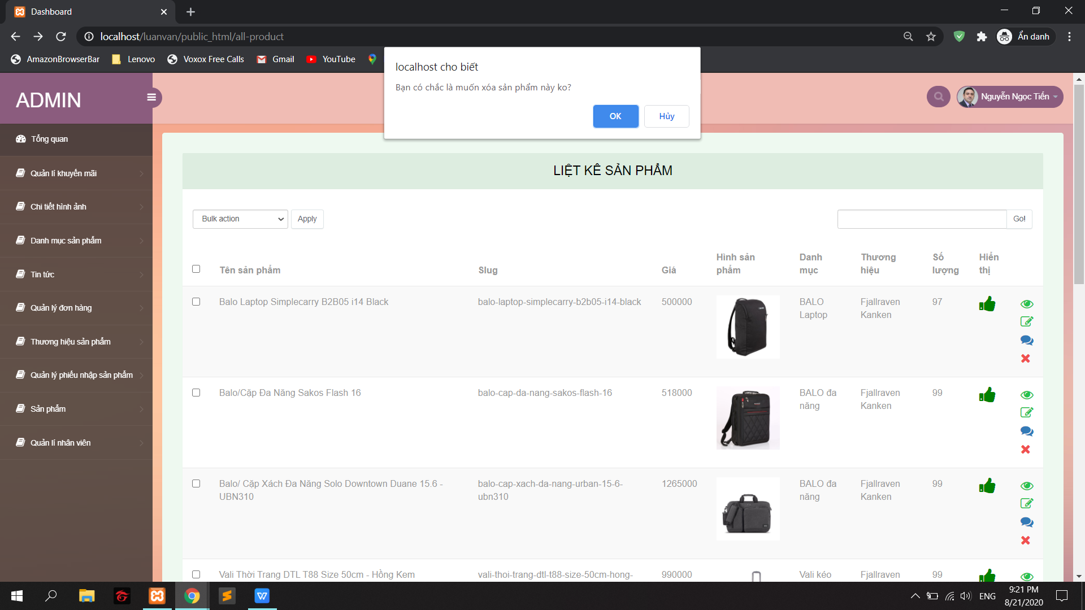

* + - * 1. XÓA SẢN PHẨM
    1. THÊM DANH MỤC SẢN PHẨM

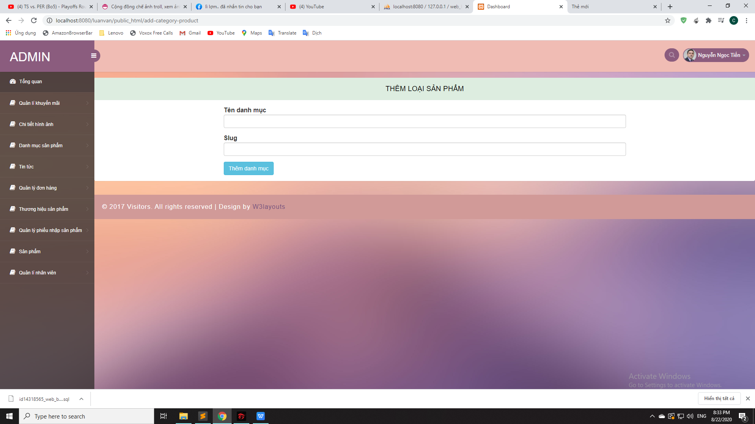

* + - * 1. THÊM DANH MỤC SẢN PHẨM
    1. Liệt kê loại sản phẩm

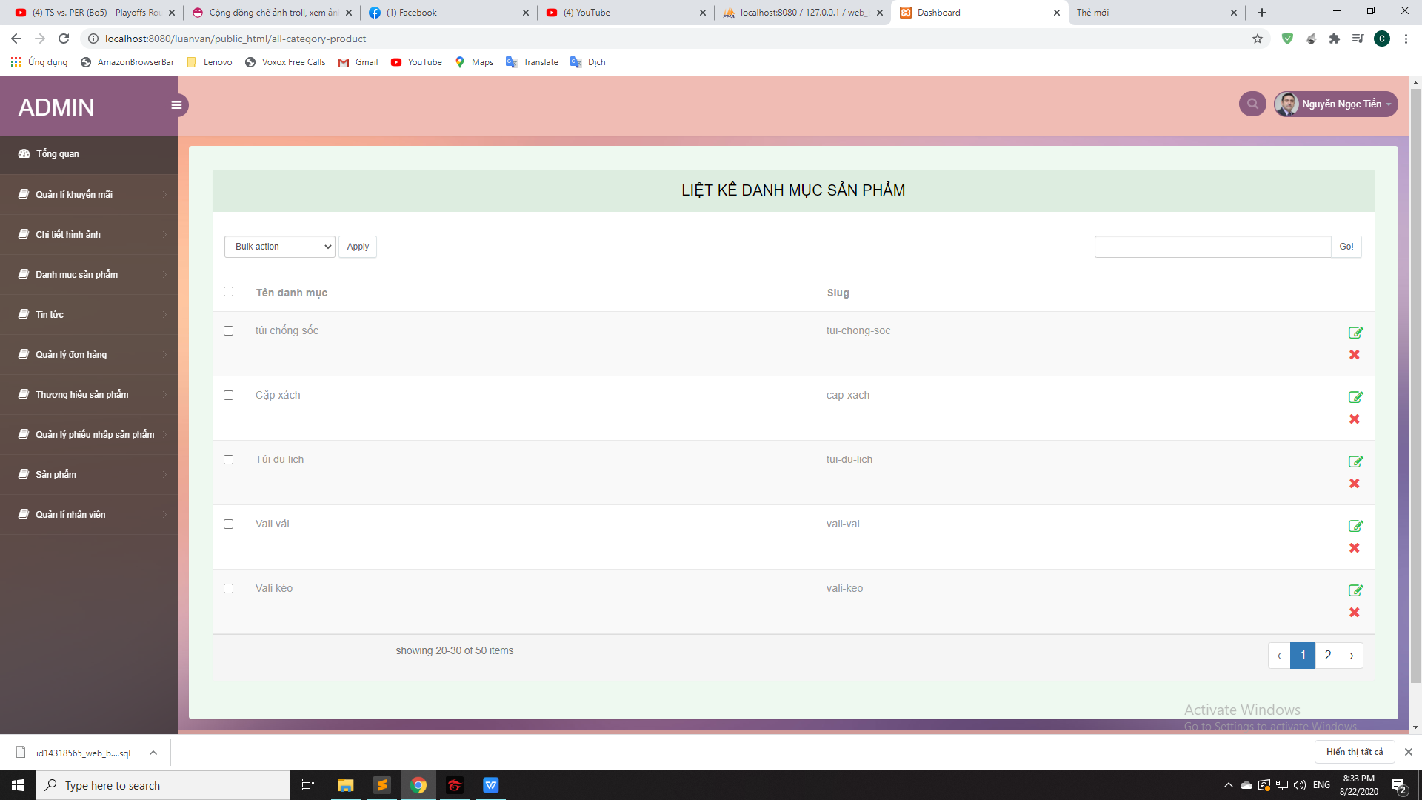

* + - * 1. Liệt kê loại sản phẩm
    1. THÊM THƯƠNG HIỆU SẢN PHẨM

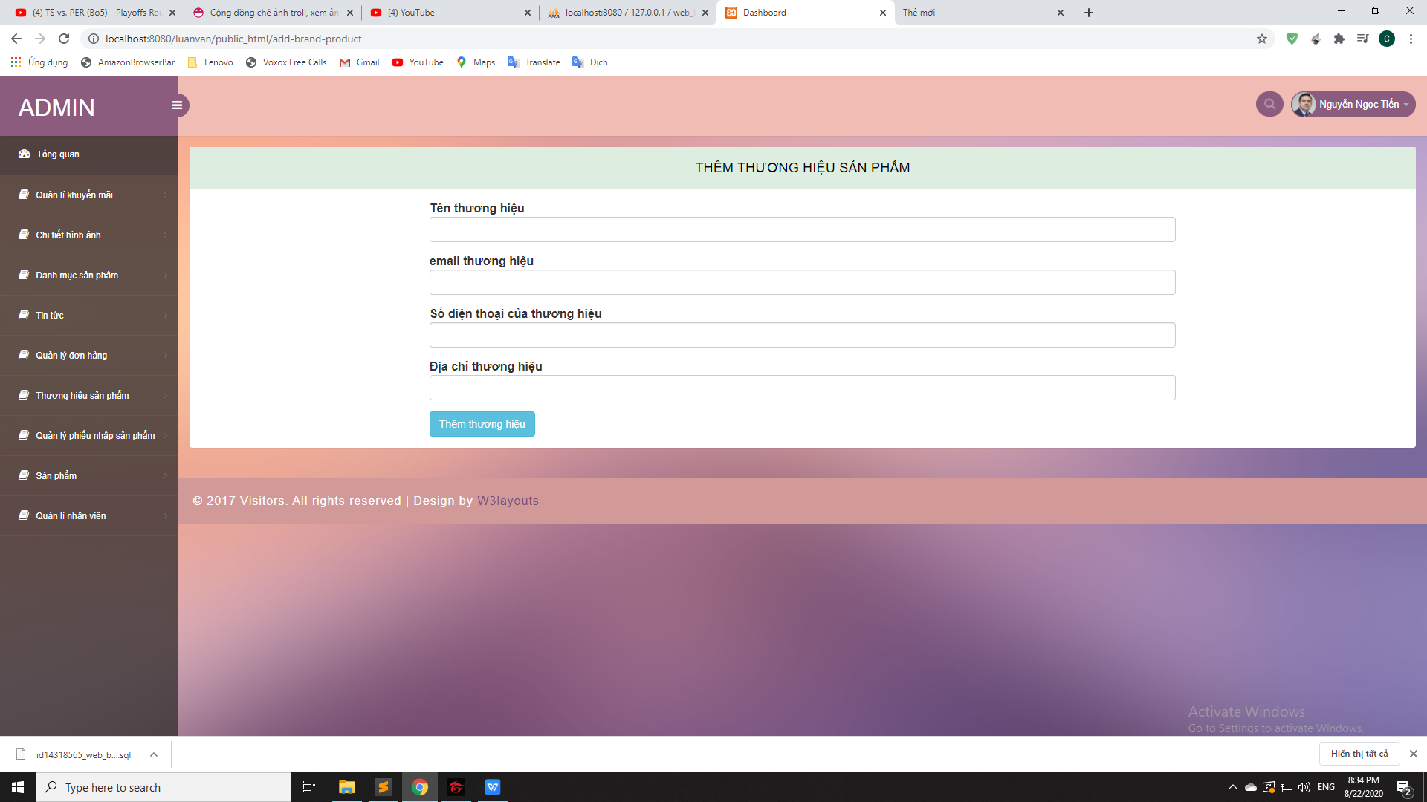

* + - * 1. THÊM THƯƠNG HIỆU SẢN PHẨM
    1. LIỆT KÊ THƯƠNG HIỆU SẢN PHẨM

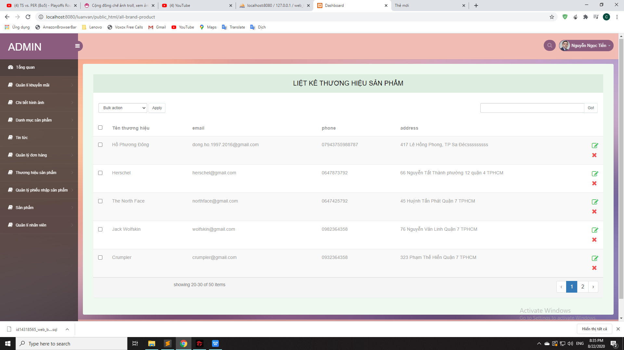

* + - * 1. LIỆT KÊ THƯƠNG HIỆU SẢN PHẨM
    1. LIỆT KÊ DANH SÁCH ĐƠN HÀNG

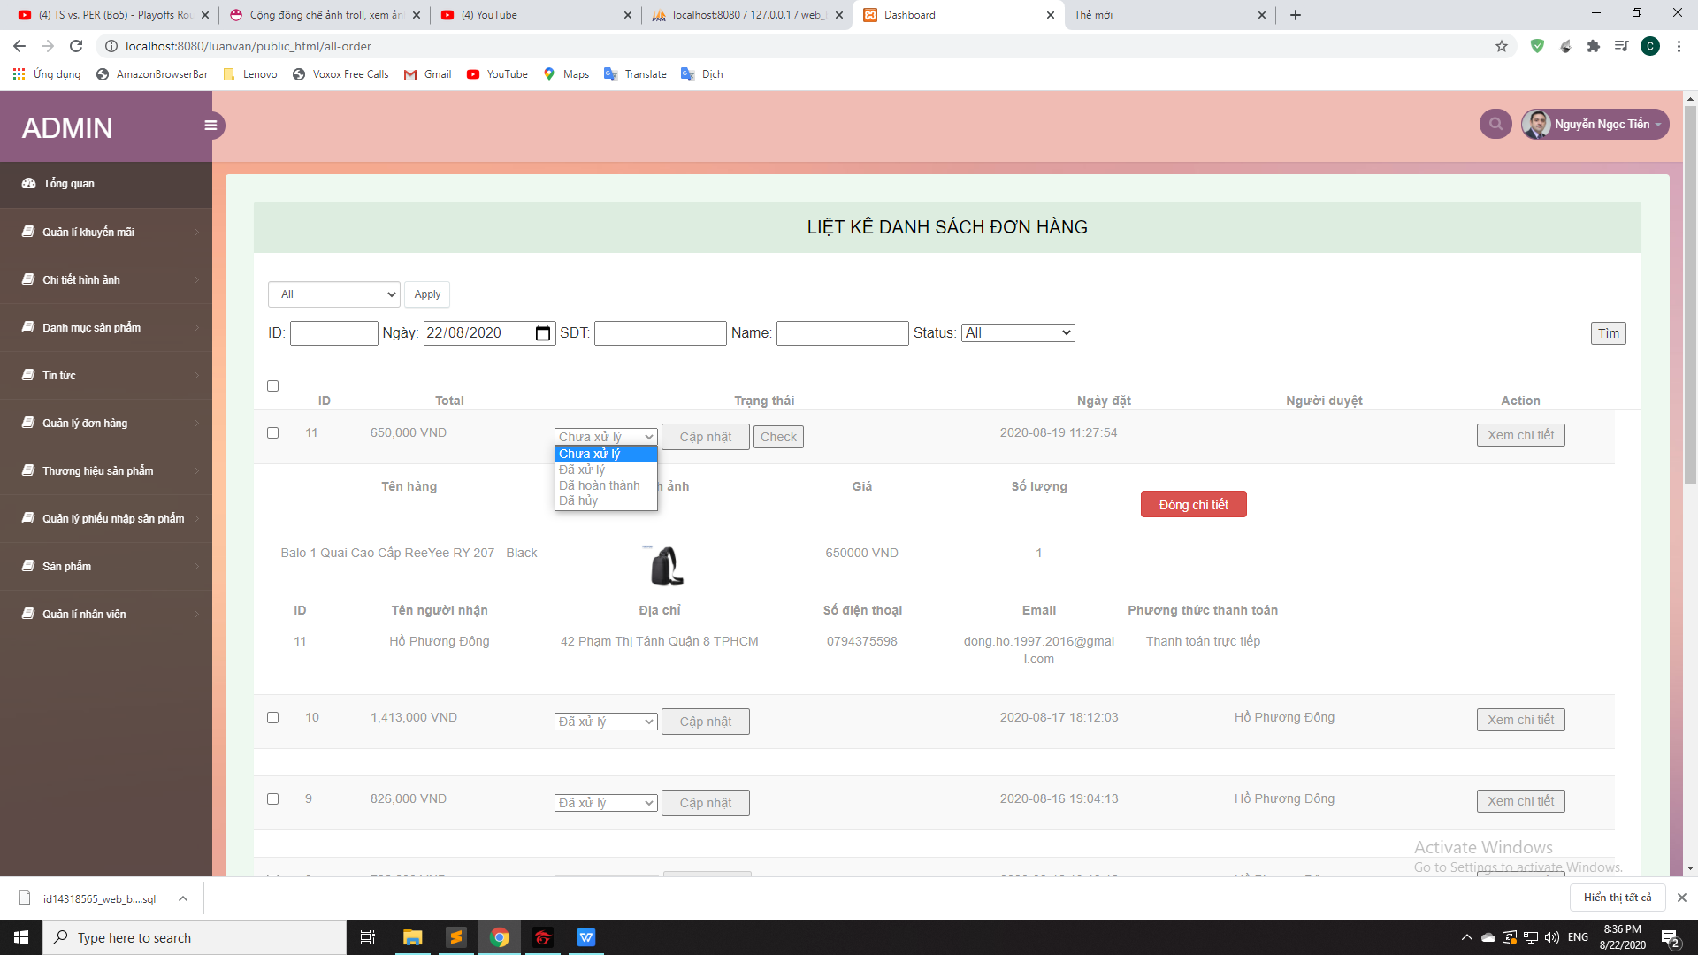

* + - * 1. LIỆT KÊ DANH SÁCH ĐƠN HÀNG
    1. THÊM CHI TIẾT HÌNH ẢNH CHO SẢN PHẨM

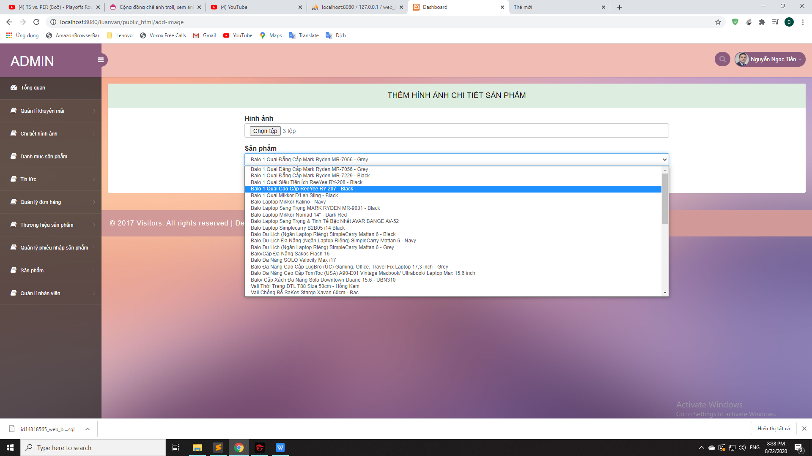

* + - * 1. THÊM CHI TIẾT HÌNH ẢNH CHO SẢN PHẨM
    1. LIỆT KÊ CHI TIẾT HÌNH ẢNH CỦA SẢN PHẨM

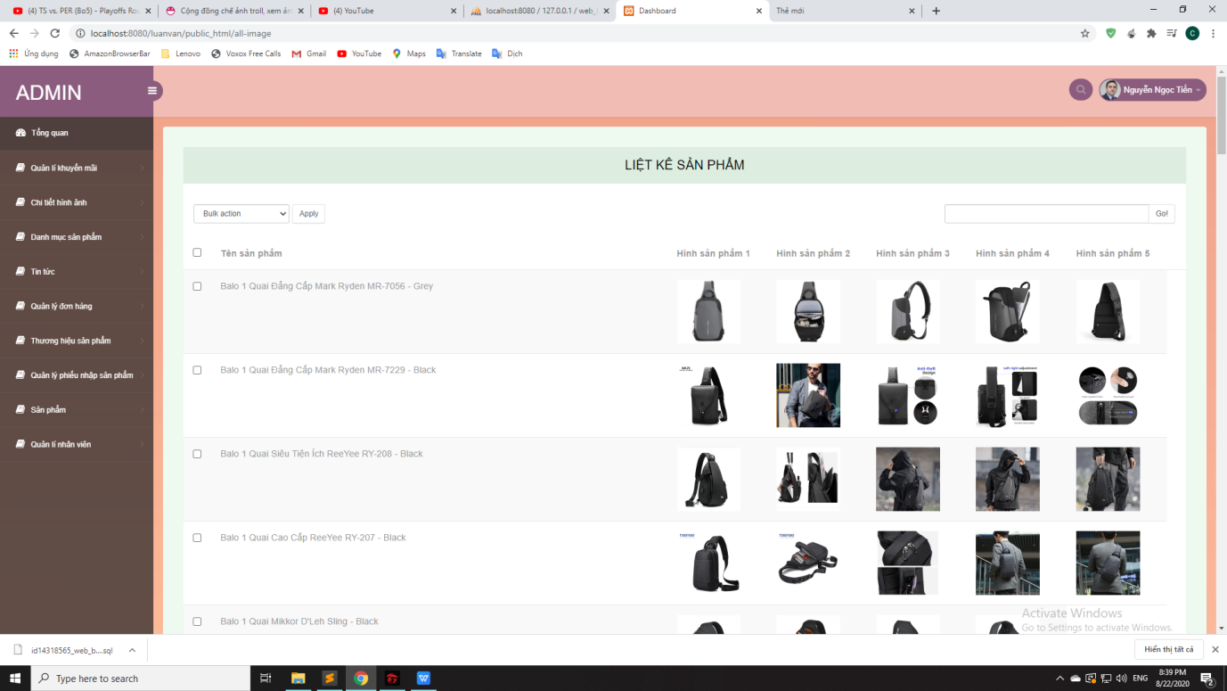

* + - * 1. LIỆT KÊ CHI TIẾT HÌNH ẢNH CỦA SẢN PHẨM
    1. THÊM TIN TỨC

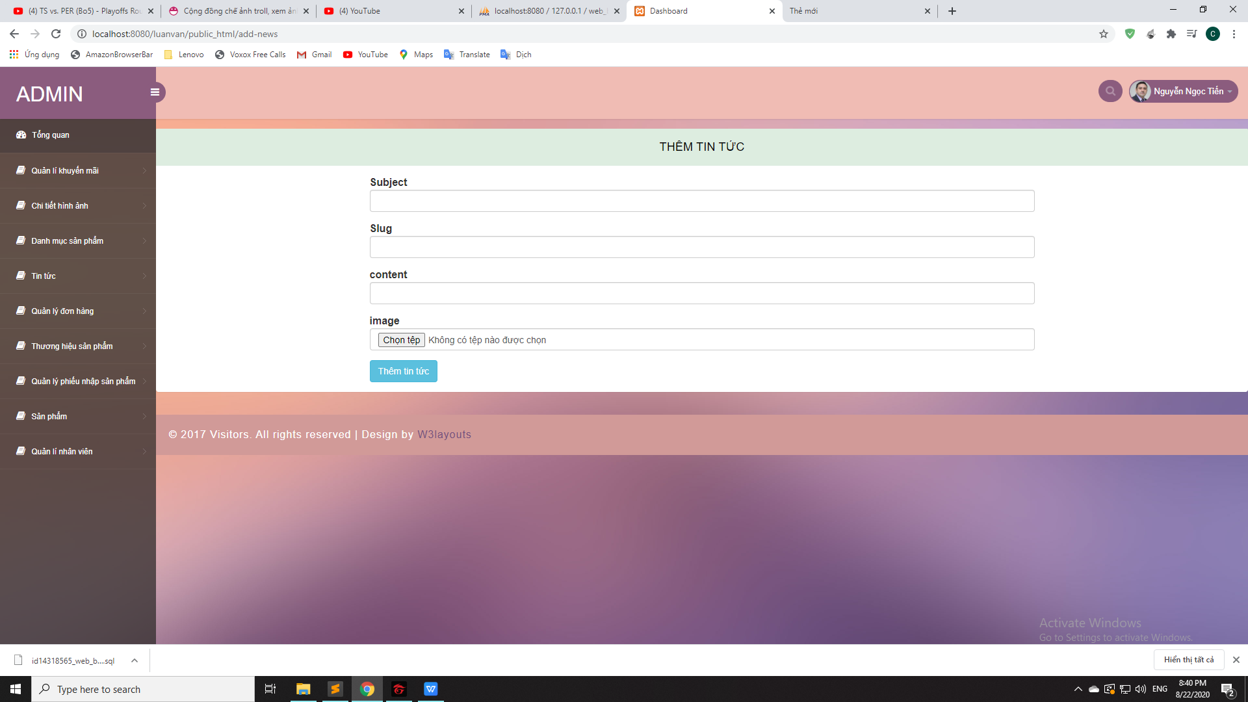

* + - * 1. THÊM TIN TỨC
    1. LIỆT KÊ TIN TỨC

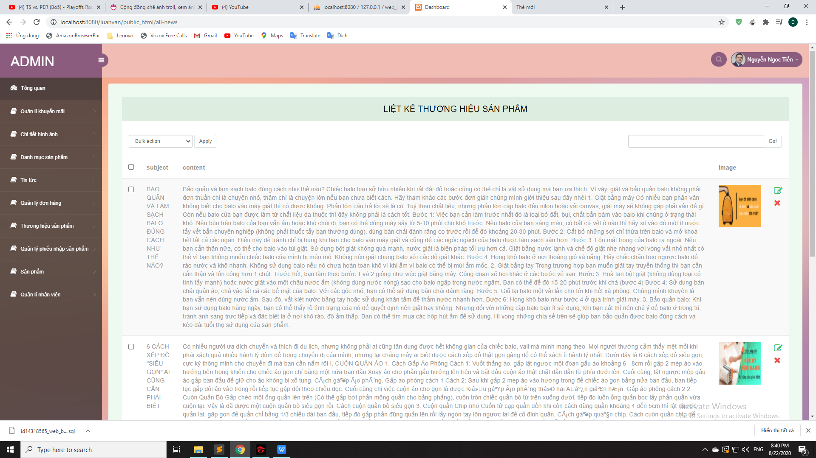

* + - * 1. LIỆT KÊ TIN TỨC
    1. QUẢN LÍ PHIẾU NHẬP VÀ CHI TIẾT PHIẾU NHẬP

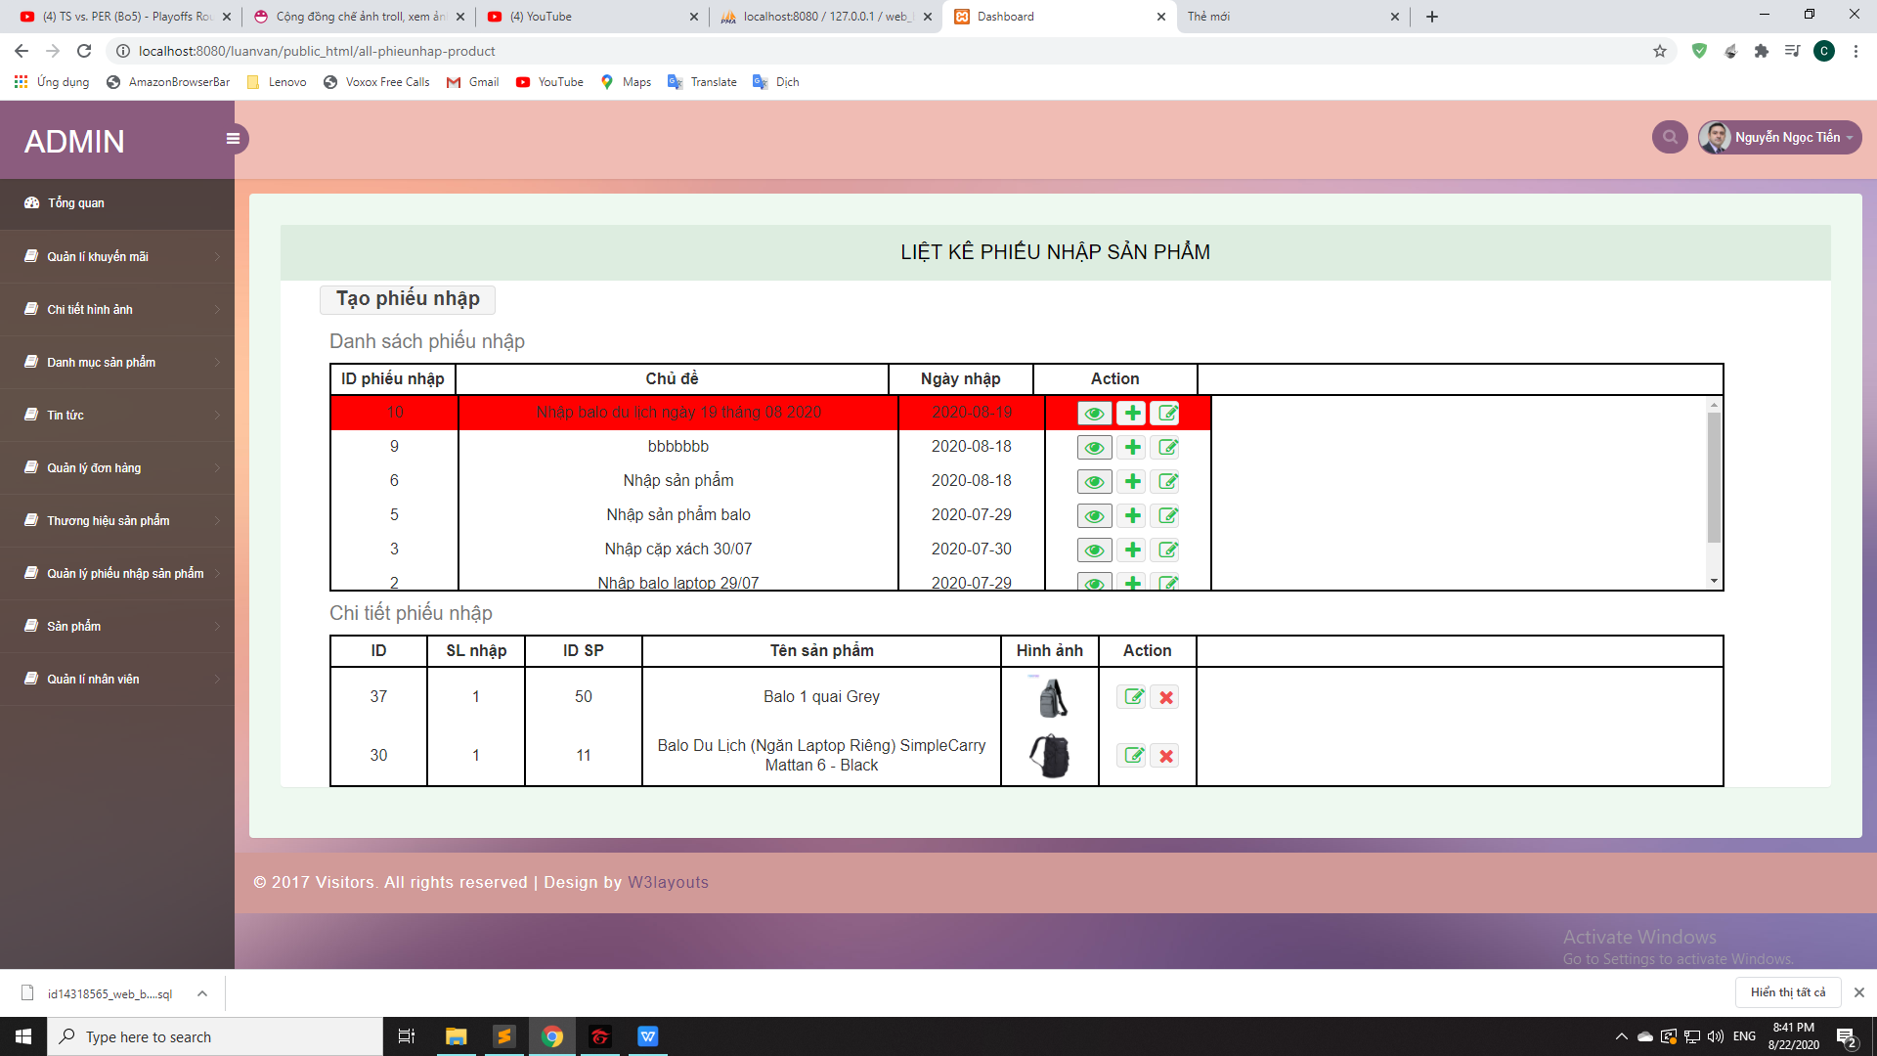

* + - * 1. QUẢN LÍ PHIẾU NHẬP VÀ CHI TIẾT PHIẾU NHẬP
    1. QUẢN LÍ NHÂN VIÊN

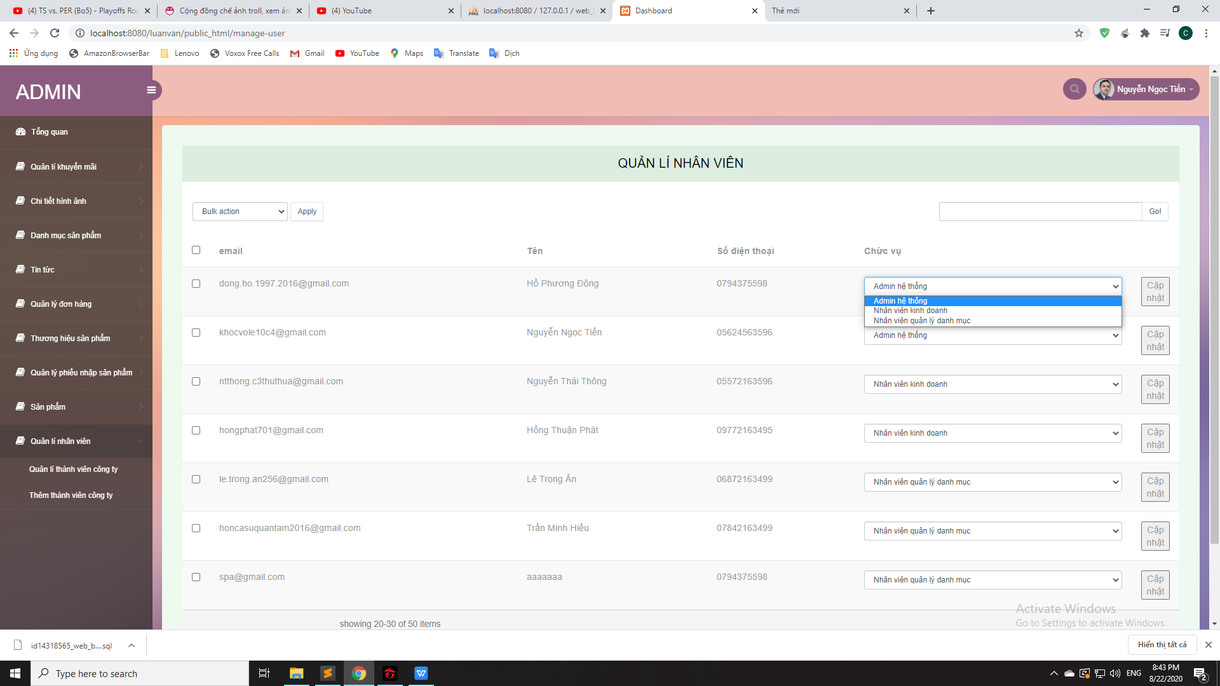

* + - * 1. QUẢN LÍ NHÂN VIÊN
    1. THÊM NHÂN VIÊN CÔNG TY

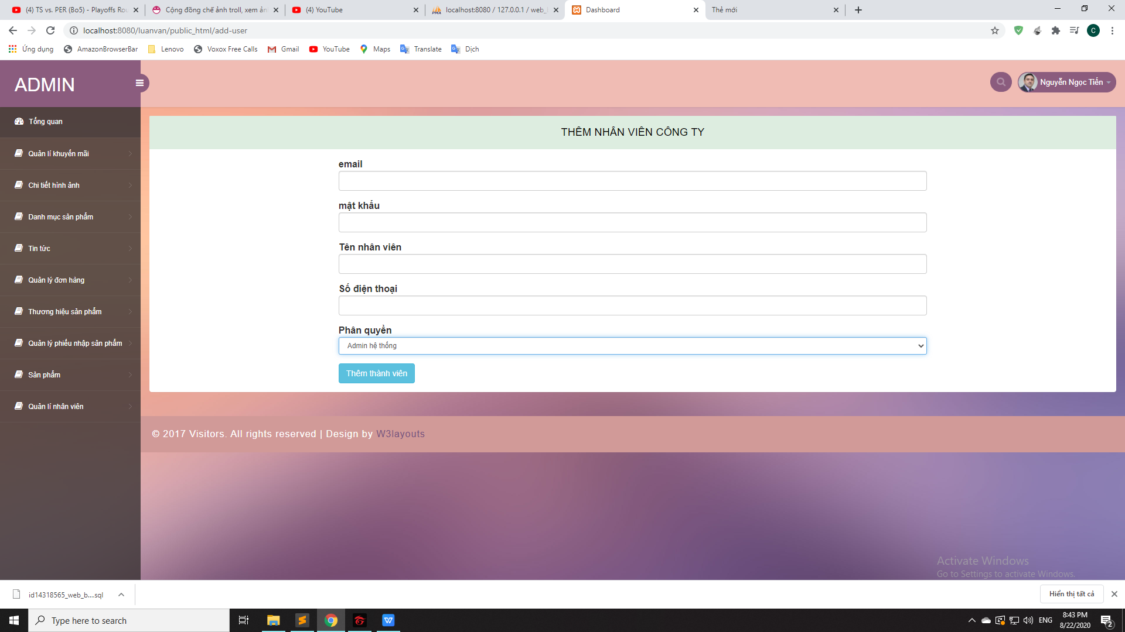

* + - * 1. THÊM NHÂN VIÊN CÔNG TY
  1. GIAO DIỆN NGƯỜI DÙNG
     1. TRANG CHỦ

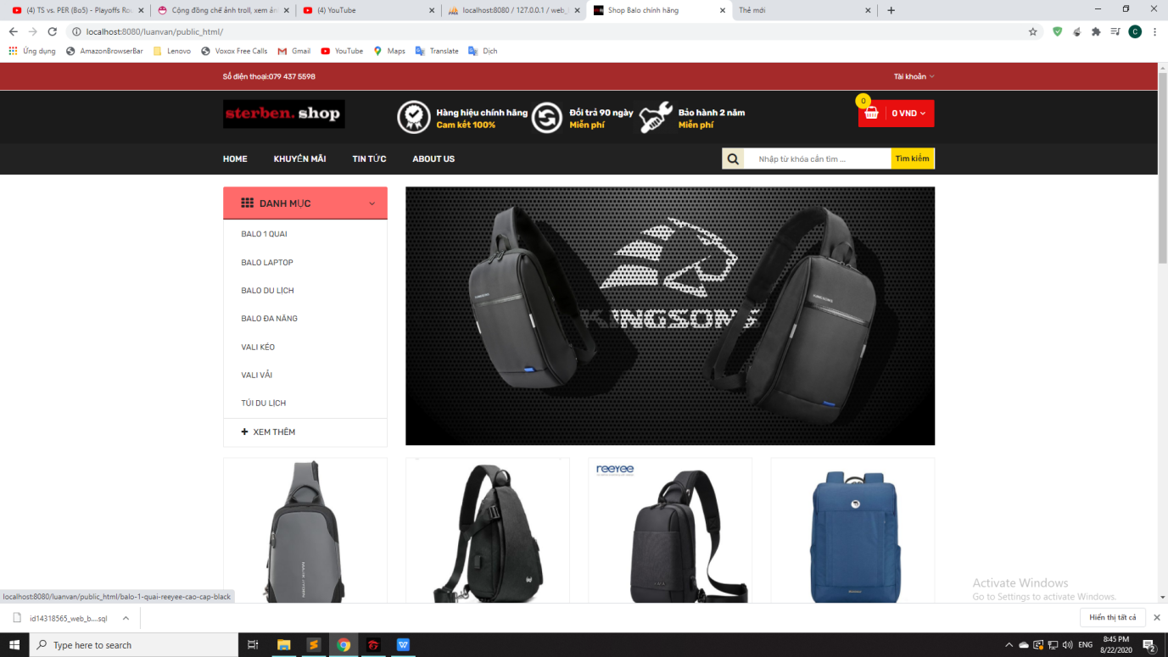

* + - * 1. TRANG CHỦ
    1. XEM NHANH CHI TIẾT SẢN PHẨM

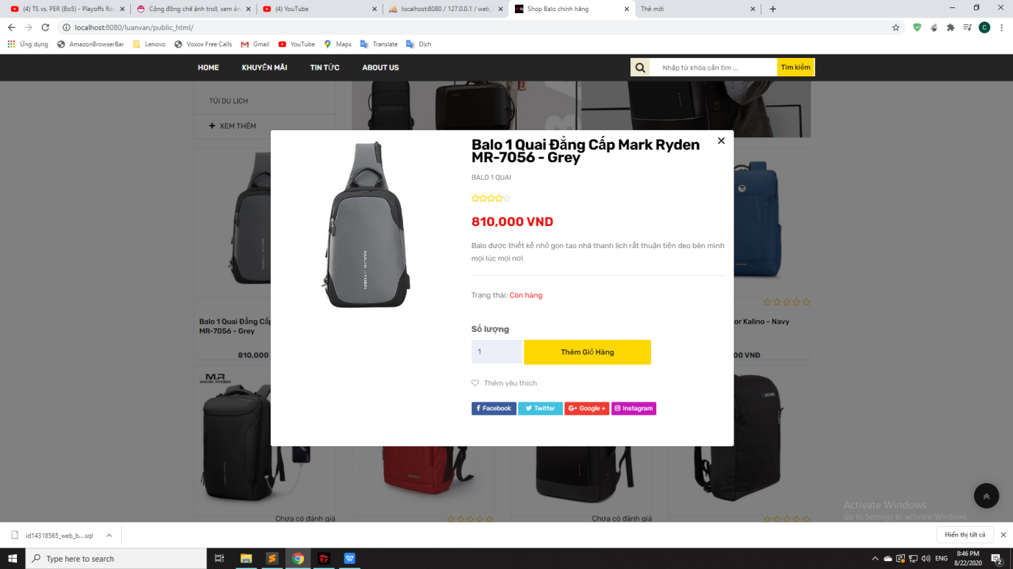

* + - * 1. XEM NHANH CHI TIẾT SẢN PHẨM
    1. TRANG LOẠI SẢN PHẨM

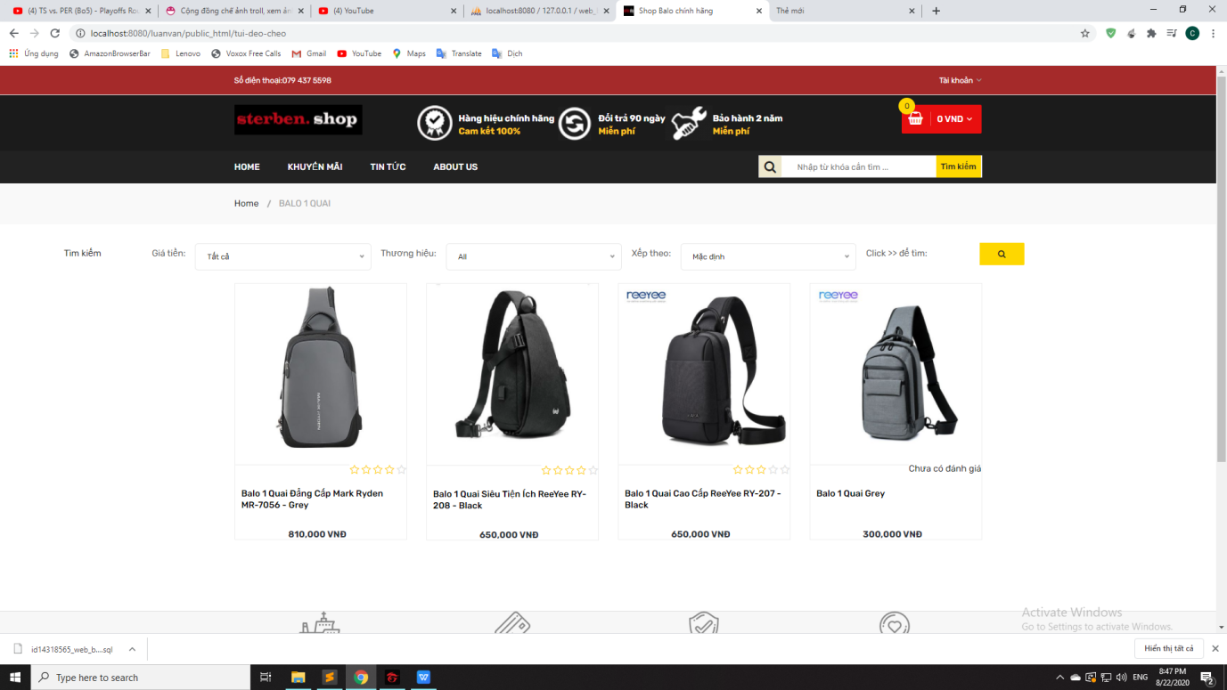

* + - * 1. TRANG LOẠI SẢN PHẨM
    1. TRANG CHI TIẾT SẢN PHẨM

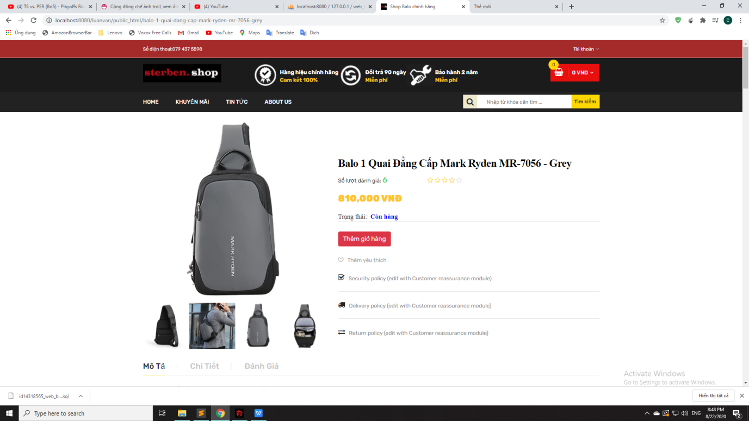

* + - * 1. TRANG CHI TIẾT SẢN PHẨM
    1. ĐĂNG KÍ TÀI KHOẢN NGƯỜI DÙNG

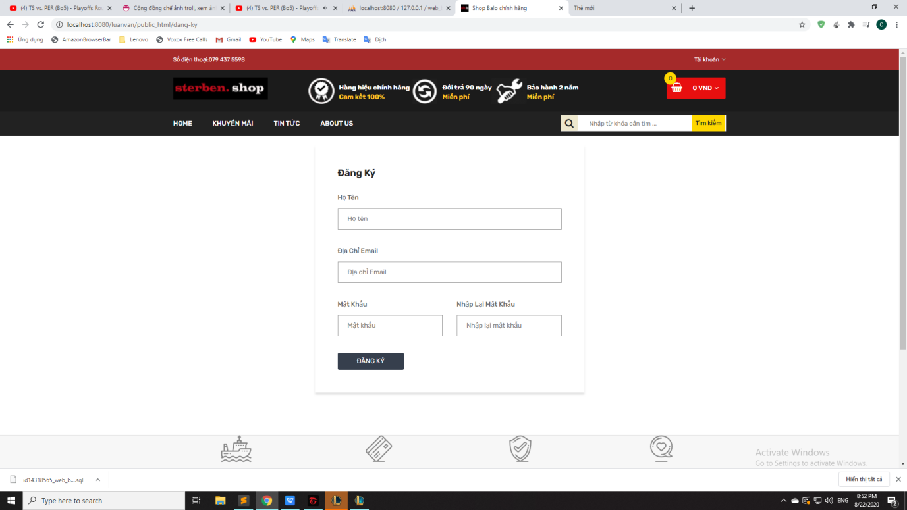

* + - * 1. ĐĂNG KÍ TÀI KHOẢN NGƯỜI DÙNG
    1. ĐĂNG NHẬP TÀI KHOẢN NGƯỜI DÙNG

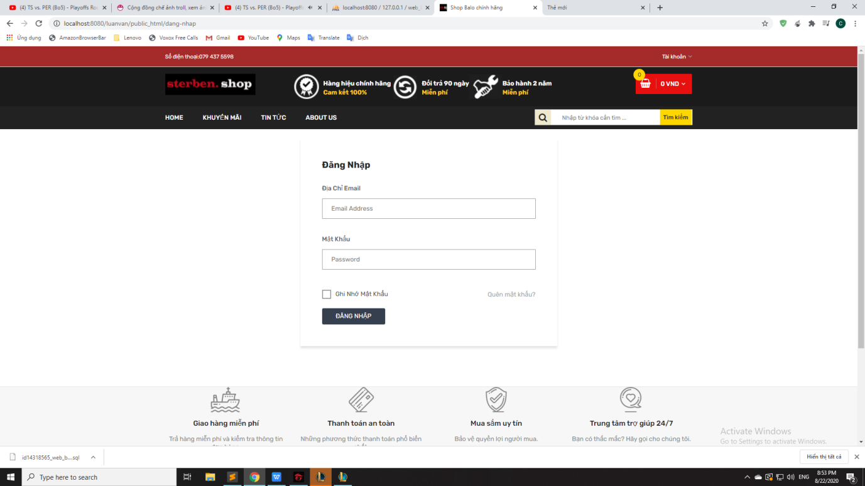

* + - * 1. ĐĂNG NHẬP TÀI KHOẢN NGƯỜI DÙNG
    1. QUẢN LÍ THÔNG TIN NGƯỜI DÙNG

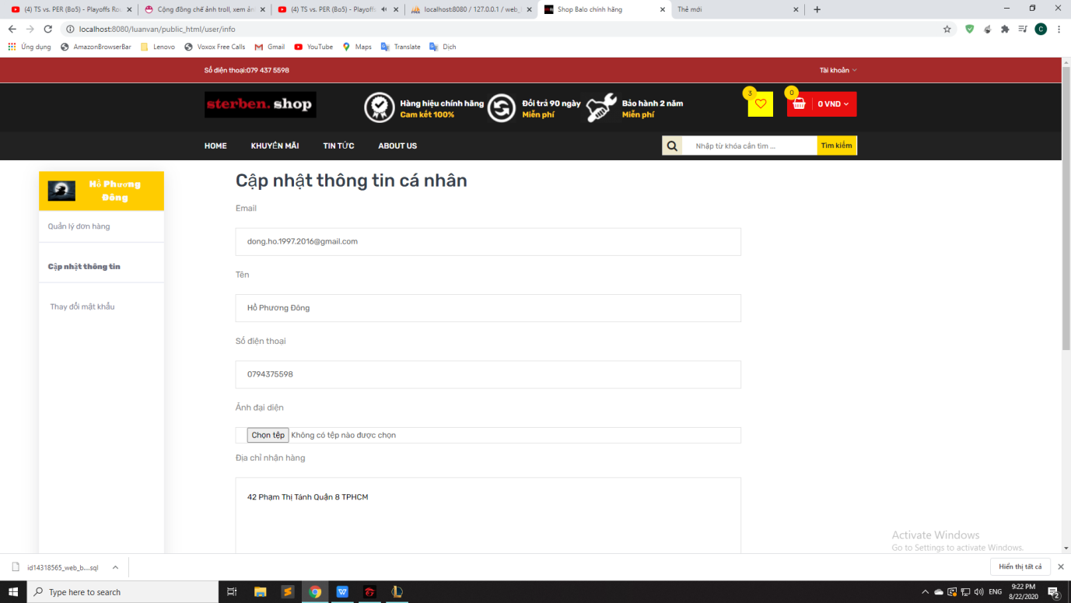

* + - * 1. QUẢN LÍ THÔNG TIN NGƯỜI DÙNG
    1. QUẢN LÍ ĐƠN HÀNG NGƯỜI DÙNG

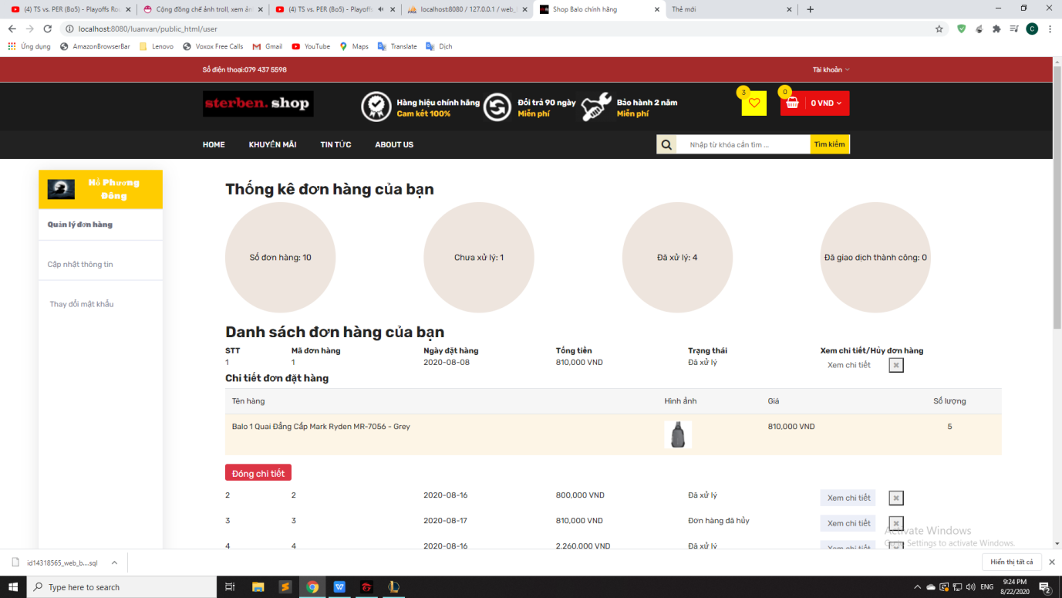

* + - * 1. QUẢN LÍ ĐƠN HÀNG NGƯỜI DÙNG
    1. THAY ĐỔI MẬT KHẨU NGƯỜI DÙNG

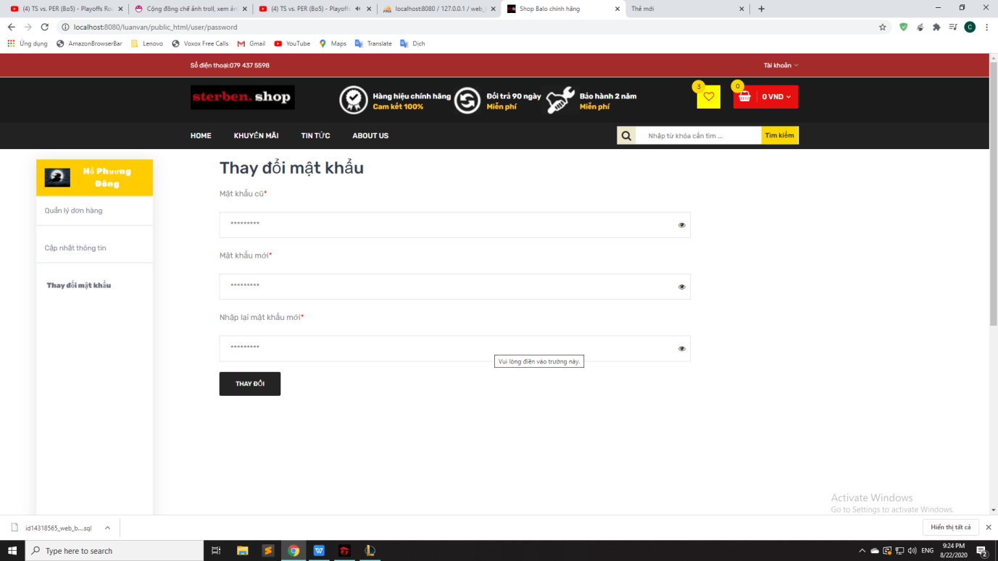

* + - * 1. THAY ĐỔI MẬT KHẨU NGƯỜI DÙNG
    1. KHUYẾN MÃI

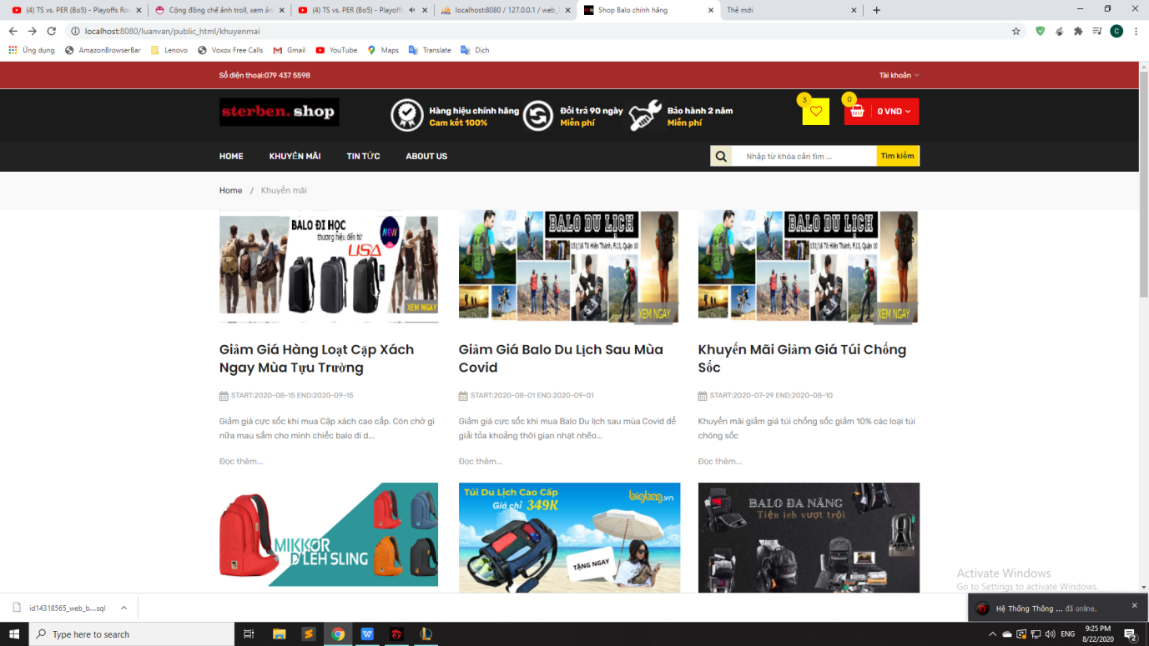

* + - * 1. KHUYẾN MÃI
    1. CHI TIẾT KHUYẾN MÃI

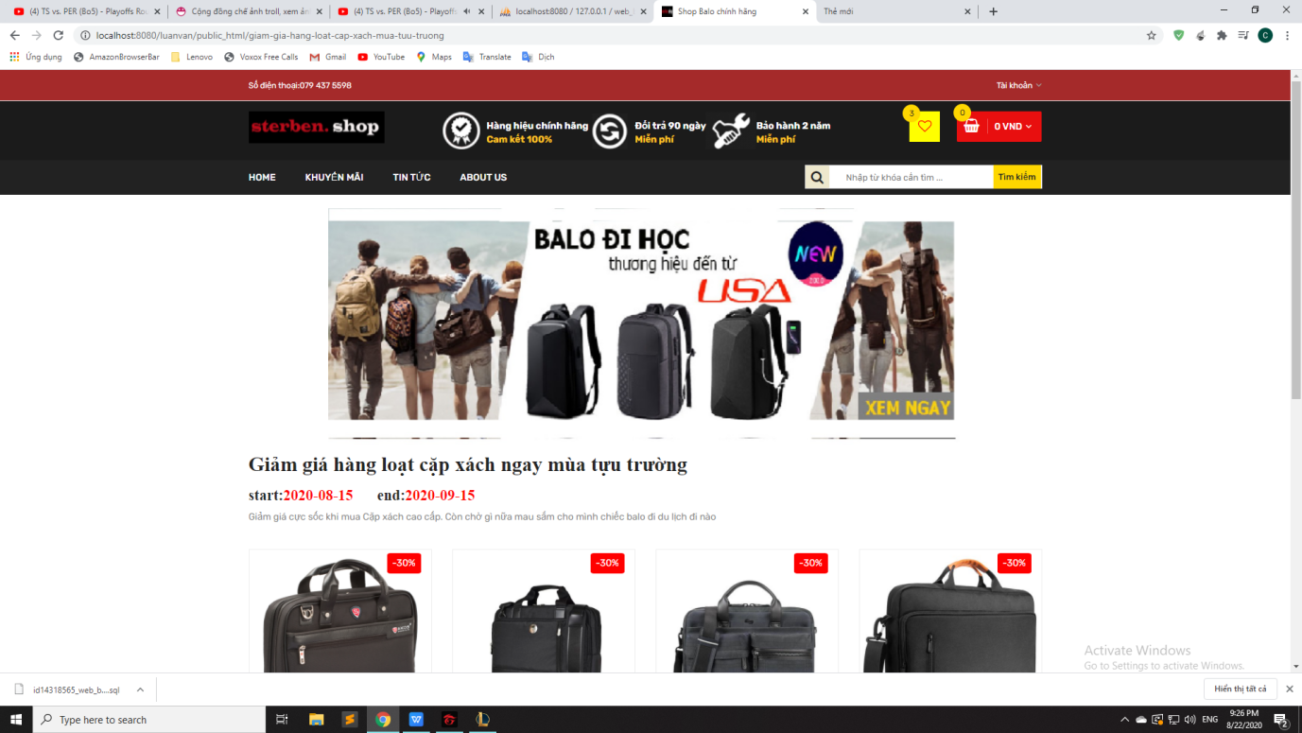

* + - * 1. CHI TIẾT KHUYẾN MÃI
    1. SẢN PHẨM YÊU THÍCH

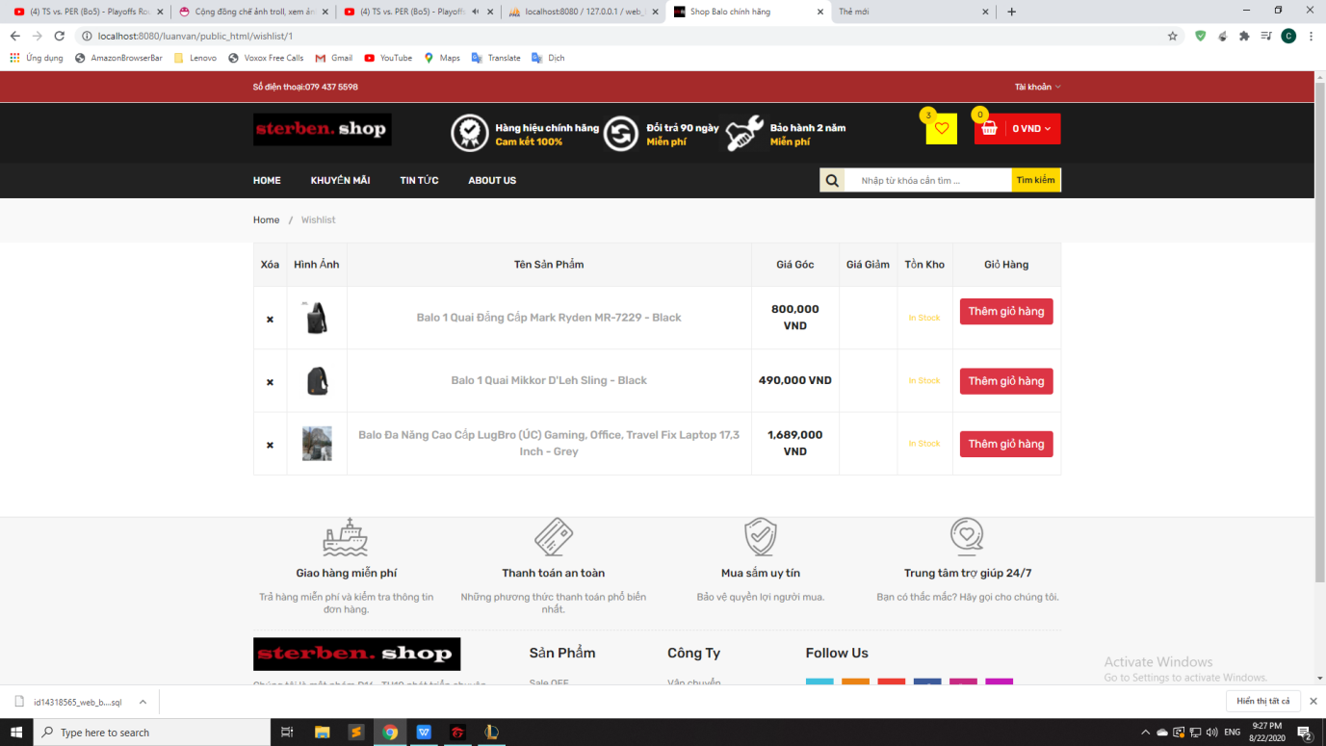

* + - * 1. SẢN PHẨM YÊU THÍCH
    1. TIN TỨC

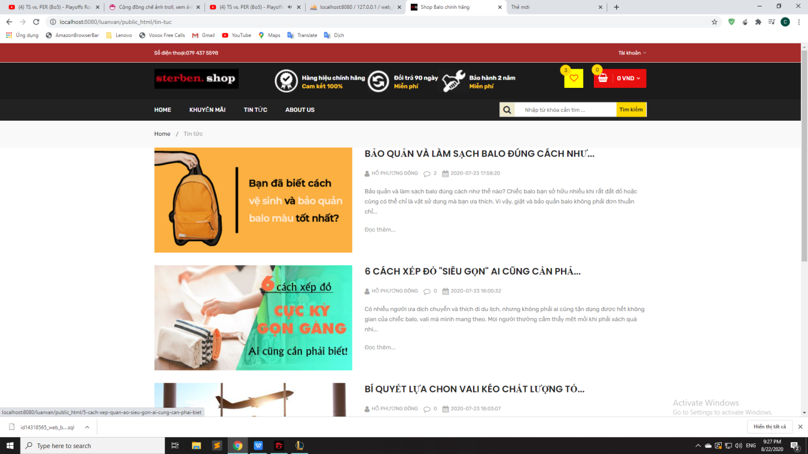

* + - * 1. TIN TỨC
    1. CHI TIẾT TIN TỨC

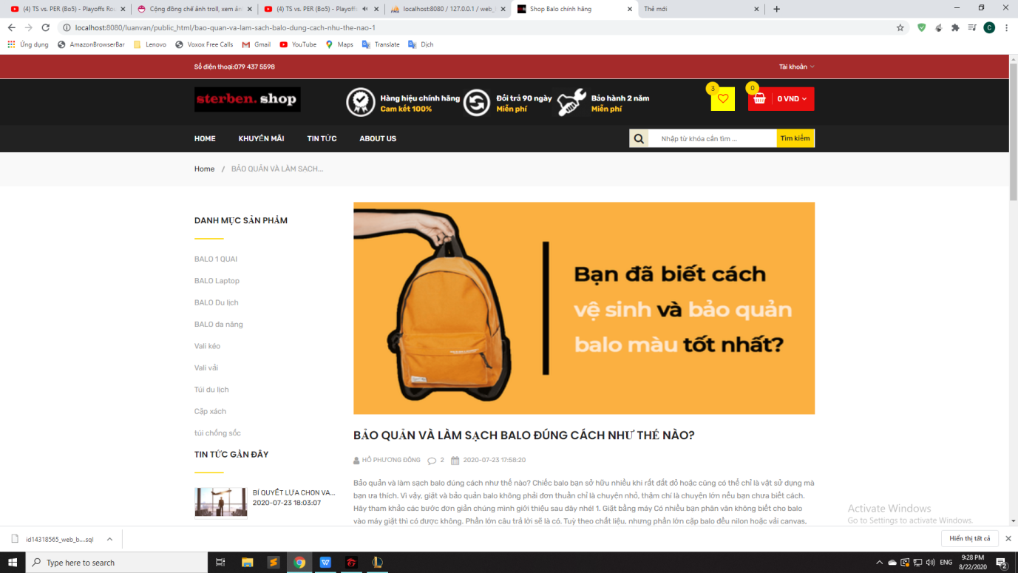

* + - * 1. CHI TIẾT TIN TỨC
    1. GIỎ HÀNG

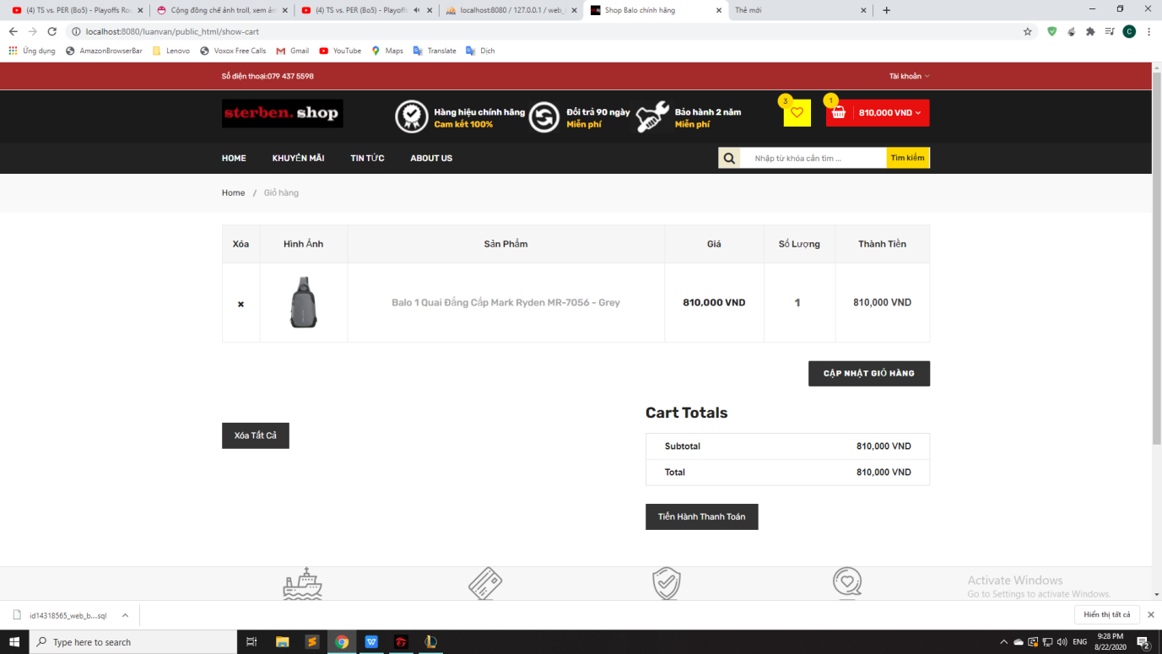

* + - * 1. GIỎ HÀNG
    1. THANH TOÁN

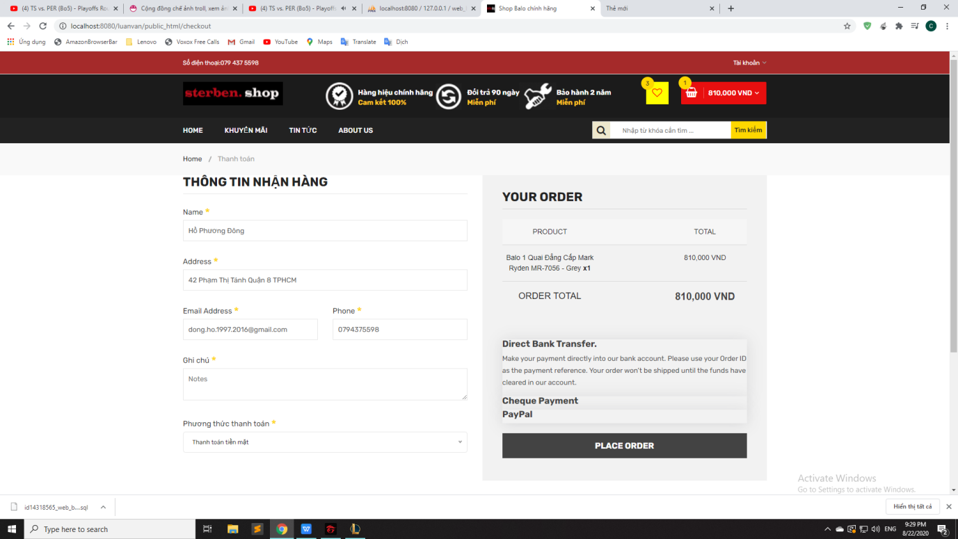

* + - * 1. THANH TOÁN
    1. ĐÁNH GIÁ SAU THANH TOÁN

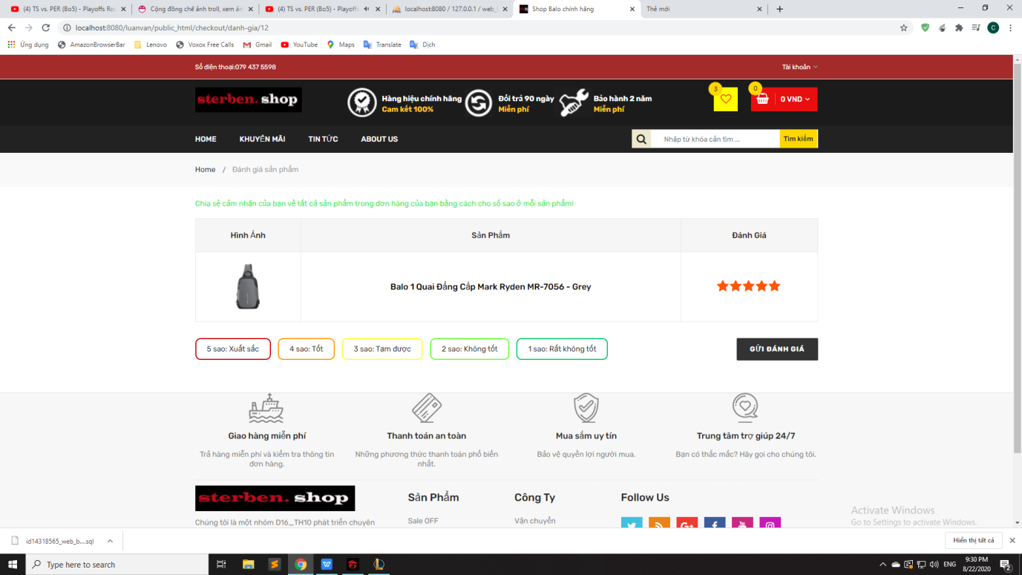

* + - * 1. ĐÁNH GIÁ SAU THANH TOÁN
    1. TRANG ĐÁNH GIÁ

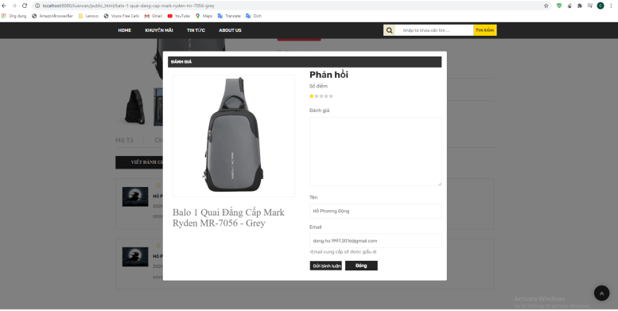

* + - * 1. TRANG ĐÁNH GIÁ